ZARZĄDZENIE NR 72/2017
BURMISTRZA ZWOLENIA

z dnia 28 sierpnia 2017r.

w sprawie przyjęcia zaktualizowanej Diagnozy zapotrzebowania szkół podstawowych i gimnazjalnych na terenie Gminy Zwoleń na wsparcie z Europejskiego Funduszu Społecznego w ramach Regionalnego Programu Operacyjnego Województwa Mazowieckiego na lata 2014 – 2020 Oś Priorytetowa X Edukacja

Na podstawie art. 30 ust. 1 ustawy z dnia 8 marca 1990 r. o samorządzie gminnym (Dz. U. z 2016r. poz. 446, z późn. zm.) Burmistrz Zwolenia zarządza, co następuje:

§1. Przyjmuję zaktualizowaną Diagnozę zapotrzebowania następujących placówek:
- Publiczna Szkoła Podstawowa w Baryczy;
- Publiczna Szkoła Podstawowa w Sycynie;
- Publiczna Szkoła Podstawowa w Zwoleniu;
- Publiczne Gimnazjum w Strykowicach Górnych;
- Publiczne Gimnazjum w Sydole;
- Publiczne Gimnazjum w Zwoleniu.
na wsparcie z Europejskiego Funduszu Społecznego w ramach Regionalnego Programu Operacyjnego Województwa Mazowieckiego na lata 2014 -2020 Oś Priorytetowa X Edukacja, w brzmieniu stanowiącym załącznik do niniejszego zarządzenia.

§ 2. Zarządzenie wchodzi w życie z dniem podpisania.

DIAGNOZA ZAPOTRZEBOWANIA NA WSPARCIE Z EFS W RAMACH OSI 10 EDUKACJA DLA ROZWOJU REGIONU

RPO WM 2014 -2020

Opracowała: Iwona Siwierska

Spis treści

Wstęp ………………………………………………………………………………………………str. 3
- Opis obszaru problemowego…....................................................................................str.4
- Opis procedury diagnozy….........................................................................................str. 7
  - Diagnoza i analiza problemu…................................................................................str. 7
  - Zastosowane narzędzia badawcze…........................................................................str. 7
  - Wskaźniki i źródła danych…..................................................................................str. 8
- Wyniki diagnozy potrzeb…........................................................................................str. 11
  - Wyniki diagnozy potrzeb Publicznej Szkoły Podstawowej w Baryczy…………..str. 11
  - Wyniki diagnozy potrzeb Publicznej Szkoły Podstawowej w Sycynie …………..str. 21
  - Wyniki diagnozy potrzeb Publicznej Szkoły Podstawowej w Zwoleniu…………..str. 33
  - Wyniki diagnozy potrzeb Publicznego Gimnazjum w Zwoleniu…….. …………..str. 48
  - Wyniki diagnozy potrzeb Publicznego Gimnazjum w Sydole……….. …………..str. 59
  - Wyniki diagnozy potrzeb Publicznego Gimnazjum w Strykowicach Górnych …..str. 48
- Wnioski i rekomendacje rozwojowe…......................................................................str. 79
  - Analiza wyników diagnozy w Publicznej Szkole Podstawowej w Baryczy…..…..str. 79
  - Analiza wyników diagnozy w Publicznej Szkole Podstawowej w Sycyn.ie….…..str. 79
  - Analiza wyników diagnozy w Publicznej Szkole Podstawowej w Zwoleniu……...str. 80
  - Analiza wyników diagnozy w Publicznym Gimnazjum w Zwoleniu…………..…str. 80
  - Analiza wyników diagnozy w Publicznym Gimnazjum w Sydole………………...str. 81
  - Analiza wyników diagnozy w Publicznym Gimnazjum w Strykowicach Górnych str. 80
  - Wskazania i rekomendacje…................................................................................str. 82
4.7.1.Zapotrzebowanie uczniów na różnorodne zajęcia pozalekcyjne….......................str. 83
      - Rodzaje zajęć pozalekcyjnych………………………………………………str. 83
      - Formy zajęć pozalekcyjnych………………………………………………..str. 83
      - Zapewnienie pomocy dydaktycznych………………………………………str. 84
      - Baza dydaktyczna…...................................................................................str. 84
      - Dokształcanie kadry pedagogicznej…........................................................str. 85

Wstęp

W związku z wejściem w życie ustawy o systemie oświaty od nowego roku szkolnym 2017/2018 dokonano aktualizacji diagnozy zapotrzebowania na wsparcie z EFS w ramach osi 10 Edukacja dla rozwoju regonu RPO WM 2014-2020 w oparciu o poprzednią diagnozę z listopada 2016 r. Poprzednia diagnoza została zatwierdzona Zarządzeniem Burmistrza Zwolenia Nr 137/16 z dnia 17 listopada 2016r.
Gmina Zwoleń uchwałą Rady Miejskiej w Zwoleniu Nr XXXII/198/17 z dnia 20 lutego 2017r. zatwierdziła projekt dostosowania sieci szkół podstawowych i gimnazjów do nowej ustawy o szkolnictwie. Na mocy uchwały szkoły gimnazjalne objęte projektem tj.:
- Publiczne Gimnazjum im. Marii Konopnickiej w Strykowicach Górnych z siedzibą w Strykowicach Górnych włącza się do Publicznej Szkoły Podstawowej im. Jana Pawła II w Paciorkowej Woli na następujących warunkach:
- Publiczna Szkoła Podstawowa im. Jana Pawła II w Paciorkowej Woli rozpocznie działalność z dniem 1 września 2017r.,
- Kształcenie w klasie I, 8 – letniej Publicznej Szkoły Podstawowej w Paciorkowej Woli rozpocznie się w roku szkolnym 2017/2018,
- Publiczne Gimnazjum im. Marii Konopnickiej w Strykowicach Górnych zakończy działalność z dniem 31 sierpnia 2017r..
- Publiczne Gimnazjum w Sydole im. mjr AK Mariana Bąka w Sydole z siedzibą w Sydole włącza się do Publicznej Szkoły Podstawowej w Sycynie z siedzibą w Sycynie na następujących warunkach:
1) Publiczna Szkoła Podstawowa w Sycynie rozpocznie działalność z dniem 1 września 2017r.,
- Kształcenie w klasie I, 8 – letniej Publicznej Szkoły Podstawowej w Sycynie rozpocznie się w roku szkolnym 2017/2018,
- Publiczne Gimnazjum im. mjr AK Mariana Bąka w Sydole zakończy działalność z dniem 31 sierpnia 2017r..
- Publiczne Gimnazjum w Zwoleniu Publiczne Gimnazjum z oddziałami sportowymi im. Jana Kochanowskiego z siedzibą w Zwoleniu ul. Kościelna 7 włącza się do Publicznej Szkoły Podstawowej im. Władysława Jagiełły w Zwoleniu z siedzibą w Zwoleniu, ul. Ludowa 35 na następujących warunkach:
- Publiczna Szkoła Podstawowa z oddziałami sportowymi im. Władysława Jagiełły w Zwoleniu rozpocznie działalność z dniem 1 września 2017r.,
- Kształcenie w klasie I, 8 – letniej Publicznej Szkoły Podstawowej im. Władysława Jagiełły w Zwoleniu rozpocznie się w roku szkolnym 2017/2018r.,
- Publiczne Gimnazjum im. Jana Kochanowskiego w Zwoleniu zakończy działalność z dniem 31 sierpnia 2017r..

Nauka od nowego roku szkolnego 2017/2018 będzie prowadzona w:
- Publiczna Szkoła Podstawowa w Baryczy, Barycz 1
- Publiczna Szkoła Podstawowa w Sycynie
- klasy1-4 budynek mieszczący się w Sycynie (Sycyna 125)
- klasy 5-7 oraz oddziały gimnazjalne - budynek mieszczący się w Sydole (Sydół 64)
- Publiczna Szkoła Podstawowa w Zwoleniu
- klasy 1-6 budynek mieszczący się przy ul. Ludowej 35
- klasy 7 oraz oddziały gimnazjalne budynek mieszczący się przy ul. Kościelnej 7
- Publiczna Szkoła Podstawowa w Paciorkowej Woli
- oddziały gimnazjalne budynek mieszczący się w Strykowicach Górnych (Strykowice Górne 400) - w projekcie wezmą udział tylko oddziały gimnazjalne z tej szkoły

Z uwagi na rozmieszczenie budynków zasadnym jest doposażenie wszystkich wcześniej ujętych pracowni przyrodniczych, informatycznych oraz zakup sprzętu do zajęć specjalistycznych. Zmodernizowanie pracowni wpłynie na zwiększenie atrakcyjności szkół w środowisku lokalnym oraz zwiększenie jakości świadczonych przez nie usług edukacyjnych.

Opis obszaru problemowego

Gmina Zwoleń położona jest w południowo - wschodniej części województwa mazowieckiego na osi dróg krajowych Warszawa - Sandomierz i Radom - Lublin.
Gmina zajmuje obszar 160,12 km², zamieszkuje ją 15 306 mieszkańców, w tym w mieście 8 035, a w gminie 7 271 (stan na 10.11.2016r. źródło dane własne). Gmina ma charakter rolniczy. Stan bezrobocia na tle innych gmin powiatu zwoleńskiego na koniec października 2016 przedstawia się następująco:
Liczba bezrobotnych wg gmin (listopad 2016)
Lp. | Gmina | Liczba bezrobotnych |  | Bezrobotni z prawem do zasiłku
Lp. | Gmina | Ogółem | Kobiety | Ogółem | Kobiety
 | Gmina Zwoleń (bez miasta) | 425 | 210 | 53 | 22
 | Miasto Zwoleń | 476 | 247 | 78 | 43
 | Kazanów | 336 | 147 | 44 | 20
 | Policzna | 363 | 198 | 41 | 14
 | Przyłęk | 278 | 142 | 30 | 17
 | Tczów | 324 | 152 | 47 | 28
 | Razem | 2 202 | 1 096 | 293 | 144

Liczba bezrobotnych wg gmin (czerwiec 2017)
Lp. | Gmina | Liczba bezrobotnych |  | Bezrobotni z prawem do zasiłku
Lp. | Gmina | Ogółem | Kobiety | Ogółem | Kobiety
 | Gmina Zwoleń (bez miasta) | 319 | 167 | 45 | 25
 | Miasto Zwoleń | 405 | 214 | 72 | 35
 | Kazanów | 250 | 108 | 28 | 14
 | Policzna | 271 | 151 | 28 | 15
 | Przyłęk | 232 | 99 | 32 | 13
 | Tczów | 243 | 111 | 39 | 16
 | Razem | 1 720 | 850 | 244 | 118

Bezrobocie w gminie, województwie i Polsce (październik 2016)
 | Liczba zarejestrowanych bezrobotnych |  | Stopa bezrobocia (w % aktywnych zawodowo)
 | Ogółem | Z prawem do zasiłku | Stopa bezrobocia (w % aktywnych zawodowo)
Powiat zwoleński | 2 150 | 283 | 14,6
Woj. mazowieckie | 189 136 | 25 133 | 7,2
Polska | 1 307 970 | 174 761 | 8,2

Bezrobocie w gminie, województwie i Polsce (maj 2017)
 | Liczba zarejestrowanych bezrobotnych |  | Stopa bezrobocia (w % aktywnych zawodowo)
 | Ogółem | Z prawem do zasiłku | Stopa bezrobocia (w % aktywnych zawodowo)
Powiat zwoleński | 1 789 | 261 | 12,3
Woj. mazowieckie | 174 072 | 24 338 | 6,6
Polska | 1 202 103 | 172 495 | 7,4

Bezrobocie na terenie Gminy Zwoleń jest najwyższym na terenie powiatu zwoleńskiego oraz jest ponad dwukrotnie wyższe niż średnia stopa bezrobocia województwa mazowieckiego. Powyższe zestawienie tabelaryczne porównuje okres z dnia przygotowania pierwszej diagnozy (listopad 2016r.) z bieżącym okresem. Wynika z nich że problem bezrobocia jest wciąż bardzo duży. Analizując dane opracowane przez Powiatowy Urząd Pracy w Zwoleniu wynika że podstawowym problemem tak wysokiego bezrobocia jest niskie wykształcenia osób poszukujących pracy oraz wykształcenie nieadekwatne do potrzeb dzisiejszego rynku pracy. Kobiety stanowią prawie 53 % bezrobotnych.
Powyższa sytuacja nakłada na szkoły dodatkowe wyzwania związane z przygotowaniem uczniów do startu w dorosłe życie.
Grupą docelową objętą wsparciem w ramach planowanych działań projektowych są:
a)uczniowie klas 1-7 następujących szkół podstawowych:
- Publiczna Szkoła Podstawowa w Baryczy
- Publiczna Szkoła Podstawowa w Sycynie
- Publiczna Szkoła Podstawowa w Zwoleniu
b) uczniowie klas 2 - 3 gimnazjum, którzy z dniem 01 września zostaną włączeniu do:
- Publicznej Szkoły Podstawowej w Paciorkowej Woli
- Publicznej Szkoły Podstawowej w Sycynie
- Publicznej Szkoły Podstawowej w Zwoleniu

c) 30 nauczycieli szkół podstawowych poszerzających swoje kompetencje zawodowe

1.1Wsparcie w ramach projektu powinno pomóc w rozwiązaniu następujących problemów
- słabe wyniki uzyskiwane na sprawdzianie i egzaminie gimnazjalnym szczególnie w
zakresie nauk matematyczno-przyrodniczych,
- baza szkoły niedostosowana do wyzwań nowoczesnego procesu dydaktycznego,
- wypalenie zawodowe nauczycieli (brak szkoleń, kontaktu z nowymi formami edukacji),
- brak wsparcia pracy z uczniem szczególnie zdolnym,
- brak wysokich aspiracji edukacyjnych uczniów i rodziców,
- brak dostępu dzieci do szerokiej kultury,
- trudności w organizacji pracy poza lekcjami (np. brak zorganizowanego transportu dzieci ze szkoły do domu, brak pomocy dydaktycznych uatrakcyjniających zajęcia)
- stosowanie nowatorskich form i metod pracy dydaktycznej,
- wyrównywanie szans edukacyjnych uczniów,
- mobilizowanie, motywowanie i pomoc uczniom szczególnie uzdolnionym,
- rozbudzanie ciekawości poznawczej ucznia przez urozmaicanie metod i form pracy,
- indywidualizacja pracy z uczniem zdolnym i słabym,
- podniesienie poziomu atrakcyjności procesu nauczania poprzez wykorzystywanie komputerowych programów edukacyjnych, lekcji z wykorzystaniem zasobów Internetu, prezentacji komputerowych itp.,
- wdrażanie innowacji pedagogicznych

1.2 Zakres diagnozy obejmuje:
- analizę wyników osiąganych przez uczniów,
- analizę zapotrzebowania na zajęcia pozalekcyjne, ze szczególnym uwzględnieniem
zajęć matematyczno- przyrodniczych oraz zajęć rozwijających kompetencje kluczowe
na rynku pracy,
- analizę bazy wyposażenia szkoły po kątem nauczania przedmiotów matematyczno
- przyrodniczych i TIK,
- analizę zapotrzebowania nauczycieli na doskonalenie zawodowe.
- analizę zapotrzebowania na pomoce dydaktyczne oraz sprzęt do prowadzenia zajęć specjalistycznych

1.3 Celem ogólnym diagnozy jest określenie zapotrzebowania na wsparcie w ramach projektu, a w szczególności:
- analiza wyników osiąganych przez uczniów,
- analiza zapotrzebowania na zajęcia pozalekcyjne, ze szczególnym uwzględnieniem zajęć matematyczno- przyrodniczych oraz zajęć rozwijających kompetencje kluczowe na rynku pracy,
- analiza bazy wyposażenia szkoły po kątem nauczania przedmiotów matematyczno -przyrodniczych i TIK,
- analiza zapotrzebowania nauczycieli na doskonalenie zawodowe

2.Opis procedury diagnozy

  - Diagnoza i analiza problemu
Diagnoza problemu została oparta na analizie danych zastanych i badaniu ankietowym.
Analizie danych zastanych tzw. desk research, wykorzystująca przede wszystkim dokumenty
opracowane w szkołach oraz o raporty Okręgowej Komisji Egzaminacyjnej
.
Wykaz źródeł:
- Program rozwoju szkoły, ewaluacja wewnętrzna, koncepcja pracy szkoły
- Analiza testu gimnazjalnego z 2015 oraz 2016r. przygotowana przez nauczycieli Gimnazjum w Strykowicach Górnych
- Analiza testu gimnazjalnego z 2015 oraz 2016r. przygotowana przez nauczycieli Gimnazjum w Sydole
- Analiza testu gimnazjalnego z 2015 oraz 2016r. przygotowana przez nauczycieli Gimnazjum w Zwoleniu
- Sprawozdanie z realizacji zadań oświatowych za rok 2015 oraz 2016
- Analiza wyników sprawdzianu dla uczniów klas szóstych z 2015 oraz 2016r. Publiczna Szkoła Podstawowa w Baryczy
- Analiza wyników sprawdzianu dla uczniów klas szóstych z 2015 oraz 2016r. Publiczna Szkoła Podstawowa w Sycynie
- Analiza wyników sprawdzianu dla uczniów klas szóstych z 2015 oraz 2016r. Publiczna Szkoła Podstawowa w Zwoleniu
- Informacje wstępne o wynikach sprawdzianu w klasie szóstej w roku 2015 -opracowane przez Centralną Komisję Egzaminacyjną
- Informacje wstępne o wynikach sprawdzianu w klasie szóstej w roku 2016 -opracowane przez Centralną Komisję Egzaminacyjną
- EWD - wskaźniki trzyletnie, dostępne na stronie internetowej http://ewd.edu.pl/
Badaniu ankietowym, które zostało zrealizowane w okresie od października do listopada 2016r. poddano 6 ankiet przeprowadzonych w 6 szkołach na terenie Gminy Zwoleń:
- Ankieta nr 1 potrzeb placówki oświatowej,
- Ankieta nr 2 zapotrzebowanie na wyposażenie pracowni z przedmiotu przyroda (szkoły podstawowe), biologia, chemia, geografia, fizyka (gimnazja)
- Ankieta nr 3 zapotrzebowanie na pomoce dydaktyczne i inny sprzęt niezbędny do realizacji programów nauczania z wykorzystaniem TIK,
- Ankieta nr 4 spełnienie funkcjonalności cyfrowej szkoły w perspektywie 2020
- Ankieta 5 zapotrzebowanie na pomoce i materiały dydaktyczne do prowadzenia zajęć podnoszących kluczowe kompetencje
- Ankieta 6 dotyczy zapotrzebowania kadry pedagogicznej na podnoszenie kwalifikacji

2.2. Zastosowane narzędzia badawcze
Kwestionariusz ankiety nr 1składał się z pytań (otwartych, półotwartych, zamkniętych) obejmujących następujące obszary:
- dane szkoły (liczba uczniów w podziale na klasy, wyniki szkoły, średnia odległość od szkoły itp., czy szkoła posiada dokumenty dotyczące rozwoju szkoły, jej wizji itp.),
- zajęcia pozalekcyjne (jakie zajęcia były realizowane w szkole w ramach projektów, w ramach budżetu gminy, zapotrzebowanie na zajęcia wyrównawczo - kompensacyjne, zapotrzebowanie na zajęcia dodatkowe, czy w szkole jest nauczyciel, który może poprowadzić zajęcia, zainteresowanie zastosowaniem innowacyjnych metod nauczania),
- baza dydaktyczna szkoły - zapotrzebowanie szkół na sprzęt dydaktyczny w odniesieniu do poszczególnych pracowni np. matematycznej, informatycznej chemicznej, logopedycznej, pytania diagnozujące liczbę osób niepełnosprawnych w szkole i rodzaj niepełnosprawności
- doskonalenie kompetencji kadry dydaktycznej (zainteresowanie nauczycieli podnoszeniem kalifikacji m.in. w obszarze nowych, innowacyjnych metod nauczania),
- zaangażowanie rodziców / opiekunów prawnych w proces edukacji dzieci i młodzieży
(pytanie o formy zaangażowania),
- dodatkowe uwagi.

Kwestionariusze ankiety nr 2 składały się z pytań dotyczących posiadania przez szkołę wyposażenia pracowni zgodnie z katalogiem wyposażenia szkolnych pracowni przedmiotów przyrodniczych opracowany przez MEN, badana jest ilość sprzętu posiadana przez szkołę oraz jaka ilość powinna być dokupiona. Badane jest również zapotrzebowanie na inne wyposażenie niewymienione w katalogu MEN.
Kwestionariusz ankiety nr 3 bada zapotrzebowanie na pomoce dydaktyczne i inny sprzęt niezbędny do realizacji programów nauczania z wykorzystaniem TIK zgodny z katalogiem określonym przez MEN, badana jest ilość sprzętu posiadana przez szkołę oraz jaka ilość powinna być dokupiona. Badane jest również zapotrzebowanie na inne wyposażenie niewymienione w katalogu MEN
Kwestionariusz ankiety nr 4 bada spełnienie funkcjonalności cyfrowej szkoły w perspektywie 2020, a w szczególności stan spełnienia tych funkcjonalności na dzień wypełnienia ankiety oraz konieczne działania w celu spełnienia powyższych funkcjonalności.
Kwestionariusz ankiety nr 5 bada zapotrzebowanie na pomoce i materiały dydaktyczne do prowadzenia zajęć podnoszących kluczowe kompetencje oraz zajęcia specjalistyczne.
Kwestionariusz ankiety nr 6 badał zapotrzebowanie nauczycieli na szkolenia podnoszące ich kompetencje.

2.3.Wskaźniki i źródła danych:

Tabela 1 Wskaźniki i źródła danych
Lp. | Wskaźnik | Źródła danych
 | Liczba uczniów w szkole w podziale na płeć | Ankieta 1
 | EWD szkoły | Ankieta 1
 | Wyniki egzaminów zewnętrznych | Ankieta nr 1,  Średnie wyniki szkół -egzamin gimnazjalny 2015 i 2016-opracowane przez OKE w Warszawie,  www.kuratorium.waw.pl: Wyniki sprawdzianu i  egzaminu gimnazjalnego 2015 i 2016 r.  Średnie wyniki w powiatach województwa  mazowieckiego z egzaminu gimnazjalnego w 2015 i 2016roku - opracowane przez Okręgową Komisję  Egzaminacyjną w Warszawie,  Średnie wyniki w gminach województwa  mazowieckiego z egzaminu gimnazjalnego w 2015 i 2016 roku-opracowane przez Okręgową Komisję  Egzaminacyjną w Warszawie,  Średnie wyniki w szkołach województwa  mazowieckiego z egzaminu gimnazjalnego w 2015 i 2016 roku - opracowane przez Okręgową Komisję  Egzaminacyjną w Warszawie,  Średnie wyniki w powiatach, gminach i szkołach  województwa mazowieckiego z egzaminu  gimnazjalnego w 2015 roku -opracowane przez  Okręgową Komisję Egzaminacyjną w Warszawie,  Średnie wyniki procentowe dla powiatów  województwa mazowieckiego ze sprawdzianu szóstoklasisty w 2015 i 2016roku -opracowane przez Okręgową Komisję Egzaminacyjną w Warszawie,  Średnie wyniki procentowe w gminach  województwa mazowieckiego ze sprawdzianu  szóstoklasisty w 2015 i 2016 roku - opracowane przez Okręgową Komisję Egzaminacyjną w Warszawie,  Średnie wyniki procentowe w szkołach województwa mazowieckiego ze sprawdzianu  szóstoklasisty w 2015 roku - opracowane przez  Okręgową Komisję Egzaminacyjną w Warszawie,  Średnie wyniki w powiatach, gminach i szkołach  województwa mazowieckiego ze  sprawdzianu szóstoklasisty w 2014 roku  - opracowane przez Okręgową Komisję Egzaminacyjną w Warszawie,  EWD- wskaźniki trzyletnie, dostępne na stronie WWW.ewd.edu.pl
 | Rodzaj i liczba zajęć pozalekcyjnych  finansowanych w poprzednim roku szkolnym realizowane w ramach budżetu szkoły | Ankieta 1
 | Rodzaj i liczba zajęć pozalekcyjnych finansowanych w poprzednim roku szkolnym realizowane z źródeł innych niż budżet szkoły | Ankieta 1
 | Zapotrzebowanie na zajęcia: zajęcia kompensacyjno  -wyrównawcze, zajęcia  dodatkowe rozwijające | Ankieta 1
 | Dodatkowa aktywność szkoły w okresie  wakacji | Ankieta 1
 | Organizacja wydarzeń promujących naukę | Ankieta 1
 | Zapotrzebowanie uczniów na zajęcia rozwijające kompetencje kluczowe zgodnie  z definicją z wytycznych dot. Edukacji | Ankieta 1
 | Rodzaje specjalnych potrzeb edukacyjnych  uczniów | Ankieta 1
 | Forma doradztwa edukacyjnego w szkole  oferowanego uczniom | Ankieta 1
 | Zaplecze dydaktyczne szkoły | Ankieta 1
 | Zapotrzebowanie na wyposażenie pracowni biologicznej, chemicznej, fizycznej, geograficznej oraz przyrodniczej | Ankieta 2
 | Zapotrzebowania na wyposażenie pracowni  matematycznej i informatycznej | Ankieta 5
 | Zapotrzebowanie na  wyposażenie  pozostałych pracowni | Ankieta 3
 | Spełnienie funkcjonalności cyfrowej szkoły  w perspektywie 2020 | Ankieta 4
 | Liczba uczniów  niepełnosprawnych z  podziałem na płeć oraz rodzaj  niepełnosprawności | Ankieta 1
 | Zapotrzebowanie na doskonalenie  kompetencji kadry dydaktycznej | Ankieta 6

3.Wyniki diagnozy potrzeb

3.1 Wyniki diagnozy potrzeb Publicznej Szkoły Podstawowej w Baryczy

Wskaźnik 1: Liczba uczniów i uczennic w szkole w roku szkolnym 2017/2018 w podziale na płeć

Tabela 2. Liczba uczniów/c w roku szkolnym 2017/2018 w podziale na płeć
Dane ogólne o Publicznej Szkole Podstawowej w Baryczy w roku szkolnym 2017/2018
 | Klasy (np. 0a, Ib, IIa) | Dziewczynki | Chłopcy | Razem
Oddział przedszkolny (Klasy 0)
Oddział przedszkolny (Klasy 0) | Razem | 0 | 0 | 0
Edukacja wczesnoszkolna (Klasy I-III)
Edukacja wczesnoszkolna (Klasy I-III) | I | 6 | 3 | 9
Edukacja wczesnoszkolna (Klasy I-III) | II | 4 | 5 | 8
Edukacja wczesnoszkolna (Klasy I-III) | II | 3 | 2 | 5
Edukacja wczesnoszkolna (Klasy I-III) | Razem | 13 | 10 | 23
Klasy IV-VI
Klasy IV-VI | IV | 6 | 6 | 12
Klasy IV-VI | V | 3 | 8 | 11
Klasy IV-VI | VI | 6 | 5 | 11
Klasy IV-VI | VII | 6 | 2 | 8
Klasy IV-VI | Razem | 21 | 21 | 42

Wskaźnik 2: Udział uczniów dojeżdżających do szkoły w roku szkolnym 2016/2017
Do szkoły dojeżdża 100% uczniów.

Wskaźnik 3: Wyniki egzaminów zewnętrznych

Tabela 3.Wyniki sprawdzianu szóstoklasisty 2015 na tle gminy, powiatu, województwa, kraju
 | Część pierwsza |  |  | Część druga
 | Język polski | Matematyka | Ogółem | Język angielski
Kraj | 73,0 | 61,0 | 67,0 | 78,0
Województwo mazowieckie | 75,6 | 63,8 | 69,8 | 80,4
Powiat zwoleński | 70,2 | 57,0 | 63,8 | 72,7
Gmina Zwoleń | 72,8 | 61,6 | 67,4 | 77,3
PSP Barycz | 63,1 | 65,5 | 64,4 | 72,0

Tabela 4.Średnie wyniki procentowe sprawdzianu szóstoklasisty 2016 na tle gminy, powiatu, województwa, kraju
 | Część pierwsza |  |  | Część druga
 | Język polski | Matematyka | Ogółem | Język angielski
Kraj | 71,0 | 54,0 | 63,0 | 71,0
Województwo mazowieckie | 73,3 | 58,4 | 66,1 | 75,0
Powiat zwoleński | 68,8 | 47,5 | 58,4 | 65,2
Gmina Zwoleń | 71,4 | 51,9 | 61,9 | 68,6
PSP Barycz | 71,0 | 65,0 | 68,4 | 72,2

Tabela 5. Wyniki sprawdzianu szóstoklasisty 2016 z podziałem na płeć
Ogółem cz.I (%) |  | Język polski (%) |  | Matematyka (%) |  | Język angielski (%)
Kobiety | Mężczyźni | K | M | K | M | K | M
100% | - | 71% | - | 65% | - | 72,2% | -
Rysunek 1. Wyniki sprawdzianu szóstoklasisty 2016 na tle gminy, powiatu, województwa, kraju (PSP Zwoleń)
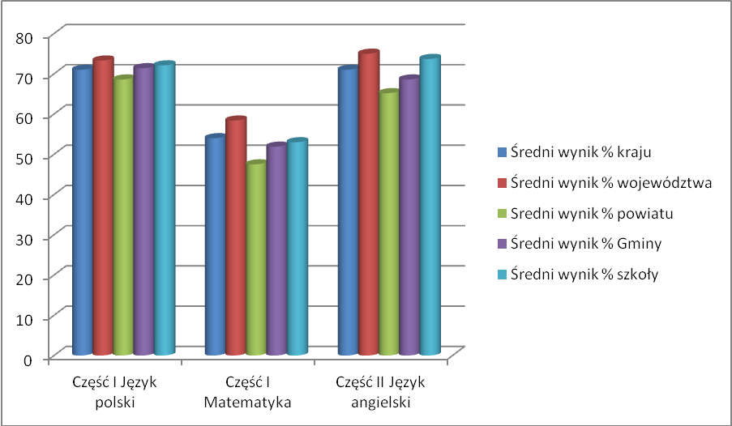

Wskaźnik 4: Rodzaj i liczba zajęć pozalekcyjnych finansowanych w poprzednim roku szkolnym realizowane w ramach budżetu szkołę

Tabela 5 Zajęcia pozalekcyjne finansowane z budżetu szkoły w roku szkolnym 2015/2016
Lp. | Nazwa zajęć
1. | Gimnastyka korekcyjna
2. | Zajęcia korekcyjno - kompensacyjne
3. | Wychowanie do życia w rodzinie
4. | Biblioteka
5. | Logopeda
6. | Nauczanie indywidualne w kl. III
7. | Zajęcia specjalistyczne z tyflopedagogiem

Wskaźnik 5: Rodzaj i liczba zajęć pozalekcyjnych finansowanych w poprzednim roku szkolnym realizowane ze źródeł innych niż budżet szkoły

Lp. | Nazwa zajęć
1. | Koło matematyczne
2. | Zajęcia korekcyjno - kompensacyjne
3. | Zajęcia dydaktyczno – wyrównawcze z matematyki
4. | Zajęcia opiekuńczo - wychowawcze
5. | Gimnastyka korekcyjna
6. | Zajęcia przygotowujące do sprawdzianu szóstoklasisty z języka polskiego
7. | Zajęcia wyrównawcze z przyrody i historii
8. | Zajęcia logopedyczne
9. | Zajęcie rozwijające umiejętności językowe z języka angielskiego

Wskaźnik 6: Zapotrzebowanie na zajęcia: zajęcia kompensacyjno - wyrównawcze, zajęcia dodatkowe rozwijające i inne

Tabela 6 Zapotrzebowanie na zajęcia kompensacyjne i rozwijające
Lp. | Klasy 1-3 szkoła podstawowa | Klasy 4-7 szkoła podstawowa
Zajęcia rozwijające
 | z j. angielskiego | z j. angielskiego
 | rozwijające umiejętności uczenia się i zapamiętywania | rozwijające umiejętności uczenia się i zapamiętywania
 | matematyczne | matematyczne
 | przyrodnicze | Przyrodnicze
 | edukacyjne gry planszowe rozwijające min. kreatywność,  umiejętności logiczne i matematyczne, przedsiębiorczość | edukacyjne gry planszowe rozwijające min. kreatywność,  umiejętności logiczne i matematyczne, przedsiębiorczość
 | sportowe | Sportowe
 | wycieczki edukacyjne | wycieczki edukacyjne
 | polonistyczne | Informatyczne w tym nauka programowania
 |  | z języka niemieckiego dla klas 7
Zajęcia kompensacyjne i wyrównawcze
 | logopedyczne | Logopedyczne
 | biblioterapia | Biblioterapia
 | matematyczne | Matematyczne
 | przyrodnicze | z przedmiotów przyrodniczych
 | z języka angielskiego | z języka angielskiego

Wskaźnik 7: Dodatkowa aktywność szkoły w okresie wakacji

W okresie wakacji organizowane są półkolonie finansowane przez KRUS dla dzieci rolników.

Wskaźnik 8: Organizacja wydarzeń promujących naukę

Szkoła organizuje konkursy przedmiotowe, jak również bierze aktywny udział w konkursach pozaszkolnych, przeglądach, turniejach i zawodach sportowych.
Placówka organizuje i bierze udział w uroczystościach na forum szkoły i środowiska lokalnego (przedstawienia teatralne, akademie z okazji różnych świąt, uroczystości, imprezy środowiskowe)
W miarę możliwości stara się organizować zajęcia rozwijające zainteresowania i uzdolnienia uczniów oraz zajęcia dydaktyczno – wyrównawcze i specjalistyczne.

Wskaźnik 9: Zapotrzebowanie uczniów na zajęcia rozwijające kompetencje kluczowe zgodnie z definicją z wytycznych dot. edukacji

W szkole jest zapotrzebowanie na innowacyjne zajęcia rozwijające takie kompetencje jak:
- porozumiewanie się w językach obcych,
- kompetencje matematyczne i podstawowe kompetencje naukowo – techniczne,
- kompetencje informatyczne,
- umiejętność uczenia się,
- kompetencje społeczne,
- umiejętność pracy w zespole.

Wskaźnik 10: Rodzaje specjalnych potrzeb edukacyjnych uczniów

W szkole uczą się uczniowie o specjalnych potrzebach edukacyjnych wynikających z:
- zaburzeń (np. rozwojowych, obniżonych możliwości intelektualnych, wad wymowy),
- zaburzeń w funkcjonowaniu emocjonalno – społecznym,
- trudności adaptacyjnych związanych z różnicami kulturowymi lub ze zmianą środowiska edukacyjnego, w tym związanych z wcześniejszym kształceniem za granicą,
- specyficznych trudności w uczeniu się, w tym niepowodzeń edukacyjnych,
- zaniedbań środowiskowych związanych z sytuacją bytową ucznia i jego rodziny, sposobem spędzania czasu wolnego i kontaktami środowiskowymi

Wskaźnik 11: Zaplecze dydaktyczne szkoły

Szkoła dysponuje następującym zapleczem dydaktycznym:
- biblioteka,
- boisko,
- pracownia komputerowa nie wyposażona zgodnie z rekomendacją MEN "Cyfrowa szkoła",

Wskaźnik 12: Zapotrzebowanie na wyposażenie pracowni matematycznej

Szkoła nie zgłosiła zapotrzebowania na doposażenie pracowni matematycznej

Wskaźnik 13: Zapotrzebowanie na wyposażenie pracowni przyrodniczej

Tabela 8. Zapotrzebowanie na wyposażenia pracowni przyrodniczej w Publicznej szkole Podstawowej w Baryczy
Lp. | Nazwa pomocy dydaktycznej | Ilość
1. | Pudełko do obserwacji okazów (z 3 lupami) | 2 sztuki
2. | Zestaw pudełek do obserwacji okazów | 5 zestawów
3. | Lornetka | 3 sztuki
4. | Mikroskop z kamerą USB | 1 sztuka
5. | Zestaw preparatów mikroskopowych - bezkręgowce | 2 zestawy
6. | Zestaw preparatów mikroskopowych - skrzydła owadów mikroskopowych – skrzydła owadów | 2 zestawy
7. | Zestaw preparatów mikroskopowych – rośliny jadalne | 2 zestawy
8. | Zestaw preparatów mikroskopowych – tkanki ssaków | 2 zestawy
9. | Zestaw preparatów mikroskopowych – grzyby | 2 zestawy
10. | Zestaw preparatów mikroskopowych – co żyje w kropli wody | 1 zestaw
11. | Zestaw preparatów mikroskopowych – tkanki człowieka | 2 zestawy
12. | Zestaw preparatów mikroskopowych – tkanki człowieka zmienione chorobowo | 2 zestawy
13. | Taśma miernicza | 1 sztuka
14. | Stoper | 2 sztuki
15. | Termometr z sondą | 1 sztuka
16. | Termometr laboratoryjny | 2 sztuki
17. | Termometr zaokienny | 2 sztuki
18. | Waga elektroniczna do 5 kg – zasilanie z sieci i/lub z baterii | 1 sztuka
19. | Waga szalkowa metalowa + odważniki | 1 sztuka
20. | Kompas | 2 sztuki
21. | Deszczomierz | 1 sztuka
22. | Barometr | 1 sztuka
23. | Wiatromierz | 1 sztuka
24. | Higrometr | 1 sztuka
25. | Miernik uniwersalny wielkości elektrycznych | 1 sztuka
26. | Elektroskop | 1 sztuka
27. | Zestaw pałeczek do elektryzowania | 1 sztuka
28. | Żarówki miniaturowe 6V | 20 sztuk
28. | Żarówki miniaturowe 3,5 V | 10 sztuk
30. | Oprawki do żarówek | 20 sztuk
31. | Diody LED | 10 sztuk
32. | Przewodniki, Izolatory | 2 sztuki
33. | Przewody z zakończeniami typu „krokodylek” | 15 zestawów
34. | Silniczek elektryczny | 1 sztuka
35. | Zestaw podstawowych obwodów elektrycznych (oprawki do żarówek, diody LED, oporniki, silniczek elektryczny, sygnalizator piezoelektryczny, przewody z zakończeniami magnetycznymi i łączniki baterii) | 1 sztuka
36. | Baterie płaskie | 2 sztuki
37. | Baterie | 2 sztuki
38. | Baterie płaskie | 2 sztuki
39. | Zestaw magnesów sztabkowych | 3 zestawy
40. | Zestaw magnesów podkowiastych | 3 zestawy
41. | Pudełko z opiłkami ferromagnetycznymi | 1 sztuka
42. | Zestaw soczewek | 2 zestawy
43. | Lusterko płaskie podwójne rozkładane | 3 sztuki
44. | Lusterko wklęsło-wypukłe | 3 sztuki
45. | Pryzmat (akrylowy lub szklany) | 3 sztuki
46. | Zestaw optyczny – mieszanie barw (krążek Newtona) | 2 zestawy
47. | Zestaw cylindrów o równych masach i różnych objętościach | 2 zestawy
48. | Zestaw klocków | 1 zestaw
49. | Zestaw klocków plastikowych | 1 zestaw
50. | Piłeczki różnych rozmiarów i różnym stopniu sprężystości | Po 5 sztuk każdego rodzaju piłeczek
51. | Pojemnik próżniowy z pompką | 1 sztuka
52. | Latarki z żarówką o dużej mocy i laserem czerwonym | 3 sztuki
53. | Zestaw skał i minerałów | 1 zestaw
54. | Ciśnieniomierz | 1 sztuka
60. | Wskaźniki pH | 2 opakowania
61. | Metale i stopy (zestaw) | 1 zestaw
62. | Przenośny zestaw do badania wody; poniżej 350 zł netto | 1 sztuka
63. | Kwasomierz glebowy klasyczny | 3 sztuki
64. | Okulary ochronne | 12 sztuk
65. | Rękawice do gorących przedmiotów | 1 sztuka
66. | Fartuch | 12 sztuk
67. | Wentylator biurkowy | 1 sztuka
68. | Lodówka z zamrażalnikiem | 1 sztuka
69. | Czajnik elektryczny bezprzewodowy z regulacją temperatury | 1 sztuka
70. | Ładowarka do baterii | 1 sztuka
71. | Krążek Secchiego | 1 sztuka
72. | Termos | 2 sztuki
73. | Łopatka | 1 sztuka
74. | Saperka | 1 sztuka
75. | Pompki do balonów | 1 sztuka
76. | Doniczki | Po jednej sztuce każdej
77. | Pojemniki plastikowe z przykrywką, z uchwytem do przenoszenia sprzętu i materiałów | Po 2 każdej wielkości
78. | Listwa zasilająca (przedłużacz) | 1 sztuka
79. | Globus indukcyjny | 3 sztuki
80. | Globus fizyczny duży | 1 sztuka
81. | Globus konturowy podświetlany | 1 sztuka
82. | Polska – mapa ścienna, fizyczna/mapa do ćwiczeń | 1 sztuka
83. | Świat – mapa fizyczna | 1 sztuka
84. | Europa – mapa fizyczna | 1 sztuka
85. | Krajobrazy świata – mapa | 1 sztuka
86. | Ochrona przyrody w Polsce – mapa | 1 sztuka
87. | Obrotowa mapa nieba | 1 sztuka
88. | Szkielet człowieka z ruchomymi elementami (skala 1:2) | 1 sztuka
89. | Modele: szkielet ryby, płaza, gada, ptaka, ssaka (w zestawie wszystkie modele, każdego po 1) | Po 1 sztuce
90. | Fantom – dziecięcy manekin ratowniczy | 1 sztuka
91. | Przewodnik – Las | 1 sztuka
92. | Przewodnik do rozpoznawania drzew | 1 sztuka
93. | Przewodnik rośliny i zwierzęta | 1 sztuka
94. | Atlas pogoda i klimat | 1 sztuka
95. | Atlas ptaków w Polsce | 1 sztuka
96. | Atlas owadów | 1 sztuka
97. | Aparat fotograficzny | 1 sztuka
98. | Rzutnik multimedialny | 1 sztuka
99. | Ekran do rzutnika multimedialnego | 1 sztuka
100 | Odtwarzacz CD z głośnikami; poniżej 350 zł netto | 1 sztuka
101. | Laptop dla nauczyciela (możliwość podłączenia do rzutnika i mikroskopu) | 1 sztuka
102. | Atlas minerałów, kamieni szlachetnych i skał | 1 sztuka
103. | Atlas zwierząt chronionych w Polsce | 1 sztuka
104. | Atlas roślin chronionych w Polsce | 1 sztuka
105. | Atlas geograficzny | 12 sztuk
106. | Mały atlas anatomiczny | 1 sztuka
107. | Przewodnik do rozpoznawania gwiazd | 1 sztuka
108. | Przewodnik do rozpoznawania grzybów | 1 sztuka
109. | Taśma klejąca wąska i szeroka i dwustronna | Po jednej sztuce każdej
110. | Chemia domowa (sól kuchenna, sól peklowa, cukier, soda oczyszczona, kwasek cytrynowy, ocet, denaturat, spirytus rektyfikowany, woda demineralizowana, rozpuszczalnik uniwersalny, zmywacz bezacetonowy, węgiel lekarski, wyciąg z czerwonej kapusty) | Po jednej sztuce
111. | Barwniki spożywcze | 1 zestaw
112. | Tacki jednorazowe łyżeczki, jednorazowe, słomki | Po 1 opakowaniu
113. | Pojemnik plastikowy | 100 sztuk
114. | Strzykawki jednorazowe | 30 sztuk
115. | Balony (zestaw 100 sztuk) | 100 sztuk
116. | Piasek kwarcowy, żwir, węgiel aktywowany | Po jednym opakowaniu każdej

Wskaźnik 14: Zapotrzebowanie na wyposażenie pracowni informatycznej

Szkoła nie zgłosiła zapotrzebowania na doposażenie pracowni informatycznej

Wskaźnik 15: Spełnienie funkcjonalności cyfrowej szkoły w perspektywie 2020

Tabela 9. Spełnienie funkcjonalności cyfrowej szkoły w perspektywie 2020
Lp. | Funkcjonalność | Jest spełniona na ten moment
 | Zalecana przepustowość łącza symetrycznego w szkole musi być zrealizowana na najlepszym szerokopasmowym dostępnym technicznie poziomie, a docelowo do roku 2020 należy dążyć do osiągnięcia przepustowości na poziomie 1GB/s uwzględniając lokalne warunki techniczne. Dobór parametrów przepustowości łącza szerokopasmowego do sieci w szkole powinien uwzględniać liczbę końcowych użytkowników oraz urządzeń komputerowych na  terenie szkoły | NIE
 | w zależności od liczby uczniów, tj. do 300 uczniów albo powyżej 300 uczniów, szkoła posiada odpowiednio, co najmniej, jeden albo dwa zestawy przenośnych komputerów składające się co najmniej z:  a) przenośnego komputera dla nauczyciela i przenośnych komputerów dla uczniów z:  -zainstalowanym systemem operacyjnym,  -dostępem do oprogramowania biurowego,  -oprogramowaniem antywirusowym, jeżeli istnieje dla danego urządzenia  –opcjonalnie, jeżeli takie oprogramowanie nie jest zainstalowane na szkolnych urządzeniach sieciowych,  -oprogramowaniem zabezpieczającym komputer w przypadku kradzieży  -w zależności od rodzaju wybranego przenośnego komputera,  -oprogramowaniem do zarządzania zestawem przenośnych komputerów dla potrzeb przeprowadzania zajęć lekcyjnych  -w zależności od rodzaju wybranego przenośnego komputera  -opcjonalnie, jeżeli takie oprogramowanie nie jest zainstalowane na szkolnych urządzeniach sieciowych,  - oprogramowaniem zabezpieczającym uczniów przed dostępem do treści niepożądanych w rozumieniu art. 4a ustawy z dnia 7 września 1991 r. o systemie oświaty; w przypadku niewypożyczania przenośnych komputerów poza teren szkoły oprogramowanie zabezpieczające może być zainstalowane na szkolnych urządzeniach sieciowych,  b) dedykowanego urządzenia umożliwiające ładowanie oraz zarządzanie mobilnym sprzętem  komputerowym | NIE
 | w zależności od liczby uczniów, tj. do 300 uczniów albo powyżej 300 uczniów, szkoła posiada odpowiednio, co najmniej, jedną albo dwie sale lekcyjne z dostępem do Internetu, dostosowane do potrzeb funkcjonowania zestawu przenośnych komputerów | NIE
 | w sali lekcyjnej, w której uczniowie korzystają z zestawu przenośnych komputerów, jest możliwa prezentacja treści edukacyjnych z wykorzystaniem  wielkoformatowych, niskoemisyjnych,interaktywnych urządzeń do projekcji obrazu i emisji dźwięku; | NIE
 | szkoła zapewnia komputery przenośne do użytku służbowego nauczycielom prowadzącym w ramach działania zajęcia edukacyjne z wykorzystaniem TIK  –docelowo wszystkim nauczycielom | NIE
 | szkoła posiada co najmniej jedno miejsce, np. bibliotekę szkolną, w którym uczniowie mają  możliwość korzystania z dostępu do Internetu w  czasie wolnym od zajęć dydaktycznych. | TAK
 | Czy szkoła brała udział w projekcie Cyfrowa Szkoła? | NIE

Wskaźnik 16: Liczba uczniów niepełnosprawnych z podziałem na płeć oraz rodzaj
niepełnosprawności

Tabela 10. Liczba uczniów niepełnosprawnych z podziałem na płeć oraz rodzaj niepełnosprawności

Lp. | Rodzaj niepełnosprawności | Liczba dziewcząt | Liczba chłopców
1. | Lekkie | - | 1

Wskaźnik 17: Zapotrzebowanie na doskonalenie kompetencji kadry dydaktycznej

W szkole potrzebne jest przeszkolenie nauczycieli z następujących obszarów:
- kształtowania właściwych postaw wśród uczniów dotyczących: kreatywności, innowacyjności i pracy w grupie,
- Szkolenie z zakresu nowoczesnych metod nauki języka angielskiego.

Wskaźnik 18: Wykaz kadry pedagogicznej, która wyraziła chęć wzięcia udziału w projekcie

Tabela 11. Lista nauczycieli i specjalistów (pedagogów, psychologów, logopedów), którzy wyrazili chęć wzięcia udziału w projekcie z PSP Barycz

Lp. | Imię i nazwisko | Nauczany przedmiot | Stopień awansu (dyplomowany, mianowany, kontraktowy czy stażysta) | Forma zatrudnienia w szkole (rodzaj umowy) i wymiar czasu pracy (np. etat, ½ etatu) | Czy będzie prowadził zajęcia w projekcie? Jeśli tak to jakie i dla ilu grup? (np. zaj. pozalekcyjne z j.angielskiego dla 2 grup)
1 | Martyna Głocka | Edukacja wczesnoszkolna, logopedia, terapia pedagogiczna | dyplomowany | Na czas nieokreślony, w pełnym wymiarze | Zajęcia specjalistyczne: logopedia  1 grupa,  terapia pedagogiczna  1 grupa, zajęcia rozwijające zainteresowania matematyczne 1 grupa
2 | Alicja Kajdan | Edukacja wczesnoszkolna | dyplomowany | Na czas nieokreślony, w pełnym wymiarze | Zaj. Pozalekcyjne  z edukacji matematycznej dla 1 grupy
3 | Beata Wieczerzyńska | Edukacja wczesnoszkolna | dyplomowany | Na czas nieokreślony, w pełnym wymiarze | Zaj. dydaktyczno – wyrównawcze z edukacji matematycznej dla 1 grupy
4 | Robert Mazur | wychowanie fizyczne | dyplomowany | Na czas nieokreślony, w pełnym wymiarze | Zajęcia specjalistyczne :gimnastyka korekcyjna dla 1 grupy
5 | Barbara Pyrgiel | matematyka | dyplomowany | Na czas nieokreślony, w pełnym wymiarze | Zaj. dydaktyczno – wyrównawcze z edukacji matematycznej dla 2 grup
6 | Krzysztof Śmietanka | Język polski, biblioteka | dyplomowany | Na czas nieokreślony, w pełnym wymiarze | Zajęcia specjalistyczne : biblioterapia dla 1 grupy
7 | Aneta Krawiec | język angielski  biblioteka | mianowany | Na czas nieokreślony, w pełnym wymiarze | Zajęcia rozwijające zainteresowania z języka angielskiego dla 3 grup  Zaj. dydaktyczno – wyrównawcze z języka angielskiego dla 2 grup
8 | Renata Kustra | wychowanie przedszkolne  informatyka | mianowany | Na czas nieokreślony, w pełnym wymiarze | Zajęcia komputerowe dla 3 grup
9 | Irena Żuchowska | przyroda , historia, plastyka | dyplomowany | Na czas nieokreślony, w pełnym wymiarze | Zajęcia rozwijające z przyrody dla 1 grupy  Zajęcia dydaktyczno – wyrównawcze z przyrody dla 1 grupy

Wskaźnik 19. Zapotrzebowanie na pomoce dydaktyczne i sprzęt do zajęć specjalistycznych

Lp. | Nazwa pomocy lub sprzętu
 | Dmuchaki - 10 pisaków wodnych
Czarnecka-Zreda Monika, Melon Alicja, Strojewska Hanna
Gry logopedyczne
 | Łukowska Jolanta, Mieszkowicz Marzena, Logowirówki logopedyczne - ćwiczenia poprawnej wymowy (głoski, sylaby, logotomy, wyrazy) - program komputerowy
 | Lotto dmuchane
 | Jagoda Cieszyńska Symultaniczne ćwiczenia ortograficzne część pierwsza i druga
 | Jagoda Cieszyńska Kocham szkołę podręcznik do nauki czytania
 | Jagoda Cieszyńska Kocham szkołę zeszyt ćwiczeń część pierwsza i druga
 | Jagoda Cieszyńska Kocham szkołę przewodnik dla rodziców
 | Jagoda Cieszyńska Kocham szkołę przewodnik dla nauczyciela

3.2 Wyniki diagnozy potrzeb Publiczna Szkoła Podstawowa w Sycynie

Wskaźnik 1: Liczba uczniów i uczennic w szkole w roku szkolnym 2017/2018 w podziale na płeć

Dane ogólne o Szkole Podstawowej w Sycynie w roku szkolnym 2017/2018
 | Klasy (np. 0a, Ib, IIa) | Dziewczynki | Chłopcy | Razem
Oddział przedszkolny (Klasy 0) | 0 | 4 | 11 | 15
 | Razem | 4 | 11 | 15
Edukacja wczesnoszkolna  (Klasy I-III) | I | 6 | 4 | 10
 | II | 3 | 6 | 9
 | III | 7 | 9 | 16
 | Razem | 16 | 17 | 33
Klasy IV-VII | IV | 5 | 8 | 13
 | V | 2 | 8 | 10
 | VI | 9 | 5 | 14
 | VII | 14 | 7 | 21
 | Razem | 16 | 21 | 37
Razem |  | 36 | 49 | 85

Wskaźnik 2: Udział uczniów dojeżdżających do szkoły w roku szkolnym 2016/2017

Do szkoły dojeżdża 88,64 % uczniów, tj. 78..

Wskaźnik 3: Wyniki egzaminów zewnętrznych

Tabela 12.Średnie wyniki procentowe sprawdzianu szóstoklasisty 2015 na tle gminy, powiatu, województwa, kraju
 | Część pierwsza |  |  | Część druga
 | Język polski | Matematyka | Ogółem | Język angielski
Kraj | 73,0 | 61,0 | 67,0 | 78,0
Województwo mazowieckie | 75,6 | 63,8 | 69,8 | 80,4
Powiat zwoleński | 70,2 | 57,0 | 63,8 | 72,7
Gmina Zwoleń | 72,8 | 61,6 | 67,4 | 77,3
PSP Sycyna | 75,8 | 67,5 | 71,8 | 81,9

Tabela 13.Średnie wyniki procentowe sprawdzianu szóstoklasisty 2016 na tle gminy, powiatu, województwa, kraju
 | Część pierwsza |  |  | Część druga
 | Język polski | Matematyka | Ogółem | Język angielski
Kraj | 71,0 | 54,0 | 63,0 | 71,0
Województwo mazowieckie | 73,3 | 58,4 | 66,1 | 75,0
Powiat zwoleński | 68,8 | 47,5 | 58,4 | 65,2
Gmina Zwoleń | 71,4 | 51,9 | 61,9 | 68,6
PSP Sycyna | 72,3 | 50,5 | 61,7 | 56,0

Rysunek 2. Wyniki sprawdzianu szóstoklasisty 2016 na tle gminy, powiatu, województwa, kraju (PSP Sycyna)
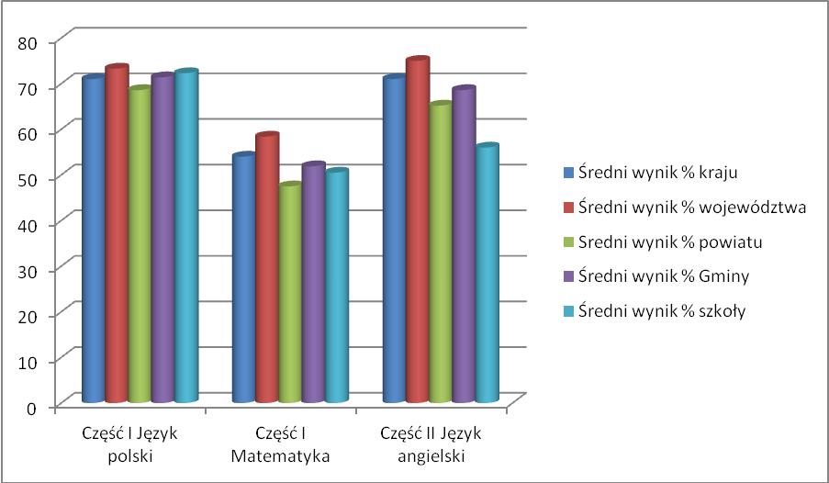

Tabela 14. Wyniki sprawdzianu szóstoklasisty 2016 z podziałem na płeć
Ogółem cz. I (%) |  | Język polski (%) |  | Matematyka (%) |  | Język angielski (%)
Kobiety | Mężczyźni | K | M | K | M | K | M
14 | 8 | 77,86% | 62,50% | 44,29% | 61,25% | 58,50% | 51,75%

Wskaźnik 4: Rodzaj i liczba zajęć pozalekcyjnych finansowanych w poprzednim roku szkolnym realizowane w ramach budżetu szkołę

Tabela 5 Zajęcia pozalekcyjne finansowane z budżetu szkoły w roku szkolnym 2015/2016
Lp. | Nazwa zajęć | Liczba godzin
 | Nauczanie indywidualne | 12
 | Biblioteka | 3
 | Zajęcia rewalidacyjne | 4
 | Zajęcia korekcyjno – kompensacyjne | 5
 | Zajęcia logopedyczne | 1

Wskaźnik 5: Rodzaj i liczba zajęć pozalekcyjnych finansowanych w poprzednim roku szkolnym realizowane ze źródeł innych niż budżet szkoły

Tabela 16. Zajęcia pozalekcyjne finansowane ze źródeł innych niż budżet szkoły roku szkolnym 2015/2016 (zajęcia dodatkowe finansowane ze środków przydzielonych przez organ prowadzący)
Lp. | Nazwa zajęć | Liczba godzin
 | Gimnastyka korekcyjna | 1
 | Nauczanie indywidualne | 18
 | Biblioteka | 12
 | Zajęcia rewalidacyjne | 6
 | Zajęcia korekcyjno – kompensacyjne | 4
 | Zajęcia logopedyczne | 3
 | Zajęcia świetlicowe | 3

Wskaźnik 6: Zapotrzebowanie na zajęcia: zajęcia kompensacyjno - wyrównawcze, zajęcia dodatkowe rozwijające i inne

Tabela 17. Zapotrzebowanie na zajęcia kompensacyjne i rozwijające
Lp. | Klasy 1-3 szkoła podstawowa | Klasy 4-7 szkoła podstawowa
Zajęcia rozwijające
 | z j. angielskiego | z j. angielskiego
 | rozwijające umiejętności uczenia się i zapamiętywania | rozwijające umiejętności uczenia się i zapamiętywania
 | matematyczne | Matematyczne
 | przyrodnicze | Przyrodnicze
 | edukacyjne gry planszowe rozwijające min. kreatywność,  umiejętności logiczne i matematyczne, przedsiębiorczość | edukacyjne gry planszowe rozwijające min. kreatywność,  umiejętności logiczne i matematyczne, przedsiębiorczość
 | sportowe | Sportowe
 | wycieczki edukacyjne | wycieczki edukacyjne
 | polonistyczne | Informatyczne w tym nauka programowania
 |  | z języka niemieckiego dla klas 7
Zajęcia kompensacyjne i wyrównawcze
 | logopedyczne | Logopedyczne
 | terapia pedagogiczna | Rewalidacyjne
 | biblioterapia | Biblioterapia
 | matematyczne | Matematyczne
 | przyrodnicze | z przedmiotów przyrodniczych
 | z języka angielskiego | z języka angielskiego

Wskaźnik 7: Dodatkowa aktywność szkoły w okresie wakacji

W szkole nie są organizowane półkolonie w czasie ferii zimowych i wakacji.

Wskaźnik 8: Organizacja wydarzeń promujących naukę

W czasie roku szkolnego organizowane są konkursy, akademie promujące naukę. Nauczyciele prowadzą zajęcia otwarte dla rodziców. Uczniowie biorą udział w różnych konkursach przedmiotowych, plastycznych, sportowych, recytatorskich, teatralnych, festiwalach organizowanych przez gminę, powiat, jak również o zasięgu ogólnopolskim. Wychowankowie PSP Sycyna wspierają uroczystości lokalne m.in. biorą udział w "Dniach Sycyny'', prezentują występ artystyczny na 11 listopada w Kinie Świt. Szkoła stara się również prowadzić naukę przez zabawę (udział w imprezach typu :zabawa karnawałowa, andrzejkowa). Kadra pedagogiczna korzysta z wymiany doświadczeń między nauczycielami w ramach Cyfrowej Szkoły. Na każdym etapie placówka promuje osiągnięcia, wyniki uczniów, które m. in. prezentowane są one podczas spotkań z rodzicami, na forum szkoły w czasie apeli, na koniec roku szkolnego, ale również na łamach lokalnej prasy: Zwoleń 24, Oko, Echo Dnia, Facebook.
Szkoła posiada wystawę pucharów, dyplomów, gazetek ściennych.

Wskaźnik 9: Zapotrzebowanie uczniów na zajęcia rozwijające kompetencje kluczowe zgodnie z definicją z wytycznych dot. edukacji

W szkole jest zapotrzebowanie na innowacyjne zajęcia rozwijające takie kompetencje jak:
- porozumiewanie się w językach obcych,
- kompetencje matematyczne i podstawowe kompetencje naukowo – techniczne,
- kompetencje informatyczne,
- umiejętność uczenia się,
- kompetencje społeczne
- umiejętność pracy w zespole

Wskaźnik 10: Rodzaje specjalnych potrzeb edukacyjnych uczniów

W szkole uczą się uczniowie o specjalnych potrzebach edukacyjnych wynikających z:
- zaburzeń (np. rozwojowych, obniżonych możliwości intelektualnych, wad wymowy),
- zaburzeń w funkcjonowaniu emocjonalno – społecznym,
- trudności adaptacyjnych związanych z różnicami kulturowymi lub ze zmianą środowiska edukacyjnego, w tym związanych z wcześniejszym kształceniem za granicą,
- specyficznych trudności w uczeniu się, w tym niepowodzeń edukacyjnych,
- zaniedbań środowiskowych związanych z sytuacją bytową ucznia i jego rodziny, sposobem spędzania czasu wolnego i kontaktami środowiskowymi

Wskaźnik 11: Zaplecze dydaktyczne szkoły

Szkoła prowadzi naukę w dwóch budynkach ( w Sycynie 5 sal oraz w Sydole 3 sale). W Sydole dzieli sale gimnastyczną i stołówkę szkolną z Publicznym Gimnazjum w Sydole. Od pierwszego września 2017 r. do szkoły podstawowej w Sycynie zostaną włączone oddziały gimnazjalne z Publicznego Gimnazjum w Sydole. Zajęcia będą odbywały się bez zmian w dwóch budynkach.

Szkoła dysponuje następującym zapleczem dydaktycznym:
- biblioteka,
- sala gimnastyczna,
- boisko,
- pracownia komputerowa w części wyposażona zgodnie z rekomendacją MEN "Cyfrowa szkoła".

Wskaźnik 13: Zapotrzebowanie na wyposażenie pracowni matematycznej
Lp. | Nazwa
 | Biała tablica z naniesioną siecią kwadratów
 | Drukarka ze skanerem
 | Rzutnik
 | Tablica interaktywna
 | Komputer
 | Zestaw plansz dydaktycznych dla klas I-III
 | Szafka na podręczną biblioteczkę matematyczną
 | Pakiet MATEMATYKA – SZKOŁA PODSTAWOWA (KL 4-6) eduROM
 | Lekcjotek@ Matematyka dla klasy 4-6
 | Magnetyczne jabłka – ułamki
 | Magnetyczne pizze – ułamki
 | Zestaw do kształtowania pojęć związanych z czasem
 | Taśmy miernicze
 | Termometry
 | Magnetyczna oś liczbowa
 | Szkieletowe modele ostrosłupów i graniastosłupów
 | Biblioteczka matematyczna

Wskaźnik 14: Zapotrzebowanie na wyposażenie pracowni przyrodniczej

Tabela 18. zapotrzebowanie na wyposażenie pracowni przyrodniczej w Publicznej Szkole Podstawowej w Sycynie
Lp. | Nazwa pomocy dydaktycznej | Ilość
1. | Lupa | 6 szt.
2. | Lupa | 3 szt.
3. | Pudełko do obserwacji okazów (z 3 lupami) | 3 szt.
4. | Lornetka | 4 szt.
5. | Teleskop | 1 szt.
6. | Mikroskop z kamerą USB | 1 szt.
7. | Zestaw preparatów mikroskopowych - bezkręgowce | 2 zestawy
8. | Zestaw preparatów mikroskopowych - skrzydła owadów mikroskopowych – skrzydła owadów | 2 zestawy
9. | Zestaw preparatów mikroskopowych – rośliny jadalne | 2 zestawy
10. | Zestaw preparatów mikroskopowych – tkanki ssaków | 2 zestawy
11. | Zestaw preparatów mikroskopowych – grzyby | 2 zestawy
12. | Zestaw preparatów mikroskopowych – co żyje w kropli wody | 2 zestawy
13. | Zestaw preparatów mikroskopowych – tkanki człowieka | 2 zestawy
14. | Zestaw preparatów mikroskopowych - preparaty zoologiczne | 2 zestawy
15. | Taśma miernicza | 2 sztuki
16. | Stoper | 4 szt.
17. | Termometr z sondą | 1 szt.
18. | Termometr laboratoryjny | 4 szt.
19. | Termometr zaokienny | 2 szt.
20. | Waga elektroniczna do 5 kg – zasilanie z sieci i/lub z baterii | 1 szt.
21. | Waga szalkowa metalowa + odważniki | 1 szt.
22. | Kompas | 5 szt.
23. | Deszczomierz | 2 szt.
24. | Barometr | 2 szt.
25. | Wiatromierz | 1 szt.
26. | Higrometr | 2 szt.
27. | Zestaw aerometrów; poniżej 350 zł netto | 1 zestaw
28. | Zestaw siłomierzy | 2 zestawy
29 | Miernik uniwersalny wielkości elektrycznych | 2 szt.
30. | Elektroskop | 3 szt.
31. | Zestaw pałeczek do elektryzowania | 3 zestawy
32. | Zestaw podstawowych obwodów elektrycznych (oprawki do żarówek, diody LED, oporniki, silniczek elektryczny, sygnalizator piezoelektryczny, przewody z zakończeniami magnetycznymi i łączniki baterii) | 1 zestaw
33. | Baterie | 2 szt.
34. | Baterie płaskie | 2 szt.
35. | Zestaw magnesów sztabkowych | 8 zestawów
36. | Zestaw magnesów podkowiastych | 8 zestawów
37. | Pudełko z opiłkami ferromagnetycznymi | 2 szt.
38. | Magnes neodymowy | 10 szt.
39. | Igła magnetyczna | 8 szt.
40. | Zestaw soczewek | 2 zestawy
41. | Lusterko płaskie podwójne rozkładane | 2 szt.
42. | Lusterko wklęsło-wypukłe | 2 szt.
43. | Pryzmat (akrylowy lub szklany) | 10 szt.
44. | Zestaw optyczny – mieszanie barw (krążek Newtona) | 2 zestawy
45. | Zestaw cylindrów o równych masach i różnych objętościach | 2 zestawy
46. | Zestaw kostek o równych objętościach i różnych masach | 2 zestawy
47. | Piłeczki różnych rozmiarów i różnym stopniu sprężystości | Po 5 piłeczek każdego rodzaju
48. | Zestaw sprężyn metalowych; poniżej 350 zł netto | 2 zestawy
49. | Pojemnik próżniowy z pompką | 4 szt.
50. | Latarki z żarówką o dużej mocy i laserem czerwonym | 10 szt.
51. | Zestaw skał i minerałów | 2 zestawy
52. | Stetoskop | 2 szt.
53. | Ciśnieniomierz | 2 szt.
54. | Probówka szklana – 18 cm, śr. 18 mm (100 sztuk w opakowaniu) | 1 op.
55. | Statyw na probówki | 5 szt.
56. | Kolba okrągłodenna | 10szt.
57. | Kolba stożkowa | 3 szt.
58. | Zlewka niska – szklana | 20 szt.
59. | Zlewka duża – szklana | 10 szt.
60. | Cylinder miarowy – plastikowy (po 30 sztuk każdej pojemności: 25 ml, 50 ml, 100 ml); każdy cylinder poniżej 350 zł netto | Po 10 szt. każdej wielkości
61. | Moździerz z tłuczkiem | 10 szt.
62. | Mały palnik Bunsena na gaz (z wymiennymi wkładami) (palnik, podstawa, naboje); każdy element poniżej 350 zł netto | 1 szt.
63. | Palnik spirytusowy | 5 szt.
64. | Rurki gumowe | 2 metry
65. | Rurki silikonowe | 2 metry
66. | Zestaw zacisków (10 sztuk w opakowaniu) | Op.
67. | Zestaw plastikowych pipet Pasteura | 1 zestaw
68. | Butelka z zakraplaczem | 10 szt.
69. | Butelki na roztwory (250 ml 30 sztuk i 500 ml 30 sztuk); każda butelka poniżej 350 zł netto | Po 10 szt. każdej pojemności
70. | Lejki plastikowe | 5 szt.
71. | Zestaw szalek Petriego | 10 zestawów
72. | Bagietki | 5 szt.
73. | Statyw | 5 szt.
74. | Pęseta plastikowa | 10 szt.
75. | Zestaw szkiełek podstawowych | 5 zestawów
76. | Zestaw szkiełek nakrywkowych | 5 zestawów
77. | Pudełko plastikowe na preparaty (różne wielkości) | Po 3 pudełka każdej wielkości
78. | Bibuła laboratoryjna | 2 op.
79. | Wskaźniki pH | 1 op.
80. | Kwas solny | Litr
81. | Wodorotlenek sodu | 1 kg
82. | Tlenek wapnia | 500g
83. | Spirytus salicylowy | 100 ml
84. | Jod krystaliczny | 100 g
85. | Siarka | 500 g
86. | Gliceryna | 1 litr
87. | Kwas benzoesowy lub benzoesan sodu | 250 g
88. | Siarczan (VI) miedzi (II) | 250g
89. | Woda utleniona | 100 ml
90. | Manganian (VII) potasu | 500 g
91. | Metale i stopy (zestaw) | 2 zestawy
92. | Przenośny zestaw do badania wody; poniżej 350 zł netto | 2 sztuki
93. | Kwasomierz glebowy klasyczny | 2 szt.
94. | Okulary ochronne | 10 szt.
95. | Rękawiczki lateksowe | 1 op.
96. | Rękawice do gorących przedmiotów | 5 szt.
97. | Fartuch | 10 szt.
98. | Suszarka na szkło laboratoryjne | 1 szt.
99. | Szczotki do mycia szkła (średnio 20 sztuk w zestawie) | 20 sztuk
100. | Wentylator biurkowy | 3 szt.
101. | Płyta grzejna | 1 szt.
102. | Czajnik elektryczny bezprzewodowy z regulacją temperatury | 1 szt.
103. | Ładowarka do baterii | 1 szt.
104. | Ogrzewacze | 1 op.
105. | Sztywna podkładka z klipsem | 20 szt.
106. | Pompki do balonów | 1 szt.
107. | Listwa zasilająca (przedłużacz) | 2 szt.
108. | Globus indukcyjny | 12 szt.
109. | Globus fizyczny duży | 1 szt.
110. | Globus konturowy podświetlany | 3 szt.
111. | Polska – mapa ścienna, fizyczna/mapa do ćwiczeń | 1 szt.
112. | Świat – mapa fizyczna | 1 szt.
113. | Europa – mapa fizyczna | 1 szt.
114. | Krajobrazy świata – mapa | 1 szt.
115. | Mapa topograficzna okolic szkoły i regionu + plany | 1 szt.
116. | Szkielet człowieka z ruchomymi elementami | 1 szt.
117. | Fantom – dziecięcy manekin ratowniczy | 1 szt.
118. | Przewodnik do rozpoznawania drzew | 2 szt.
119. | Przewodnik rośliny i zwierzęta | 2 szt.
120. | Atlas pogoda i klimat | 2 szt.
121. | Atlas ptaków w Polsce | 2 szt.
122. | Atlas owadów | 2 szt.
123. | Atlas minerałów, kamieni szlachetnych i skał | 2 szt.
124. | Przewodnik do rozpoznawania drzew | 2 szt.
125. | Przewodnik do rozpoznawania ptaków | 2 szt.
126. | Przewodnik do rozpoznawania zwierząt | 2 szt.
127. | Przewodnik do rozpoznawania owadów | 2 szt.
128. | Przewodnik do rozpoznawania grzybów | 2 szt.
129. | Pinezki kolorowe, galwanizowane, pokryte lakierem | 1 op.
130. | Spinacze biurowe, spinacze klipsy | 1 op
131. | Magnesy do tablicy | 1 op.
132. | Barwniki spożywcze | 1 zestaw
133. | Piasek kwarcowy, żwir, węgiel aktywowany | Po 1 opakowaniu
134. | Aparat fotograficzny | 1 szt.
135. | Laptop dla nauczyciela (możliwość podłączenia do rzutnika i mikroskopu) | 1 szt.

Wskaźnik 14: Zapotrzebowanie na wyposażenie pracowni informatycznej

Tabela 19. Zapotrzebowanie na wyposażenie pracowni informatycznej
Lp. | Nazwa | Ilość
 | Przenośny komputer dla ucznia wraz z oprogramowaniem | 1
 | Wizualizer | 1
 | Przenośny komputer dla nauczyciela wraz z oprogramowaniem | 3
 | Urządzenie sieciowe | 1
 | Okablowanie strukturalne | 1
 | Ruter z modułami zapory sieciowej i systemem blokowania włamań | 1
 | Zasilacz UPS | 1

Wskaźnik 15: Spełnienie funkcjonalności cyfrowej szkoły w perspektywie 2020

Tabela 20. Spełnienie funkcjonalności cyfrowej szkoły w perspektywie 2020
Lp. | Funkcjonalność | Jest spełniona na ten moment
1. | Zalecana przepustowość łącza symetrycznego  w szkole musi być zrealizowana na najlepszym szerokopasmowym dostępnym technicznie poziomie, a docelowo do roku 2020 należy dążyć do osiągnięcia przepustowości na poziomie 1GB/s uwzględniając lokalne warunki techniczne. Dobór parametrów przepustowości łącza szerokopasmowego do sieci  w szkole powinien uwzględniać liczbę końcowych użytkowników oraz urządzeń komputerowych na  terenie szkoły | TAK
 | w zależności od liczby uczniów, tj. do 300 uczniów albo powyżej 300 uczniów, szkoła posiada odpowiednio, co najmniej, jeden albo dwa zestawy przenośnych komputerów składające się co najmniej z:  - przenośnego komputera dla nauczyciela  i przenośnych komputerów dla uczniów z:  -zainstalowanym systemem operacyjnym,  -dostępem do oprogramowania biurowego,  -oprogramowaniem antywirusowym, jeżeli istnieje dla danego urządzenia  –opcjonalnie, jeżeli takie oprogramowanie nie jest zainstalowane na szkolnych urządzeniach sieciowych,  -oprogramowaniem zabezpieczającym komputer  w przypadku kradzieży  -w zależności od rodzaju wybranego przenośnego komputera,  -oprogramowaniem do zarządzania zestawem przenośnych komputerów dla potrzeb przeprowadzania zajęć lekcyjnych  -w zależności od rodzaju wybranego przenośnego komputera  -opcjonalnie, jeżeli takie oprogramowanie nie jest zainstalowane na szkolnych urządzeniach sieciowych,  - oprogramowaniem zabezpieczającym uczniów przed dostępem do treści niepożądanych w rozumieniu art. 4a ustawy z dnia 7 września 1991 r. o systemie oświaty; w przypadku niewypożyczania przenośnych komputerów poza teren szkoły oprogramowanie zabezpieczające może być zainstalowane  na szkolnych urządzeniach sieciowych,  b) dedykowanego urządzenia umożliwiające ładowanie oraz zarządzanie mobilnym sprzętem  komputerowym | TAK
 | w zależności od liczby uczniów, tj. do 300 uczniów albo powyżej 300 uczniów, szkoła posiada odpowiednio, co najmniej, jedną albo dwie sale lekcyjne z dostępem do Internetu, dostosowane do potrzeb funkcjonowania zestawu przenośnych komputerów | TAK
 | w sali lekcyjnej, w której uczniowie korzystają  z zestawu przenośnych komputerów, jest możliwa prezentacja treści edukacyjnych z wykorzystaniem  wielkoformatowych, niskoemisyjnych,interaktywnych urządzeń do projekcji obrazu i emisji dźwięku; | TAK
 | szkoła zapewnia komputery przenośne do użytku służbowego nauczycielom prowadzącym w ramach działania zajęcia edukacyjne z wykorzystaniem TIK  –docelowo wszystkim nauczycielom | NIE
 | szkoła posiada co najmniej jedno miejsce, np. bibliotekę szkolną, w którym uczniowie mają  możliwość korzystania z dostępu do Internetu w  czasie wolnym od zajęć dydaktycznych. | TAK
 | Czy szkoła brała udział w projekcie Cyfrowa Szkoła? | TAK

Wskaźnik 16: Liczba uczniów niepełnosprawnych z podziałem na płeć oraz rodzaj
niepełnosprawności

Tabela 21. Liczba uczniów niepełnosprawnych z podziałem na płeć oraz rodzaj niepełnosprawności
Lp. | Rodzaj niepełnosprawności | Liczba dziewcząt | Liczba chłopców
1. | Niepełnosprawność intelektualna | 1 | 1

Wskaźnik 17: Zapotrzebowanie na doskonalenie kompetencji kadry dydaktycznej

W szkole potrzebne jest przeszkolenie nauczycieli z następujących obszarów:
- kształtowania właściwych postaw wśród uczniów dotyczących: kreatywności, innowacyjności i pracy w grupie,
- Szkolenie z zakresu nowoczesnych metod nauki języka angielskiego,
- Wykorzystanie tablic interaktywnych w pracy z uczniem,
- Uczeń nadpobudliwy, z ADHD, z autyzmem, z zespołem Aspergera, niedostosowany społecznie.

Wskaźnik 18: Wykaz kadry pedagogicznej, która wyraziła chęć wzięcia udziału w projekcie

Tabela 22. Lista nauczycieli i specjalistów (pedagogów, psychologów, logopedów), którzy wyrazili chęć wzięcia udziału w projekcie z PSP Sycyna

Lp. | Imię i nazwisko | Nauczany przedmiot | Stopień awansu (dyplomowany, mianowany, kontraktowy czy stażysta) | Forma zatrudnienia w szkole (rodzaj umowy) i wymiar czasu pracy (np. etat, ½ etatu) | Czy będzie prowadził zajęcia w projekcie? Jeśli tak to jakie i dla ilu grup? (np. zaj. pozalekcyjne z j.angielskiego dla 2 grup)
1 | Lucyna Bieńkowska | j. polski | dyplomowany | etat | Biblioterapia 1 grupa
2 | Alicja Mroczek | Religia  /zaj.kor.komp. | dyplomowany | etat | Terapia 1 gr
3 | Martyna Pietrzyk | j. angielski | kontraktowy | etat | Język angielski 6 grup
4 | Michał Jakóbczyk | wych. fiz. | dyplomowany | ¾ etatu | Zajęcia komputerowe-1gr
5 | Maria Suwała | Matematyka,  informatyka | dyplomowany | etat | Zajęcia komputerowe 1gr matematyczne-2gr
6 | Elżbieta Marek | n. zintegrowane | dyplomowany | etat | Matematyczne -2 gr
7 | Anna Knieć | n. zintegrowane | dyplomowany | etat | Przyrodnicze 1gr
8 | Halina Libiszewska | n. zintegrowane | dyplomowany | etat | Matematyczne-2gr
9 | Małgorzata Zyzek | n. zintegrowane | dyplomowany | etat | Logopedyczne- 2gr
10 | Anna Makuch | przyroda | dyplomowany | 10/18 etatu | Przyrodnicze 1 gr

Wskaźnik 19. Zapotrzebowanie na pomoce dydaktyczne i sprzęt do prowadzenia zajęć specjalistycznych.

Lp. | Nazwa pomocy dydaktycznej lub sprzętu
 | „Wychowanie przez czytanie”
 | Wychowanie przez czytanie
 | „Z dzieckiem w świat wartości”
 | Zezia i wszystkie problemy świata
 | Bajki na zimowe wieczory
 | Dzieciaki świata
 | Bajki terapeutyczne
 | Ćwiczenia kształtujące umiejętność czytania ze zrozumieniem
 | Bajki dla dyslektyków
 | Zagadki i wierszyki- Kto to taki?
 | Odkrycia – poznać i zrozumieć siebie
 | Bajki, które leczą
 | Ćwiczenia kształtujące umiejętność czytania ze zrozumieniem
 | Lustro logopedyczne
 | Gra „Ładnie mówię głoskę sz, cz, ż, dż”
 | Gra „Ładnie mówię głoskę r”
 | Teczka pomocy logopedycznej „Trzymaj język za zębami”
 | Wibrator logopedyczny „Rerek”
 | Piórka
 | Wiatraczki

3.3 Wyniki diagnozy potrzeb Publiczna Szkoła Podstawowa w Zwoleniu

Wskaźnik 1: Liczba uczniów i uczennic w szkole w roku szkolnym 2017/2018 w podziale na płeć

Dane ogólne o Szkole Podstawowej wZwoleniu w roku szkolnym 2017/2018
 | Klasy (np. 0a, Ib, IIa) | Dziewczynki | Chłopcy | Razem
Oddział przedszkolny (Klasy 0) | 0a | 10 | 7 | 17
Oddział przedszkolny (Klasy 0) | 0b | 9 | 11 | 20
Oddział przedszkolny (Klasy 0) | 0c | 12 | 13 | 25
Oddział przedszkolny (Klasy 0) | 0d | 10 | 15 | 25
Oddział przedszkolny (Klasy 0) | 0e | 10 | 15 | 25
Oddział przedszkolny (Klasy 0) | Razem | 51 | 61 | 112
Edukacja wczesnoszkolna (Klasy I-III) | 1a | 11 | 15 | 26
Edukacja wczesnoszkolna (Klasy I-III) | 1b | 9 | 16 | 25
Edukacja wczesnoszkolna (Klasy I-III) | 1c | 7 | 13 | 20
Edukacja wczesnoszkolna (Klasy I-III) | 1d | 10 | 16 | 26
Edukacja wczesnoszkolna (Klasy I-III) | 2a | 10 | 9 | 19
Edukacja wczesnoszkolna (Klasy I-III) | 2b | 7 | 10 | 17
Edukacja wczesnoszkolna (Klasy I-III) | 2c | 14 | 8 | 22
Edukacja wczesnoszkolna (Klasy I-III) | 3a | 9 | 11 | 20
Edukacja wczesnoszkolna (Klasy I-III) | 3b | 6 | 9 | 15
Edukacja wczesnoszkolna (Klasy I-III) | 3c | 6 | 13 | 19
Edukacja wczesnoszkolna (Klasy I-III) | 3d | 7 | 12 | 19
Edukacja wczesnoszkolna (Klasy I-III) | 3e | 13 | 11 | 24
Edukacja wczesnoszkolna (Klasy I-III) | 3f | 11 | 12 | 23
Edukacja wczesnoszkolna (Klasy I-III) | 3g | 12 | 11 | 23
Edukacja wczesnoszkolna (Klasy I-III) | 3h | 12 | 8 | 20
Edukacja wczesnoszkolna (Klasy I-III) | Razem | 144 | 174 | 318
Klasy IV-VII | 4a | 11 | 14 | 25
Klasy IV-VII | 4b | 13 | 11 | 24
Klasy IV-VII | 4c | 6 | 18 | 24
Klasy IV-VII | 4d | 8 | 16 | 24
Klasy IV-VII | 4e | 12 | 11 | 23
Klasy IV-VII | 4f | 10 | 13 | 23
Klasy IV-VII | 5a | 8 | 15 | 23
Klasy IV-VII | 5b | 15 | 10 | 25
Klasy IV-VII | 5c | 12 | 13 | 25
Klasy IV-VII | 5d | 12 | 15 | 27
Klasy IV-VII | 6a | 14 | 16 | 30
Klasy IV-VII | 6b | 17 | 13 | 30
Klasy IV-VII | 6c | 16 | 14 | 30
Klasy IV-VII | 6d | 14 | 15 | 29
Klasy IV-VII | 7a | 12 | 11 | 23
Klasy IV-VII | 7b | 10 | 13 | 23
Klasy IV-VII | 7c | 7 | 17 | 24
Klasy IV-VII | 7d | 10 | 10 | 20
Klasy IV-VII | Razem | 207 | 245 | 452
Razem |  | 402 | 480 | 882

Wskaźnik 2: Udział uczniów dojeżdżających do szkoły w roku szkolnym 2016/2017

Do szkoły dojeżdża 29,35 % uczniów.

Wskaźnik 3: Wyniki egzaminów zewnętrznych

Tabela 23.Wyniki sprawdzianu szóstoklasisty 2015 na tle gminy, powiatu, województwa, kraju
 | Część pierwsza |  |  | Część druga
 | Język polski | Matematyka | Ogółem | Język angielski
Kraj | 73,0 | 61,0 | 67,0 | 78,0
Województwo mazowieckie | 75,6 | 63,8 | 69,8 | 80,4
Powiat zwoleński | 70,2 | 57,0 | 63,8 | 72,7
Gmina Zwoleń | 72,8 | 61,6 | 67,4 | 77,3
PSP Zwoleń | 74,1 | 59,8 | 67,1 | 78,6

Tabela 24. Średnie wyniki procentowe sprawdzianu szóstoklasisty 2016 na tle gminy, powiatu, województwa, kraju
 | Część pierwsza |  |  | Część druga
 | Język polski | Matematyka | Ogółem | Język angielski
Kraj | 71,0 | 54,0 | 63,0 | 71,0
Województwo mazowieckie | 73,3 | 58,4 | 66,1 | 75,0
Powiat zwoleński | 68,8 | 47,5 | 58,4 | 65,2
Gmina Zwoleń | 71,4 | 51,9 | 61,9 | 68,6
PSP Zwoleń | 72,1 | 53,0 | 62,8 | 73,7

Rysunek 3. Wyniki sprawdzianu szóstoklasisty 2016 na tle gminy, powiatu, województwa, kraju (PSP Zwoleń)

Tabela 25. Wyniki sprawdzianu szóstoklasisty 2016 z podziałem na płeć
Ogółem cz.I (%) |  | Język polski (%) |  | Matematyka (%) |  | Język angielski (%)
Kobiety | Mężczyźni | K | M | K | M | K | M
 |  | 75,88% | 68,07% | 52,94% | 52,16% | 71,27% | 75,51%

Wskaźnik 4: Rodzaj i liczba zajęć pozalekcyjnych finansowanych w poprzednim roku szkolnym realizowane w ramach budżetu szkołę

Tabela 26. Zajęcia pozalekcyjne finansowane z budżetu szkoły w roku szkolnym 2015/2016
Lp. | Nazwa zajęć | Liczba grup
 | Kółko matematyczne | 6
 | Zajęcia rozwijające z języka angielskiego | 1
 | Zajęcia dodatkowe z języka angielskiego | 2
 | Zajęcia przygotowujące do konkursu matematycznego | 2
 | Zajęcia przygotowujące do konkursu polonistycznego | 1
 | Koło polonistyczne | 1
 | Zajęcia dydaktyczno - wyrównawcze | 15
 | Koło rytmiczno – taneczne | 3
 | BRD | 1
 | Chór szkolny | 6
 | Zajęcia plastyczne | 1
 | Zajęcia polonistyczne | 1
 | Zajęcia rozwijające zainteresowania z języka polskiego | 1
 | Program edukacyjny „Trzymaj formę” | 1

Wskaźnik 5: Rodzaj i liczba zajęć pozalekcyjnych finansowanych w poprzednim roku szkolnym realizowane ze źródeł innych niż budżet szkoły

W tabeli 26 podano łączą liczbę zajęć pozalekcyjnych prowadzonych w szkole finansowanych z budżetu szkoły oraz budżetu jednostki prowadzącej.

Wskaźnik 6: Zapotrzebowanie na zajęcia: zajęcia kompensacyjno - wyrównawcze, zajęcia dodatkowe rozwijające i inne

Tabela 27. Zapotrzebowanie na zajęcia kompensacyjne i rozwijające
Lp. | Klasy 1-3 szkoła podstawowa |  | Klasy 4-7 szkoła podstawowa
Zajęcia rozwijające
 | z j. angielskiego |  | z j. angielskiego
 | rozwijające umiejętności uczenia się i zapamiętywania |  | rozwijające umiejętności uczenia się i zapamiętywania
 | matematyczne |  | matematyczne
 | przyrodnicze |  | przyrodnicze
 | edukacyjne gry planszowe rozwijające min. kreatywność,  umiejętności logiczne i matematyczne, przedsiębiorczość |  | edukacyjne gry planszowe rozwijające min. kreatywność,  umiejętności logiczne i matematyczne, przedsiębiorczość
 | sportowe |  | sportowe
 | wycieczki edukacyjne |  | wycieczki edukacyjne
 | polonistyczne |  | Informatyczne w tym nauka programowania
 |  |  | z języka niemieckiego dla klas 7
Zajęcia kompensacyjne i wyrównawcze
 |  | logopedyczne | logopedyczne
 |  | rewalidacyjne | rewalidacyjne
 |  | z zakresu kinezjologii edukacyjnej | z zakresu kinezjologii edukacyjnej
 |  | korekcyjno – kompensacyjne | korekcyjno – kompensacyjne
 |  | biblioterapia | biblioterapia
 |  | bajkoterapia | bajkoterapia
 |  | muzykoterapia | muzykoterapia
 |  | z surdopedagogiem | z surdopedagogiem
 |  | matematyczne | matematyczne
 |  | przyrodnicze | z przedmiotów przyrodniczych
 |  | z języka angielskiego | z języka angielskiego

Wskaźnik 7: Dodatkowa aktywność szkoły w okresie wakacji
W szkole nie są organizowane półkolonie w czasie ferii zimowych i wakacji.
Wskaźnik 8: Organizacja wydarzeń promujących naukę
Publiczna Szkoła Podstawowa w Zwoleniu stara na każdym kroku promować naukę wśród swoich uczniów. Dzięki zaangażowaniu nauczycieli udaje im się osiągnąć m. in. sukcesy matematyczne podczas XXVI edycji Międzynarodowego Konkursu „Kangur Matematyczny”, sukcesy recytatorskie w Koncercie laureatów XXXIV Małego Konkursu Recytatorskiego w Radomiu, sukces ucznia w XVI Konkursie Recytatorskim Poezji Patriotycznej w Garbatce-Letnisko – I miejsce oraz „Kocham moją Ojczyznę”. Nasi uczniowie brali udział XIII Powiatowym Przeglądzie Twórczości Dziecięcej „Dzieci – Dzieciom”. Organizowano inscenizacje szkolne.
Wyniki w nauce były podsumowywane podczas uroczystych akademii na zakończenie pierwszego półrocza oraz na zakończenie roku szkolnego. Uczniowie PSP w Zwoleniu osiągali wysokie wyniki w zawodach sportowych.

Wskaźnik 9: Zapotrzebowanie uczniów na zajęcia rozwijające kompetencje kluczowe zgodnie z definicją z wytycznych dot. edukacji
W szkole jest zapotrzebowanie na innowacyjne zajęcia rozwijające takie kompetencje jak:
- porozumiewanie się w językach obcych,
- kompetencje matematyczne i podstawowe kompetencje naukowo – techniczne,
- kompetencje informatyczne,
- umiejętność uczenia się,
- kompetencje społeczne,
- umiejętność pracy w zespole.

Wskaźnik 10: Rodzaje specjalnych potrzeb edukacyjnych uczniów
W szkole uczą się uczniowie o specjalnych potrzebach edukacyjnych wynikających z:
- zaburzeń (np. rozwojowych, obniżonych możliwości intelektualnych, wad wymowy),
- zaburzeń w funkcjonowaniu emocjonalno – społecznym,
- trudności adaptacyjnych związanych z różnicami kulturowymi lub ze zmianą środowiska edukacyjnego, w tym związanych z wcześniejszym kształceniem za granicą,
- specyficznych trudności w uczeniu się, w tym niepowodzeń edukacyjnych,
- zaniedbań środowiskowych związanych z sytuacją bytową ucznia i jego rodziny, sposobem spędzania czasu wolnego i kontaktami środowiskowymi

Wskaźnik 11: Zaplecze dydaktyczne szkoły
Szkoła dysponuje następującym zapleczem dydaktycznym:
- biblioteka,
- sala gimnastyczna,
- boisko,
- stołówka,
- pracownie komputerowe nie wyposażone zgodnie z rekomendacją MEN "Cyfrowa szkoła",

Wskaźnik 12: Zapotrzebowanie na wyposażenie pracowni matematycznej

Lp. | Nazwa
 | Drukarka ze skanerem
 | Rzutnik
 | Komplet magnetycznych przyrządów tablicowych (linijka, ekierka, kątomierz, cyrkiel)
 | Komputer
 | Zestaw plansz dydaktycznych dla klas I-III
 | Szafka na podręczną biblioteczkę matematyczną
 | Zestaw do pomiarów masy, temperatury, długości (do pracy w grupach)
 | Magnetyczne jabłka – ułamki
 | Magnetyczne pizze – ułamki
 | Zestaw do kształtowania pojęć związanych z czasem
 | Termometry
 | Magnetyczna oś liczbowa
 | Biblioteczka matematyczna

Wskaźnik 13: Zapotrzebowanie na wyposażenie pracowni przyrodniczej

Tabela 28. Zapotrzebowanie na wyposażenie pracowni przyrodniczej w Publicznej Szkole Podstawowej w Zwoleniu

Lp. | Nazwa pomocy dydaktycznej | Ilość
1. | Lupa | 28 sztuk
2. | Pudełko do obserwacji okazów (z 2 lupami) | 30 sztuk
3. | Zestaw pudełek do obserwacji okazów | 7 sztuk
4. | Lornetka | 15 sztuk
5. | Teleskop | 2 sztuki
6. | Mikroskop – wersja zasilana z sieci i/lub z baterii | 15 sztuk
7. | Mikroskop z kamerą USB | 2 sztuki
8. | Zestaw preparatów mikroskopowych - bezkręgowce | 7 zestawów
9. | Zestaw preparatów mikroskopowych - skrzydła owadów | 7 zestawów
10. | Zestaw preparatów mikroskopowych – rośliny jadalne | 7 zestawów
11. | Zestaw preparatów mikroskopowych – grzyby | 7 zestawów
12. | Zestaw preparatów mikroskopowych – co żyje w kropli wody | 7 zestawów
13. | Zestaw preparatów mikroskopowych – przyroda | 7 zestawów
14. | Zestaw preparatów mikroskopowych – tkanki ssaków | 7 zestawów
15. | Zestaw preparatów mikroskopowych – tkanki człowieka | 4 zestawy
16. | Zestaw preparatów mikroskopowych – tkanki człowieka zmienione chorobowo | 7 zestawów
17. | Zestaw preparatów mikroskopowych – preparaty zoologiczne | 2 zestawy
18. | Zestaw preparatów mikroskopowych – preparaty biologiczne | 1 zestaw
14. | Taśma miernicza | 15 sztuk
15. | Stoper | 15 sztuk
16. | Termometr laboratoryjny | 15 sztuki
17. | Termometr zaokienny | 15 sztuk
18. | Waga elektroniczna do 5 kg – zasilanie z sieci i/lub z baterii | 7 sztuk
19. | Waga szalkowa metalowa + odważniki | 5 sztuk
20. | Kompas | 16 sztuk
21. | Deszczomierz | 7 sztuk
22. | Barometr | 7 sztuk
23. | Wiatromierz | 7 sztuki
24. | Higrometr | 7 sztuki
25. | Zestaw siłomierzy | 4 zestawy
26. | Zestaw pałeczek do elektryzowania | 15zestawów
27. | Zestaw podstawowych obwodów elektrycznych (oprawki do żarówek, diody LED, oporniki, silniczek elektryczny, sygnalizator piezoelektryczny, przewody z zakończeniami magnetycznymi i łączniki baterii) | 15zestawów
28. | Baterie płaskie | 7 sztuk
29. | Baterie | 7 sztuk
30. | Zestaw magnesów sztabkowych | 15 zestawów
31. | Zestaw magnesów podkowiastych | 15 zestawów
32. | Pudełko z opiłkami ferromagnetycznymi | 15 pudełek
33. | Igła magnetyczna | 15 sztuk
34. | Zestaw soczewek | 7 zestawów
35. | Lusterko wklęsło-wypukłe | 15 sztuk
36. | Pryzmat (akrylowy lub szklany) | 15 sztuk
37. | Zestaw klocków plastikowych | 4 zestawy
38. | Piłeczki różnych rozmiarów i różnym stopniu sprężystości | Po 2 sztuki każdej
39. | Latarki z żarówką o dużej mocy i laserem czerwonym | 10 sztuk
40. | Zestaw skał i minerałów | 5 zestawów
41. | Stetoskop | 7 sztuk
42 | Ciśnieniomierz | 5 sztuk
48. | Probówka szklana – 18 cm, śr. 18 mm (100 sztuk w opakowaniu) | 1 op.
49. | Statyw na probówki | 10 szt.
50. | Kolba okrągłodenna | Po 10 szt. każdej pojemności
51. | Kolba stożkowa | 20 szt.
52. | Zlewka niska – plastikowa | 30 szt.
53. | Zlewka duża – szklana | 50 szt.
54. | Moździerz z tłuczkiem | 30 szt.
55. | Mały palnik Bunsena na gaz (z wymiennymi wkładami) (palnik, podstawa, naboje); każdy element poniżej 350 zł netto | 2 szt.
56. | Zestaw zacisków (10 sztuk w opakowaniu) | 1 op.
57. | Zestaw plastikowych pipet Pasteura | 2 zestawy
58. | Butelka z zakraplaczem | 30 szt.
59. | Lejki plastikowe | 30 szt.
60. | Zestaw szkiełek podstawowych | 10 szt.
61. | Zestaw szkiełek nakrywkowych | 10 szt.
62. | Woda utleniona | 10 op.
63. | Manganian (VII) potasu | 1 op.
64. | Przenośny zestaw do badania wody; poniżej 350 zł netto | 2 zestawy
65. | Suszarka na szkło laboratoryjne | 1 szt.
66. | Wentylator biurkowy | 7 szt.
67. | Płyta grzejna | 1 szt.
68. | Lodówka z zamrażalnikiem | 1 szt.
69. | Czajnik elektryczny bezprzewodowy z regulacją temperatury | 1 szt.
70. | Ładowarka do baterii | 1 szt.
71. | Deska do krojenia | 8 szt.
72. | Nóż | 8 szt.
73. | Termos | 5 szt.
74. | Pompki do balonów | 1 szt.
75. | Pojemniki na ziemię | Po 1 szt.
76. | Listwa zasilająca (przedłużacz) | 3 szt.
77. |  | 2 szt.
  Listwa zasilająca
  (przedłużacz)
78. | Listwa zasilająca | 1 szt.
  (przedłużacz)
79. | Globus fizyczny duży | 1 szt.
80. | Globus konturowy podświetlany | 15 szt.
81. | Polska – mapa ścienna, fizyczna/mapa do ćwiczeń | 1 szt.
82. | Świat – mapa fizyczna | 1 szt.
83. | Europa – mapa fizyczna | 1 szt.
84. | Krajobrazy świata – mapa | 1 szt.
85. | Ochrona przyrody w Polsce – mapa | 1 szt.
86. | Mapa topograficzna okolic szkoły i regionu + plany | 1 szt.
87. | Szkielet człowieka z ruchomymi elementami | 1 szt.
88. | Szkielet człowieka z ruchomymi elementami (skala 1:2) | 1 szt.
89. | Modele: szkielet ryby, płaza, gada, ptaka, ssaka (w zestawie wszystkie modele, każdego po 1) | Po 1 szt. każdego modelu
90. | Fantom – dziecięcy manekin ratowniczy | 1 szt.
91. | Przewodnik – Las | 5 szt.
92. | Przewodnik do rozpoznawania drzew | 5 szt.
93. | Przewodnik rośliny i zwierzęta | 5 szt.
94. | Atlas pogoda i klimat | 5 szt.
95. | Atlas ptaków w Polsce | 5 szt.
96. | Atlas minerałów, kamieni szlachetnych i skał | 5 szt.
97. | Atlas zwierząt chronionych w Polsce | 5 szt.
98. | Atlas roślin chronionych w Polsce | 5 szt.
99. | Atlas geograficzny | 30 szt.
100. | Atlas przyrodniczy | 30 szt.
101. | Przewodnik do rozpoznawania drzew | 5 szt.
102. | Przewodnik do rozpoznawania ptaków | 5 szt.
103. | Przewodnik do rozpoznawania zwierząt | 5 szt.
104. | Przewodnik do rozpoznawania grzybów | 5 szt.
105. | Plastelina | 5 szt.
106. | Taśma klejąca wąska i szeroka i dwustronna | Po 1 op.
107. | Pinezki, szpilki z kolorowym łebkiem | 1 op.
108. | Pinezki kolorowe, galwanizowane, pokryte lakierem | 1 op.
109. | Spinacze biurowe, spinacze klipsy | Po 1 op.
110. | Magnesy do tablicy | 2 op.
111. | Chemia domowa (sól kuchenna, sól peklowa, cukier, soda oczyszczona, kwasek cytrynowy, ocet, denaturat, spirytus rektyfikowany, woda demineralizowana, rozpuszczalnik uniwersalny, zmywacz bezacetonowy, węgiel lekarski, wyciąg z czerwonej kapusty) | Po 1 opakowaniu każdego elementu
112. | Barwniki spożywcze | 1 zestaw
113. | Tacki jednorazowe łyżeczki, jednorazowe, słomki | Po 1 op.
114. | Piasek kwarcowy, żwir, węgiel aktywowany | Po 1 op.
115. | Folia aluminiowa | 1 rolka
116. | Torebki foliowe | 1 op.
117. | Patyczki do szaszłyków | 1 op.
118. | Słomki | 1 op.
119. | Pojemnik plastikowy | 100 sztuk
120. | Balony (zestaw 100 sztuk) | 1 op.
121. | Aparat fotograficzny | 1 szt.
122. | Rzutnik multimedialny | 1 szt.
123. | Ekran do rzutnika multimedialnego | 1 szt.
124. | Odtwarzacz CD z głośnikami; poniżej 350 zł netto | 1 szt.
125. | Laptop dla nauczyciela (możliwość podłączenia do rzutnika i mikroskopu) | 1 szt.
126. | Metale i stopy (zestaw) | 5 zestawów
127. | Zestaw akwarystyczny | 5 zestawów

Wskaźnik 14: Zapotrzebowanie na wyposażenie pracowni informatycznej

Tabela 29. Zapotrzebowanie na wyposażenie pracowni informatycznej
Lp. | Nazwa | Ilość
 | Przenośny komputer dla ucznia wraz z oprogramowaniem | 8
 | Tablet dla ucznia | 8
 | Przenośny komputer dla nauczyciela wraz z oprogramowaniem | 2
 | Urządzenie wielofunkcyjne | 3
 | Drukarka 3d | 1
 | Kamera ze statywem, bateriami, ładowarką i kartą pamięci | 1
 | Ekran na statywie | 2
 | Zestaw interaktywny | 3
 | Zestaw do budowy i programowania robotów – Lego Mindstorms EV3 | 4
 | Zestaw do budowy i programowania robotów – Lego Mindstorms – ładowarka do zestawu | 2
 | Zestaw do budowy i programowania robotów – Lego Mindstorms – pendrive 8 GB | 12
 | Zestaw do budowy i programowania robotów – Lego Mindstorms – pendrive 64 BG | 1

Wskaźnik 15: Spełnienie funkcjonalności cyfrowej szkoły w perspektywie 2020

Tabela 30. Spełnienie funkcjonalności cyfrowej szkoły w perspektywie 2020
Lp. | Funkcjonalność | Jest spełniona na ten moment
1. | Zalecana przepustowość łącza symetrycznego w szkole musi być zrealizowana na najlepszym szerokopasmowym dostępnym technicznie poziomie, a docelowo do roku 2020 należy dążyć do osiągnięcia przepustowości na poziomie 1GB/s uwzględniając lokalne warunki techniczne. Dobór parametrów przepustowości łącza szerokopasmowego do sieci w szkole powinien uwzględniać liczbę końcowych użytkowników oraz urządzeń komputerowych na  terenie szkoły | NIE
2. | w zależności od liczby uczniów, tj. do 300 uczniów albo powyżej 300 uczniów, szkoła posiada odpowiednio, co najmniej, jeden albo dwa zestawy przenośnych komputerów składające się co najmniej z:  a) przenośnego komputera dla nauczyciela i przenośnych komputerów dla uczniów z:  -zainstalowanym systemem operacyjnym,  -dostępem do oprogramowania biurowego,  -oprogramowaniem antywirusowym, jeżeli istnieje dla danego urządzenia  –opcjonalnie, jeżeli takie oprogramowanie nie jest zainstalowane na szkolnych urządzeniach sieciowych,  -oprogramowaniem zabezpieczającym komputer w przypadku kradzieży  -w zależności od rodzaju wybranego przenośnego komputera,  -oprogramowaniem do zarządzania zestawem przenośnych komputerów dla potrzeb przeprowadzania zajęć lekcyjnych  -w zależności od rodzaju wybranego przenośnego komputera  -opcjonalnie, jeżeli takie oprogramowanie nie jest zainstalowane na szkolnych urządzeniach sieciowych,  - oprogramowaniem zabezpieczającym uczniów przed dostępem do treści niepożądanych w rozumieniu art. 4a ustawy z dnia 7 września 1991 r. o systemie oświaty; w przypadku niewypożyczania przenośnych komputerów poza teren szkoły oprogramowanie zabezpieczające może być zainstalowane na szkolnych urządzeniach sieciowych,  b) dedykowanego urządzenia umożliwiające ładowanie oraz zarządzanie mobilnym sprzętem  komputerowym | NIE
 | w zależności od liczby uczniów, tj. do 300 uczniów albo powyżej 300 uczniów, szkoła posiada odpowiednio, co najmniej, jedną albo dwie sale lekcyjne z dostępem do Internetu, dostosowane do potrzeb funkcjonowania zestawu przenośnych komputerów | NIE
 | w sali lekcyjnej, w której uczniowie korzystają z zestawu przenośnych komputerów, jest możliwa prezentacja treści edukacyjnych z wykorzystaniem  wielkoformatowych, niskoemisyjnych,interaktywnych urządzeń do projekcji obrazu i emisji dźwięku; | NIE
 | szkoła zapewnia komputery przenośne do użytku służbowego nauczycielom prowadzącym w ramach działania zajęcia edukacyjne z wykorzystaniem TIK  –docelowo wszystkim nauczycielom | NIE
 | szkoła posiada co najmniej jedno miejsce, np. bibliotekę szkolną, w którym uczniowie mają  możliwość korzystania z dostępu do Internetu w  czasie wolnym od zajęć dydaktycznych. | TAK
 | Czy szkoła brała udział w projekcie Cyfrowa Szkoła? | NIE

Wskaźnik 16: Liczba uczniów niepełnosprawnych z podziałem na płeć oraz rodzaj
niepełnosprawności

Tabela 31. Liczba uczniów niepełnosprawnych z podziałem na płeć oraz rodzaj niepełnosprawności
Lp. | Rodzaj niepełnosprawności | Liczba dziewcząt | Liczba chłopców
1. | Autyzm | - | 4
2. | Lekkie | 2 | 1
3. | Niedosłuch | 2 | 2
4. | Zespół Aspergera | - | 2
5. | Niedowidzenie | - | 1
6. | Niepełnosprawność ruchowa | 1 | 1
7. | Sprzężone | - | 1
8. | Umiarkowane | 1 | 2
9. | Znaczne | - | 1

Wskaźnik 17: Zapotrzebowanie na doskonalenie kompetencji kadry dydaktycznej

W szkole potrzebne jest przeszkolenie nauczycieli z następujących obszarów:
- kształtowania właściwych postaw wśród uczniów dotyczących: kreatywności, innowacyjności i pracy w grupie.
- szkolenie z zakresu nowoczesnych metod nauki języka angielskiego
- szkolenie z budowy i programowania robotów
- bajkoterapia
- trening umiejętności społecznych
- strategiczna metoda usprawniana fonemów w dyslalii obwodowej
- muzykoterapia

Wskaźnik 18: Wykaz kadry pedagogicznej, która wyraziła chęć wzięcia udziału w projekcie

Tabela 32.Lista nauczycieli i specjalistów (pedagogów, psychologów, logopedów), którzy wyrazili chęć wzięcia udział w projekcie z PSP Zwoleń

Lp. | Imię | Nazwisko | Nauczany przedmiot | Stopień awansu | Forma zatrudnienia w szkole i wymiar czasu pracy | Czy będzie prowadził zajęcia w projekcie? Jeśli tak to jakie i dla ilu grup?
1 | Robert | Kukliński | zajęcia komputerowe | dyplomowany | mianowanie, etat | Zajęcia komputerowe 4 grupy
2 | Justyna | Kaczmarczyk | bibliotekarz | mianowany | mianowanie, etat | Zajęcia komputerowe 1 grupa
3 | Renata | Kramarczyk | bibliotekarz | dyplomowany | mianowanie , etat | zajęcia komputerowe1grupa
4 | Agnieszka | Szczęsna | j. angielski | mianowany | mianowanie , etat | j. angielski 2 gr.
5 | Anna | Tatak | j. angielski | dyplomowany | mianowanie , etat | j. angielski 2 gr.
6 | Agata | Szczechowska | j. angielski | kontraktowy | mianowanie , etat | j. angielski 1 gr.
7 | Anna | Badeńska | j. angielski, edukacja wczesnoszkolna | kontraktowy | na czas nieokreślony,etat | j. angielski 2 gr.
8 | Barbara | Madej | przyroda | dyplomowany | mianowanie , etat | przyroda 1 gr.
9 | Bożena | Kaczmarczyk | przyroda | dyplomowany | mianowanie , etat | przyroda 1 gr.
10 | Urszula | Podsiadła | przyroda, edukacja wczesnoszkolna | dyplomowany | mianowanie , etat | przyroda 2 gr.
11 | Teresa | Grzybowska | przyroda, zajęcia komputerowe | dyplomowany | mianowanie , etat | przyroda 2 gr.
12 | Iwona | Kuklinska | edukacja wczesnoszkolna | dyplomowany | mianowanie , etat | przyroda 1 gr. matematyka 1 gr.
13 | Lucyna | Gorczyca | religia | dyplomowany | mianowanie , etat | przyroda 1 gr.
14 | Anna | Duliasz | edukacja wczesnoszkolna | dyplomowany | mianowanie , etat | przyroda 1 gr. matematyka 1 gr.
15 | Agata | Dmuchowska | edukacja wczesnoszkolna, oligofrenopedagogika | dyplomowany | mianowanie , etat | przyroda 1 gr. matematyka 1 gr.
16 | Ewa | Borowiecka | edukacja wczesnoszkolna, oligofrenopedagogika | dyplomowany | mianowanie , etat | przyroda 1 gr. matematyka 1 gr. muzykoterapia
17 | Halina | Borowska | edukacja wczesnoszkolna, oligofrenopedagogika | dyplomowany | mianowanie, etat | przyroda 1 gr. matematyka 1 gr. Muzykoterapia
18 | Dorota | Chołuj-Borowiecka | edukacja wczesnoszkolna, oligofrenopedagogika | dyplomowany | mianowanie,, etat | przyroda 1 gr. matematyka 1 gr., bajkoterapia 1 gr.
19 | Dorota | Grabarczyk | edukacja wczesnoszkolna | dyplomowany | mianowanie,, etat | matematyka 2 gr.
20 | Justyna | Krawiec | edukacja wczesnoszkolna | dyplomowany | mianowanie,, etat | matematyka 2 gr.
21 | Marzena | Śmietanka | edukacja wczesnoszkolna | dyplomowany | mianowanie,, etat | matematyka 2 gr.
22 | Małgorzata | Kutyła | edukacja wczesnoszkolna | dyplomowany | mianowanie,, etat | matematyka 2 gr.
23 | Anna | Plewicka | edukacja wczesnoszkolna, oligofrenopedagogika | dyplomowany | mianowanie,, etat | przyroda 1 gr. matematyka 1 gr.
24 | Urszula | Polak | edukacja wczesnoszkolna, oligofrenopedagogika | dyplomowany | mianowanie,, etat | matematyka 2 gr.
25 | Ewa | Kochanek | edukacja wczesnoszkolna, oligofrenopedagogika | dyplomowany | mianowanie,, etat | matematyka 2 gr.
26 | Bożena | Sobieszek | edukacja wczesnoszkolna | dyplomowany | mianowanie,, etat | matematyka 2 gr.
27 | Anna | Sitek | edukacja wczesnoszkolna | dyplomowany | mianowanie,, etat | matematyka 1 gr.
28 | Jolanta | Ostrowska-Wilk | matematyka | dyplomowany | mianowanie,, etat | matematyka 2 gr.
29 | Elżbieta | Paduch | matematyka | dyplomowany | mianowanie,, etat | matematyka 2 gr.
30 | Urszula | Pomaranska | matematyka | dyplomowany | mianowanie,, etat | matematyka 2 gr.
31 | Agnieszka | Mróz | edukacja wczesnoszkolna | dyplomowany | mianowanie,, etat | przyroda 1 gr. matematyka 1 gr.
32 | Bożena | Cieloch | edukacja wczesnoszkolna | dyplomowany | mianowanie,, etat | matematyka 1 gr.
33 | Jolanta | Kwapisiewicz | edukacja wczesnoszkolna, religia | dyplomowany | mianowanie,, etat | matematyka 1 gr.
34 | Bożena | Solecka | edukacja wczesnoszkolna | dyplomowany | mianowanie,, etat | przyroda 1 gr. matematyka 1 gr.
35 | Wioleta | Skorek | bibliotekarz, j. polski | dyplomowany | mianowanie,, etat | biblioterapia 1 gr.
36 | Marta | Baczkowska | surdopedagog, oligofrenopedagog | mianowany | mianowanie,, etat | zajęcia z surdopedagogiem 1 gr.
37 | Michał | Stępień | oligofrenopedagogika, historia | kontraktowy | na czas nieokreślony,etat | rewalidacyjno rozwojowe 1 gr.
38 | Joanna | Mikulska | oligofrenopedagogika, terapia pedagogiczna | dyplomowany | mianowanie,, etat | korekcyjno kompensacyjne 2gr.
39 | Agnieszka | Śmietanka | j. polski | dyplomowany | mianowanie, etat | bajkoterapia 2 gr.
40 | Barbara | Markiewicz | oligofrenopedagogika | dyplomowany | mianowanie, etat | muzykoterapia 1 gr.
41 | Maria Urszula | Bronisz-Dąbrowska | muzyka | dyplomowany | mianowanie, etat | muzykoterapia 1 gr.
42 | Małgorzata | Gogacz | j. polski | dyplomowany | mianowanie, etat | bajkoterapia 2 gr.
43 | Agnieszka | Siepietowska | j. polski | dyplomowany | mianowanie, etat | bajkoterapia 1 gr.
44 | Iwona | Stachurska | edukacja wczesnoszkolna, terapia pedagogiczna | dyplomowany | mianowanie, etat | korekcyjno kompensacyjne 1 gr., komputerowe 1 gr., matematyka 2 gr.
45 | Iwona | Magdziak | logopeda, edukacja wczesnoszkolna | dyplomowany | mianowanie, etat | zaj, logopedyczne 3 gr., bajkoterapia 1 gr., zaj. z kinezjologii edukacyjnej 1 gr.
46. | Liliana | Wieczorek | edukacja wczesnoszkolna | mianowany | mianowanie, etat | matematyka 1gr

Wskaźnik 19. Zapotrzebowanie na pomoce dydaktyczne i sprzęt do prowadzenia zajęć specjalistycznych

Lp. | Nazwa pomocy dydaktycznej lub sprzętu
ZAJĘCIA LOGOPEDYCZNE

 | Labiogramy wszystkich głosek alfabetu
 | Karty do ćwiczeń słuchu fonematycznego
 | Logopedia- Karty pracy
 | Historyjki słuchowe i dźwięki ( teczka + 2 CD)
 | Bystre oczko
 | Dmuchaj ile sił. Mega pakiet do ćwiczeń oddechowych. Wersja rozszerzona
 | Eduterapeutica Logopedia. Karty pracy.
 | Kategoryzacje
 | Dźwięczność –trening poprawnej wymowy
 | Gąsienica Klotylda- ćwiczenia z głoskami K,G,T,D
 | Gimnastyka dla języka. Audiobook logopedyczny
 | Każdy potrafi składać
 | Ćwiczenia ogólnorozwojowe rozwijające mowę zestaw 1 ( zeszyt ćwiczen + układanki)
 | Deszcz logopedyczny z sz,, cz ,szcz
 | Powtarzam, rozumiem, nazywam- powiedz dlaczego?
 | Sylabowe 3 w 1
 | Kocham czytać. Podróże Jagody i Janka- pakiet 12 zeszytów+ gra planszowa
 | Kocham mówić. Powiedz mi co odczuwasz. Ćwiczenia dla dzieci z zaburzeniami ze spektrum autyzmu, z afazją oraz dla dzieci dwujęzycznych
 | Multimedialny pakiet logopedyczny cz. IV- j,l,r
 | Multimedialny pakiet logopedyczny cz. III- s,z,c,dz
 | Multimedialny pakiet logopedyczny cz. I- sz,ż, cz,dż
 | KOSF – karty oceny słuchu fonemowego
 | Sprawdź jak mówię- karta badania logopedycznego z materiałami pomocniczymi
 | Alfabetyczne ósemki
Zajęcia z kinezjologii edukacyjnej
25. | Rysowanie oburącz cz I
26. | Rysowanie oburącz cz II
27. | Kinezjologiczne nutki. Płyta CD
28. | Kinezjologia edukacyjna. Materiał instruktażowo – metodyczny. Płyta DVD
29. | Logopedyczny test dla dzieci i młodzieży
30. | Tor rehabilitacyjny- leniwa ósemka
31. | Chodnik rehabilitacyjny
Bajkoterapia
32. | Bajki, które leczą cz I
33. | Bajki, które leczą cz II
34. | Mimo wszystko- bajki terapeutyczne
35. | Zestaw pacynek – Czerwony Kapturek
36. | Zestaw pacynek- Królewna Śnieżka
37. | Zestaw pacynek- Wilk i trzy świnki
38. | Postaci z bajek – pacynki paluszkowe
39. | Bajki terapeutyczne
40. | Bajki terapeutyczne cz I
41. | Bajki terapeutyczne cz. II
42. | Bajkoterapia, czyli bajki- pomagajki dla małych i dużych
43. | Dobre i złe sekrety
44. | Garść radości, szczypta złości
45. | Przygody Fryderyki, czyli bajki terapeutyczne
46. | Bajeczne mikstury
Zajęcia korekcyjno- kompensacyjne
47. | Edu Sensus Dysleksja
48. | Umiem czytać, pisać i liczyć –komplet
49. | Piramida ortograficzna -zasady pisowni języka polskiego
50. | Piramida ortograficzna – ó-u, rz-ź, ch-h wymienne
51. | Mozaika Zuzi
52. | Schubitrix – odejmowanie i dodawanie do 20
53. | Schubitrix – dodawanie i odejmowanie do 100
54. | Magnetyczne jabłka ułamki – jabłka ułamkowe
55. | Studnia Jakuba
56. | Zestaw matematyczny z kartami zadań
Biblioterapia
57. | Bajki i opowiadania w psychoedukacji dzieci
58. | Biblioterapia dla klas IV-VI szkoły podstawowej +CD
58. | Bajki terapeutyczne – wydanie audio
59. | Puff XXX
60. | Spadochron – chusta animacyjna
61. | Pan Flute – światowe hity Meyer Hubert +płyta CD
Muzykoterapia
62. | Laptop z oprogramowaniem
63. | Zestaw instrumentów perkusyjnych-duży
64. | Płyty z muzyką terapeutyczną i relaksacyjną – zestaw 5-elem.
65. | Przytulanki – kocyki
66. | Pudełko/typu chomik/ na instrumenty perkusyjne
67. | Metoda Dobrego Startu. Piosenki do rysowania – komplet (ćwiczenia+ zestaw pomocy dla nauczyciela + materiały dla ucznia + płyta CD)
68. | Muzykoterapia 3 cd
69. | Dzwonki chromatyczne z pokrowcem Mat-Max
70. | Talerze perkusyjne
71. | Tulipan dzwoneczek
72. | Kastaniety
73. | Marakasy
74. | Slap-agog drewniany
75. | Trójkąty 4
Zajęcia rewalidacyjno- rozwojowe , logopedyczne
76. | Raketofix- gra ćwicząca mowę
77. | Słyszę, mówię i czytam cz. I-IV
78. | Trening słuchu. Naucz się rozróżniać głoski
79. | Jąkanie. Trening płynnej mowy.
80. | Jaki to miesiąc
81. | Logopedyczne rybki cz.1-7
82. | Układanie zdań
83 | Wyraźne r. Trening poprawnej wymowy
84. | Sylaby- 6 gier
85. | Miasto kulek- zestaw do ćwiczeń oddechowych
86. | Będę wielkim mówcą. Zabawy buzi i języka dla każdego smyka
87. | Praca z dzieckiem ryzyka dysleksji dysgrafii.
Zajęcia z surdopedagogiem
88. | Funkcjonowanie osobiste i społeczne ,, Jesień”
89. | Funkcjonowanie osobiste i społeczne ,, Lato”
90. | Funkcjonowanie osobiste i społeczne ,, Wiosna’
91. | Moje układanki
92. | Układanki dwusylabowe
93. | Piotruś Memory
94. | Co dzień naprzód ,, Oto ja”
95. | Szeregi i relacje
96. | Świat dźwięków z płytą CD
97. | Dźwięki naszego otoczenia
98. | Co to, kto to- ćwiczenia z dźwiękiem
99. | Trening słuchu
100. | Kocham mówić
101. | Gumowe ucho
102. | Chodzą słuchy
103. | Dyslektyczne ucho
104 | Ćwiczenia koncentracji
105 | Uwaga wspomaganie koncentracji
106 | Skuteczne czytanie przez pisanie
107 | Aby polubić matematykę. Zestaw ćwiczeń.
108 | Bzik matematyczny.

3.4 Wyniki diagnozy potrzeb Publicznego Gimnazjum w Zwoleniu

(oddziały gimnazjalne PSP Zwoleń od 01 września 2017r.)

Wskaźnik 1: Liczba uczniów i uczennic w szkole w roku szkolnym 2017/2018 w podziale na płeć

Dane ogólne o Publicznym Gimnazjum im.Jana Kochanowskiego w Zwoleniu w roku szkolnym 2017/2018
 | Klasy (np. Ia, IIb) | Dziewczynki | Chłopcy | Razem
Gimnazjum (Klasy I-III)
Gimnazjum (Klasy I-III) | klasy II a,b, c | 33 | 36 | 69
Gimnazjum (Klasy I-III) | klasy III a, b, c | 28 | 41 | 69
Razem |  | 61 | 77 | 138

Wskaźnik 2: Udział uczniów dojeżdżających do szkoły w roku szkolnym 2016/2017

Do szkoły dojeżdża 24,29% uczniów.

Wskaźnik 3: Wyniki egzaminów zewnętrznych

Tabela 33.Wyniki egzaminu gimnazjalnego 2016 na tle gminy, powiatu, województwa, kraju
 | Część humanistyczna |  | Część matematyczno - przyrodnicza |  | Język angielski
 | Język polski | Historia | Matematyka | Przyroda | Poziom podstawowy | Poziom rozszerzony
Województwo mazowieckie | 72,4 | 61,8 | 50,9 | 54,9 | 71,1 | 54,3
Powiat zwoleński | 68,7 | 55,7 | 43 | 49,3 | 63,2 | 48,8
Gmina Zwoleń | 71,3 | 57,6 | 46,7 | 50,5 | 68,9 | 48,8
PG Zwoleń | 72,4 | 57,5 | 44,9 | 48,2 | 67,2 | 50,3

Rysunek 4. Wyniki egzaminu gimnazjalnego 2016 na tle gminy, powiatu, województwa, (PG Zwoleń)
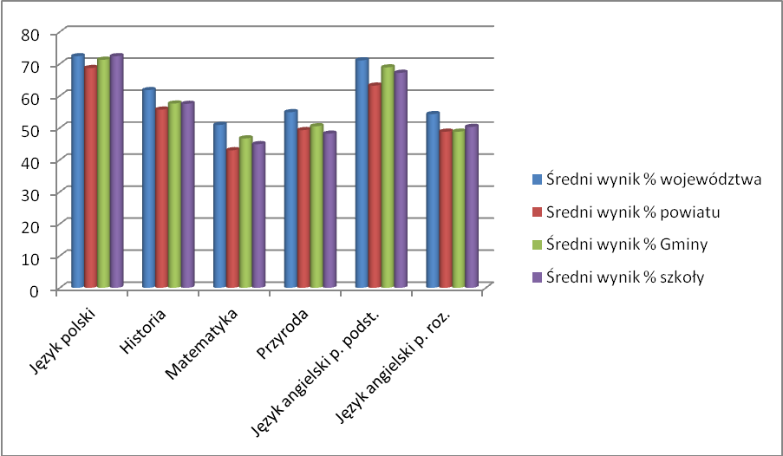

Pozycja szkoły ze względu na wskaźniki wyniku końcowego i edukacyjnej wartości dodanej.
95% powierzchnia ufności dla łącznego oszacowania wskaźników.
- Wskaźniki obliczone na podstawie danych egzaminacyjnych z lat 2014-2016
Liczba zdających, których wyniki uwzględniono w analizie: 259 (część matematyczno – przyrodnicza)
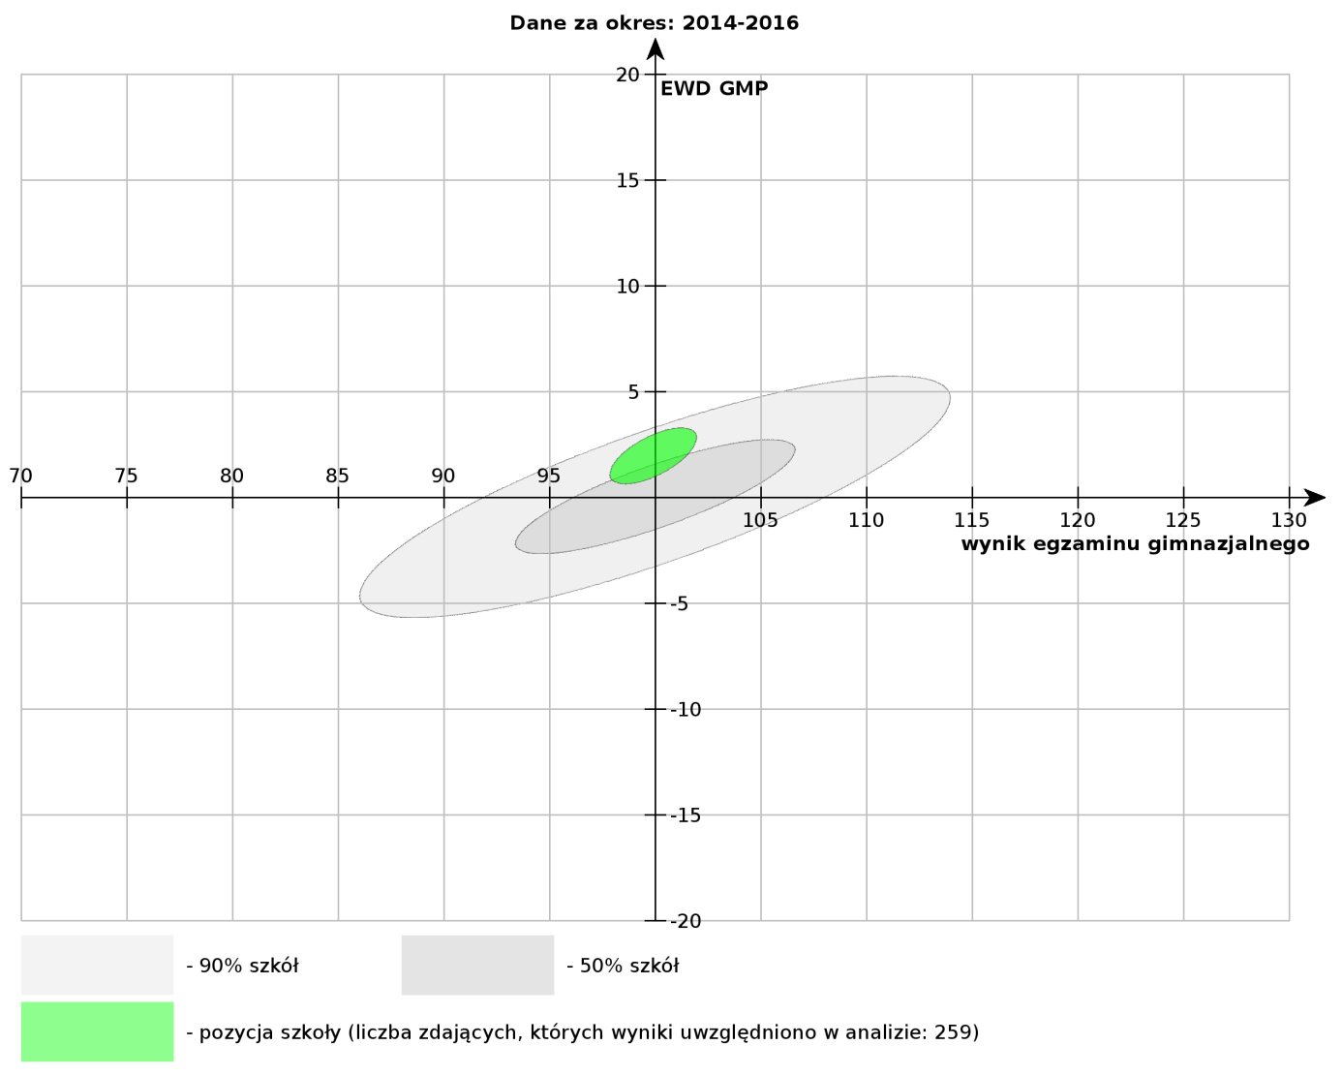

Pozycja szkoły ze względu na wskaźniki wyniku końcowego i edukacyjnej wartości dodanej.
95% powierzchnia ufności dla łącznego oszacowania wskaźników.
- Wskaźniki obliczone na podstawie danych egzaminacyjnych z lat 2014-2016
Liczba zdających, których wyniki uwzględniono w analizie: 259 (część humanistyczna)
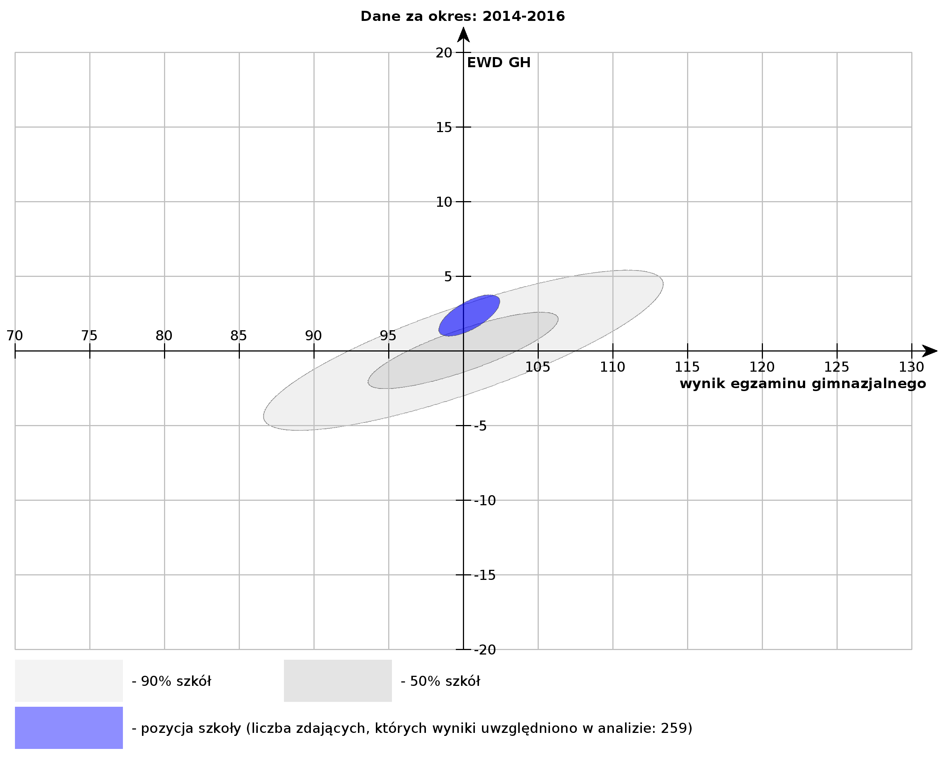

Tabela 34. Wyniki egzaminu gimnazjalnego 2016 z podziałem na płeć
Ogółem cz.I (%) |  | Język polski (%) |  | Matematyka (%) |  | Język angielski (%)
Kobiety | Mężczyźni | K | M | K | M | K | M

Wskaźnik 4: Rodzaj i liczba zajęć pozalekcyjnych finansowanych w poprzednim roku szkolnym realizowane w ramach budżetu szkołę

Tabela 35 Zajęcia pozalekcyjne finansowane z budżetu szkoły w roku szkolnym 2015/2016
Lp. | Nazwa zajęć | Liczba grup
1. | Koło matematyczne | 1
2. | Koło historyczne | 2
3. | Koło informatyczne | 1
4. | Chór szkolny | 1
5. | Koło polonistyczne | 1

Wskaźnik 5: Rodzaj i liczba zajęć pozalekcyjnych finansowanych w poprzednim roku szkolnym realizowane ze źródeł innych niż budżet szkoły

W ubiegłym roku szkolnym nie odbywały się zajęcia pozalekcyjne finansowane z innych źródeł niż budżet szkoły.

Wskaźnik 6: Zapotrzebowanie na zajęcia: zajęcia kompensacyjno - wyrównawcze, zajęcia dodatkowe rozwijające i inne

Tabela 36 Zapotrzebowanie na zajęcia kompensacyjne i rozwijające
Lp. | Odziały gimnazjalne – zajęcia rozwijające i wyrównawcze
 | z j. angielskiego
 | rozwijające umiejętności uczenia się i zapamiętywania
 | matematyczne
 | z przedmiotów przyrodniczych
edukacyjne gry planszowe rozwijające min. kreatywność,
umiejętności logiczne i matematyczne, przedsiębiorczość
 | Sportowe
 | wycieczki edukacyjne
 | informatyczne
 | z języka niemieckiego
 | rewalidacyjne

Wskaźnik 7: Dodatkowa aktywność szkoły w okresie wakacji

W szkole nie są organizowane półkolonie w czasie ferii zimowych i wakacji.

Wskaźnik 8: Organizacja wydarzeń promujących naukę

Szkoła organizuje m.in. wycieczki edukacyjne promujące naukę do Centrum Nauki Kopernik, muzeów, teatru.
Placówka organizuje konkursy wewnątrzkolne.

Wskaźnik 9: Zapotrzebowanie uczniów na zajęcia rozwijające kompetencje kluczowe zgodnie z definicją z wytycznych dot. edukacji

W szkole jest zapotrzebowanie na innowacyjne zajęcia rozwijające takie kompetencje jak:
- porozumiewanie się w językach obcych,
- kompetencje matematyczne i podstawowe kompetencje naukowo – techniczne,
- kompetencje informatyczne,
- umiejętność uczenia się,
- kompetencje społeczne
- umiejętność pracy w zespole

Wskaźnik 10: Rodzaje specjalnych potrzeb edukacyjnych uczniów

W szkole uczą się uczniowie o specjalnych potrzebach edukacyjnych wynikających z:
- zaburzeń (np. rozwojowych, obniżonych możliwości intelektualnych, wad wymowy),
- zaburzeń w funkcjonowaniu emocjonalno – społecznym,
- trudności adaptacyjnych związanych z różnicami kulturowymi lub ze zmianą środowiska edukacyjnego, w tym związanych z wcześniejszym kształceniem za granicą,
- specyficznych trudności w uczeniu się, w tym niepowodzeń edukacyjnych,
- zaniedbań środowiskowych związanych z sytuacją bytową ucznia i jego rodziny, sposobem spędzania czasu wolnego i kontaktami środowiskowymi

Wskaźnik 11: Zaplecze dydaktyczne szkoły

Szkoła dysponuje następującym zapleczem dydaktycznym:
- biblioteka,
- sala gimnastyczna,
- boisko,
- pracownia komputerowa nie wyposażona zgodnie z rekomendacją MEN "Cyfrowa szkoła".

Wskaźnik 12: Zapotrzebowanie na wyposażenie pracowni matematycznej

Lp. | Nazwa
 | Komputer
 | Tablica interaktywna
 | Rzutnik
 | Komplet magnetycznych przyrządów tablicowych (linijka, ekierka, kątomierz, cyrkiel)
 | Kalkulatory proste dla uczniów
 | Szkieletowe modele ostrosłupów i graniastosłupów
 | Zestaw modeli brył rozkładanych z siatkami
 | Modele brył obrotowych

Wskaźnik 13: Zapotrzebowanie na wyposażenie pracowni przyrodniczej

Tabela 37. zapotrzebowanie na wyposażenie pracowni biologicznej, chemicznej, fizycznej i geograficznej w Publicznych Gimnazjach na terenie Gminy Zwoleń
Lp. | Nawa pomocy dydaktycznej | Ilość
1. | Fartuchy laboratoryjne | 12 sztuk rozmiar M  13 sztuk rozmiar L
2. | Apteczka z wyposażeniem | 1 sztuka
3. | Okulary ochronne | 25 sztuk
4. | Tace laboratoryjne | 13 sztuk
5. | Butla do wody destylowanej | 1 sztuka
6. | Butelki do roztworów z doszlifowanym korkiem | Po 10 z każdego rodzaju
7. | Palnik spirytusowy | 10 sztuk
8. | Szkiełka laboratoryjne  Zestaw szkiełek podstawowych | 5 zestawów
9. | Szkiełka laboratoryjne  Zestaw szkiełek  nakrywkowych | 5 zestawów
10. | Szalka Petriego | 15 zestawów
11. | Cylindry miarowe | Po 25 sztuk każdego rodzaju
12. | Termometr | 13 sztuk
13. | Lejki laboratoryjne | 25 sztuk
14. | Krystalizator | 25 sztuk
15. | Parowniczka | 25 sztuk
16. | Rozdzielacz | 2 sztuki
17. | Tryskawki | 15 sztuk
18. | Elektrody grafitowe | 25 sztuk
19. | Łapa do probówek drewniana | 25 sztuk
20. | Łyżki laboratoryjne | 25 sztuk
21. | Łyżki do spalań | 10 sztuk
22. | Korki do probówek z otworem | 80 sztuk
23. | Probówki | 80 sztuk
24. | Pipety dla nauczyciela | 2 opakowania
25. | Stojaki do probówek | 10 sztuk
26. | Statyw | 5 sztuk
27. | Szczypce metalowe | 2 sztuki
28. | Waga laboratoryjna z dokładnością do 0,1 g  (1kg) | 1 sztuka
29. | Zlewka niska – szklana | 15 sztuk
30. | Zlewka duża – szklana | 15 sztuk
31. | Zlewka duża - szklana | 15 sztuk
32. | Pipety Pastera | 1 opakowanie
33. | Bagietki | 25 sztuk
34. | Wąż gumowy | 3 metry
35. | Kolba okrągłodenna | Po 10 sztuk
36. | Czasza grzejna | 1 sztuka
37. | Moździerz z tłuczkiem | 25 sztuk
38. | Kolby stożkowe | 15 sztuk
39. | Bibuła laboratoryjna | 1 opakowanie
40. | Metale: miedź (drut), żelazo (proszek, opiłki, drut), magnez (proszek, wiórki, wstążka), cyna, sód, potas, glin, ołów,  cynk, chrom,Mangan | 1 zestaw odczynników i chemikaliów do nauki chemii w szkołach gimnazjalnych
40. | Niemetale: węgiel (grafit), węgiel drzewny, siarka(proszek), jod,
40. | Zestaw tlenki: tlenek sodu, tlenek potasu, tlenek magnezu, tlenek żelaza (II), tlenek żelaza (III)
40. | Zestaw wodorotlenki: wodorotlenek sodu, wodorotlenek wapnia, wodorotlenek baru
40. | Zestaw kwasy: kwas solny, kwas siarkowy (VI), kwas azotowy (V), kwas octowy, kwas oleinowy, kwas palmitynowy, kwas stearynowy
40. | Zestaw sole: chlorek sodu, chlorek żelaza (III), chlorek wapnia, jodek potasu, siarczan (VI) miedzi (II), siarczan (IV) sodu, węglan sodu, węglan wapnia, nadmanganian potasu, azotan (V) srebra
40. | Alkohole: etanol (denaturat), gliceryna
40. | Cukry: glukoza, fruktoza, sacharoza, skrobia
40. | Inne: kamyczki wrzenne, parafina, benzyna, karbid
40. | Wskaźniki fenoloftalenina
41. | Szczotki laboratoryjne | 5 sztuk
42. | Tablice chemiczne | 15 sztuk
43. | Układ okresowy - pierwiastków | 1 sztuka
44. | Tabela rozpuszczalności - plansza | 1 sztuka
45. | Mikroskop optyczny (szkolny, stereoskopowy) | 13 sztuk
47. | Waga laboratoryjna | 1 sztuka
48. | Lornetka | 13 sztuk
49. | Lupa | 26 sztuk
50. | Stoper | 13 sztuk
51. | Ciśnieniomierz | 1 sztuka
52. | Model szkieletu człowieka | 1 sztuka
53. | Model serca | 6 sztuk
54. | Model skóry człowieka | 1 sztuka
55. | Model budowy anatomicznej człowieka | 1 sztuka
56. | Mapa ścienna świata dwustronna -ogólnogeograficzna-polityczna | 1 sztuka
57. | Mapa ścienna świata dwustronna – krajobrazowa - klimatyczna | 1 sztuka
58. | Mapa ścienna dwustronna Europy –ogólnogeograficzna -polityczna | 1 sztuka
59. | Mapa ścienna dwustronna Ameryki Południowej - ogólno- geograficzna -polityczna | 1 sztuka
60. | Mapa ścienna dwustronna Afryki -ogólnogeograficzna-polityczna | 1 sztuka
61. | Mapa ścienna ogłonogeograficzna Australii | 1 sztuka
62. | Mapa ścienna Arktyki i Antarktyki | 1 sztuka
63. | Tellurium lub inny model przedstawiający wzajemne relacje Ziemi, Słońca i Księżyca | 1 sztuka
64. | Mapa topograficzna najbliższej okolicy | 1 sztuka
65. | Plan miasta - Paryż | 1 sztuka
66. | Plan miasta - Londyn | 1 sztuka
67. | Profile glebowe zestaw | 1 sztuka
68. | Mapa ścienna dwustronna Polski- ogólnogeograficzna  - podział administracyjny | 1 sztuka
69. | Suwmiarka | 5 sztuk
70. | Taśma miernicza | 5 sztuk
71. | Sprężynka slinky | 1 sztuka
72. | Samochodzik zabawka | 1 sztuka
73. | Siłomierz | 1 zestaw
74. | Zasilacz prądu stałego o możliwym poborze prądu 3A z zabezpieczeniem przeciwpożarowym | 1 sztuka
75. | Miernik uniwersalny z osobnym gniazdem 10A wyposażone w możliwość pomiaru temperatury | 2 sztuki
76. | Izolowane przewody | 1 zestaw
77. | Żarówki z oprawką przystosowane do napięcia kilku woltów | 10 sztuk
78. | Oporniki | 1 zestaw
79. | Sprężyny o różnym współczynniku sprężystości | 1 zestaw
80. | Ciężarki | 1 zestaw
81. | Zestaw soczewek | 1 zestaw
82 | Pryzmat | 1 sztuka
83. | Igła magnetyczna | 10 sztuk
84 | Rurki do demonstracji zjawiska konwersji | 4 sztuki
85. | Generator van de Graffa | 1 sztuka
86. | Magnesy | 1 zestaw
87. | Statyw | 1 sztuka
88. | Modele do budowania cząsteczek | 1 zestaw
89. | Szafa metalowa z odciągiem na odczynniki chemiczne | 1 sztuka

Wskaźnik 14: Zapotrzebowanie na wyposażenie pracowni informatycznej

Tabela 38. Zapotrzebowanie na wyposażenie pracowni informatycznej
Lp. | Nazwa | Ilość
 | Drukarka 3D | 1
 | Zestaw interaktywny | 1
 | Kontroler WLAN | 1

Wskaźnik 15: Spełnienie funkcjonalności cyfrowej szkoły w perspektywie 2020

Tabela 39. Spełnienie funkcjonalności cyfrowej szkoły w perspektywie 2020
Lp. | Funkcjonalność | Jest spełniona na ten moment
1. | Zalecana przepustowość łącza symetrycznego w szkole musi być zrealizowana na najlepszym szerokopasmowym dostępnym technicznie poziomie, a docelowo do roku 2020 należy dążyć do osiągnięcia przepustowości na poziomie 1GB/s uwzględniając lokalne warunki techniczne. Dobór parametrów przepustowości łącza szerokopasmowego do sieci w szkole powinien uwzględniać liczbę końcowych użytkowników oraz urządzeń komputerowych na  terenie szkoły | NIE
 | w zależności od liczby uczniów, tj. do 300 uczniów albo powyżej 300 uczniów, szkoła posiada odpowiednio, co najmniej, jeden albo dwa zestawy przenośnych komputerów składające się co najmniej z:  - przenośnego komputera dla nauczyciela  i przenośnych komputerów dla uczniów z:  -zainstalowanym systemem operacyjnym,  -dostępem do oprogramowania biurowego,  -oprogramowaniem antywirusowym, jeżeli istnieje dla danego urządzenia  –opcjonalnie, jeżeli takie oprogramowanie nie jest zainstalowane na szkolnych urządzeniach sieciowych,  -oprogramowaniem zabezpieczającym komputer  w przypadku kradzieży  -w zależności od rodzaju wybranego przenośnego komputera,  -oprogramowaniem do zarządzania zestawem przenośnych komputerów dla potrzeb przeprowadzania zajęć lekcyjnych  -w zależności od rodzaju wybranego przenośnego komputera  -opcjonalnie, jeżeli takie oprogramowanie nie jest zainstalowane na szkolnych urządzeniach sieciowych,  - oprogramowaniem zabezpieczającym uczniów przed dostępem do treści niepożądanych w rozumieniu art. 4a ustawy z dnia 7 września 1991 r. o systemie oświaty; w przypadku niewypożyczania przenośnych komputerów poza teren szkoły oprogramowanie zabezpieczające może być zainstalowane na szkolnych urządzeniach sieciowych,  b) dedykowanego urządzenia umożliwiające ładowanie oraz zarządzanie mobilnym sprzętem  komputerowym | NIE
 | w zależności od liczby uczniów, tj. do 300 uczniów albo powyżej 300 uczniów, szkoła posiada odpowiednio, co najmniej, jedną albo dwie sale lekcyjne z dostępem do Internetu, dostosowane do potrzeb funkcjonowania zestawu przenośnych komputerów | NIE
 | w sali lekcyjnej, w której uczniowie korzystają  z zestawu przenośnych komputerów, jest możliwa prezentacja treści edukacyjnych z wykorzystaniem  wielkoformatowych, niskoemisyjnych,interaktywnych urządzeń do projekcji obrazu i emisji dźwięku; | NIE
 | szkoła zapewnia komputery przenośne do użytku służbowego nauczycielom prowadzącym w ramach działania zajęcia edukacyjne z wykorzystaniem TIK  –docelowo wszystkim nauczycielom | NIE
 | szkoła posiada co najmniej jedno miejsce, np. bibliotekę szkolną, w którym uczniowie mają  możliwość korzystania z dostępu do Internetu w  czasie wolnym od zajęć dydaktycznych. | TAK
 | Czy szkoła brała udział w projekcie Cyfrowa Szkoła? | NIE

Wskaźnik 16: Liczba uczniów niepełnosprawnych z podziałem na płeć oraz rodzaj
niepełnosprawności

Tabela 40. Liczba uczniów niepełnosprawnych z podziałem na płeć oraz rodzaj niepełnosprawności
Lp. | Rodzaj niepełnosprawności | Liczba dziewcząt | Liczba chłopców
1. | Umiarkowany | 1 | -
2. | Znaczny | - | 1

Wskaźnik 17: Zapotrzebowanie na doskonalenie kompetencji kadry dydaktycznej

W szkole potrzebne jest przeszkolenie nauczycieli z następujących obszarów:
- kształtowania właściwych postaw wśród uczniów dotyczących: kreatywności, innowacyjności i pracy w grupie.
- szkolenie z zakresu nowoczesnych metod nauki języka angielskiego
- szkolenie geogebra dla początkujących, średniozaawansowanych, odkrywanie twierdzeń i prawidłowości, kurs dla nauczycieli gimnazjów. (e-learning)

Wskaźnik 18: Wykaz kadry pedagogicznej, która wyraziła chęć wzięcia udziału w projekcie

Tabela 41.Lista nauczycieli i specjalistów (pedagogów, psychologów, logopedów), którzy wyrazili chęć wzięcia udziału w projekcie (PG Zwoleń)

Lp. | Imię i nazwisko | Nauczany przedmiot | Stopień awansu (dyplomowany, mianowany, kontraktowy czy stażysta) | Forma zatrudnienia w szkole (rodzaj umowy) i wymiar czasu pracy (np. etat, ½ etatu) | Czy będzie prowadził zajęcia w projekcie? Jeśli tak to jakie i dla ilu grup? (np. zaj. pozalekcyjne z j.angielskiego dla 2 grup)
1 | Edyta Wziątek | j.angielski | dyplomowany | Umowa na czas nieokreślony 15/18 godz. | Kółko jęz.angielskiego 1 gr.  Zespół wyrównawczy 1 gr.
2 | Beata Chołuj | j.angielski | mianowany | Umowa na czas nieokreślony 17/18 godz. | Kółko jęz.angielskiego 1 gr.  Zespół wyrównawczy 1 gr.
3 | Sylwia Wolska | j. niemiecki | kontraktowy | Umowa na czas nieokreślony, etat | Kółko z języka niemieckiego 2 gr.
4 | Agnieszka Chołuj | geografia | dyplomowany | Umowa na czas niekreślony ½ etatu | kółko geograficzne 1gr. zespół wyrównawczy 1gr.
5 | Agnieszka Kaczmarska | biologia | mianowany | Umowa na czas nieokreślony, etat | Zajęcia rozwijające 2gr.
6 | Teresa Kaczmarek | informatyka | mianowany | Umowa na czas nieokreślony 16/18 godz. | Zajęcia rozwijające 1gr.
7 | Bożena Bednarczyk | matematyka | dyplomowany | etat | Zaj. pozalekcyjne  z matematyki dla 2 grup
8 | Zbigniew Plewicki | geografia | dyplomowany | Umowa na czas nieokreślony, etat | kółko geograficzne 1gr. zespół wyrównawczy 1gr.
9 | Marzena Norowska | geografia | dyplomowany | Umowa na czas nieokreślony, etat | kółko geograficzne 1gr. zespół wyrównawczy 1gr.
10 | Danuta Szymanowicz | matematyka | dyplomowany | etat | Zaj. pozalekcyjne  z matematyki dla 2 grup
11. | Edyta Cieślik | Oligofrenopedagog  logopeda | dyplomowany | Umowa na czas nieokreślony, etat | Zajęcia rewalidacyjne, terapia logopedyczna

Wskaźnik 19. Zapotrzebowanie na pomoce dydaktyczne i sprzęt do prowadzenia zajęć specjalistycznych

Lp. | Nazwa pomocy dydaktycznej lub sprzętu
 | Wspomaganie rozwoju „Z Tosią przez pory roku”
 | Program „Praksja – ćwiczenia usprawniające mowę”
 | Tablet Mandala
 | Tablica interaktywna
 | Komputer przenośny wraz z oprogramowaniem

3.5 Wyniki diagnozy potrzeb Publicznego Gimnazjum w Sydole

(oddziały gimnazjalne przy PSP Sycyna od 01 września 2017r.)

Wskaźnik 1: Liczba uczniów i uczennic w szkole w roku szkolnym 2017/2018 w podziale na płeć

Dane ogólne o Publiczne Gimnazjum w Sydole w roku szkolnym 2017/2018
 | Klasy (np. Ia, IIb) | Dziewczynki | Chłopcy | Razem
Gimnazjum (Klasy I-III) | 0 | 0 | 0 | 0
Gimnazjum (Klasy I-III) | II | 18 | 8 | 26
Gimnazjum (Klasy I-III) | III | 8 | 17 | 25
Gimnazjum (Klasy I-III) | Razem | 26 | 25 | 51
Razem |  | 26 | 25 | 51

Wskaźnik 2: Udział uczniów dojeżdżających do szkoły w roku szkolnym 2016/2017

Do szkoły dojeżdża 83,13% uczniów.

Wskaźnik 3: Wyniki egzaminów zewnętrznych

Tabela 42..Wyniki egzaminu gimnazjalnego 2016 na tle gminy, powiatu, województwa, kraju
 | Część humanistyczna |  | Część matematyczno - przyrodnicza |  | Język angielski
 | Język polski | Historia | Matematyka | Przyroda | Poziom podstawowy | Poziom rozszerzony
Województwo mazowieckie | 72,4 | 61,8 | 50,9 | 54,9 | 71,1 | 54,3
Powiat zwoleński | 68,7 | 55,7 | 43 | 49,3 | 63,2 | 48,8
Gmina Zwoleń | 71,3 | 57,6 | 46,7 | 50,5 | 68,9 | 48,8
PG Sydół | 59,9 | 53 | 46,7 | 49,5 | 61,6 | 33,4

Rysunek 5. Wyniki egzaminu gimnazjalnego 2016 na tle gminy, powiatu, województwa, kraju (PG Sydół)
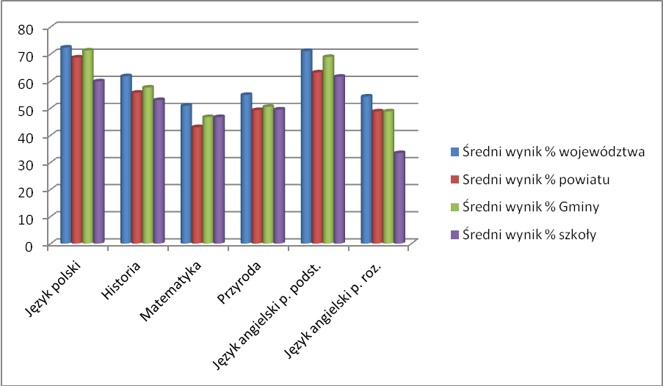

Wskaźniki obliczone na podstawie danych egzaminacyjnych z lat 2014-2016
Liczba zdających, których wyniki uwzględniono w analizie: 83 (część humanistyczna)
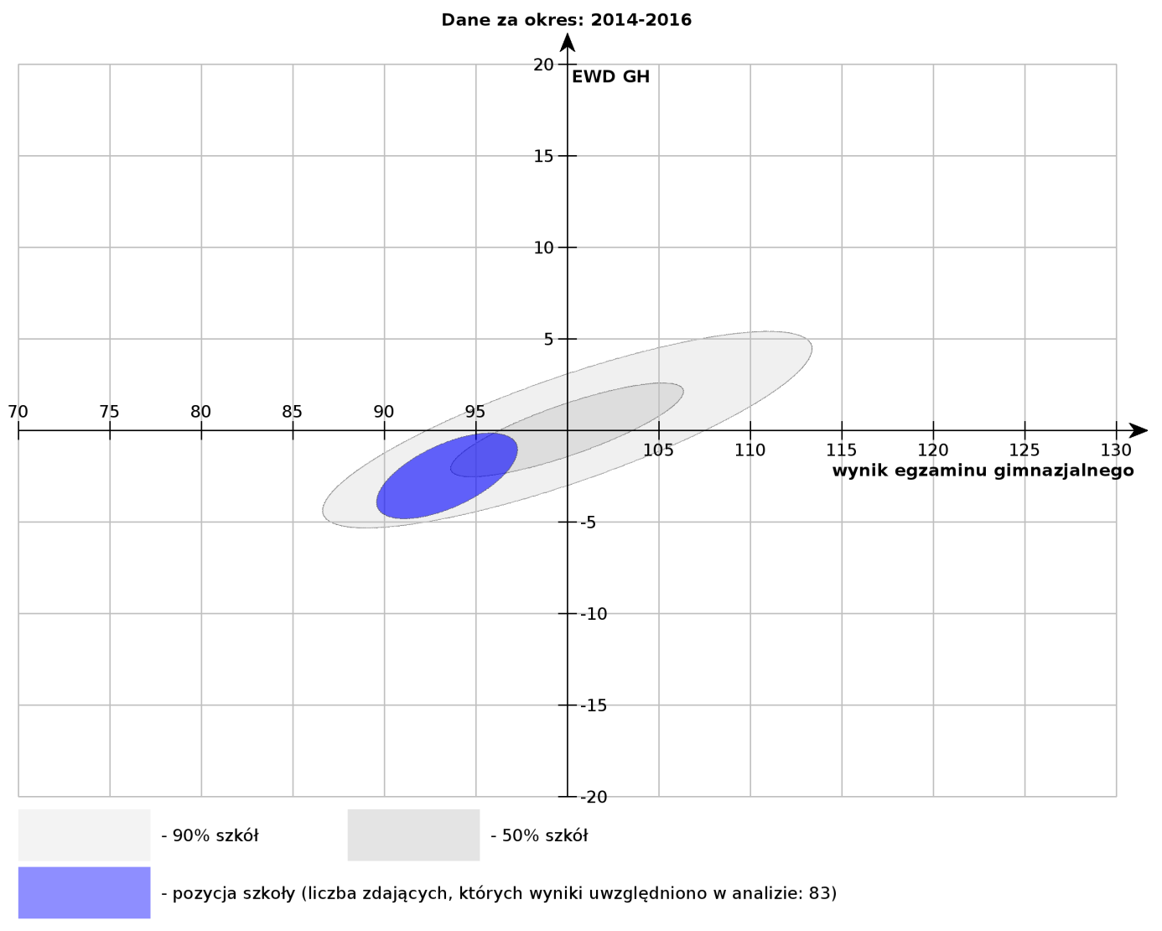

Wskaźniki obliczone na podstawie danych egzaminacyjnych z lat 2014-2016
Liczba zdających, których wyniki uwzględniono w analizie: 83 (część matematyczno – przyrodnicza)
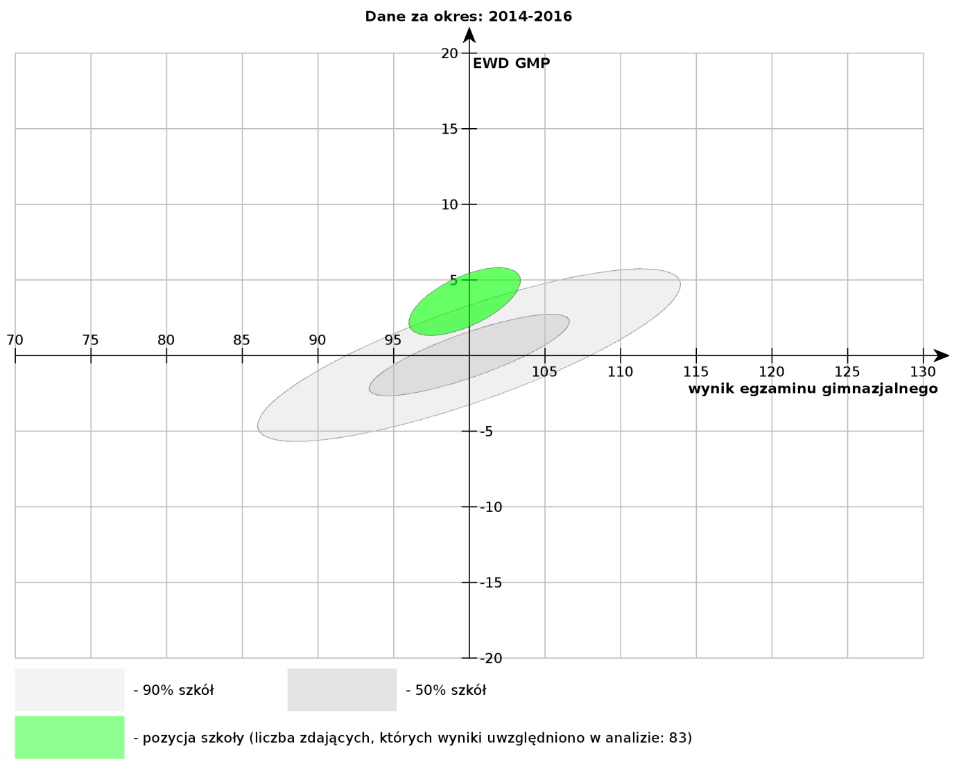

Tabela 43. Wyniki egzaminu gimnazjalnego 2016 z podziałem na płeć

Ogółem cz.I (%) |  | Język polski (%) |  | Historia % |  | Matematyka (%) |  | Przed. przyrod. |  | Język angielski (%)
Kobiety | Mężczyźni | K | M | K | M | K | M | K | M | K | M
55,75% | 45,15% | 70,58% | 50% | 55,25% | 51% | 53,58% | 40,53 | 51,67% | 47,54% | 65,08% | 38,33% | Podst.
 |  |  |  |  |  |  |  |  |  | 47,77% | 34,22% | Roz.
Wskaźnik 4: Rodzaj i liczba zajęć pozalekcyjnych finansowanych w poprzednim roku szkolnym realizowane w ramach budżetu szkołę

Tabela 44. Zajęcia pozalekcyjne finansowane z budżetu szkoły w roku szkolnym 2015/2016
Lp. | Nazwa zajęć
1. | Zajęcia wyrównawcze
2 | Świetlica
3. | Biblioteka

Wskaźnik 5: Rodzaj i liczba zajęć pozalekcyjnych finansowanych w poprzednim roku szkolnym realizowane ze źródeł innych niż budżet szkoły

W ubiegłym roku szkolnym nie odbywały się zajęcia pozalekcyjne finansowane z innych źródeł niż budżet szkoły.

Wskaźnik 6: Zapotrzebowanie na zajęcia: zajęcia kompensacyjno - wyrównawcze, zajęcia dodatkowe rozwijające i inne

Tabela 45. Zapotrzebowanie na zajęcia kompensacyjne i rozwijające
Lp. | Odziały gimnazjalne – zajęcia rozwijające i wyrównawcze
 | z j. angielskiego
 | rozwijające umiejętności uczenia się i zapamiętywania
 | Matematyczne
 | z przedmiotów przyrodniczych
edukacyjne gry planszowe rozwijające min. kreatywność,
umiejętności logiczne i matematyczne, przedsiębiorczość
 | Sportowe
 | wycieczki edukacyjne
 | Informatyczne
 | z języka niemieckiego

Wskaźnik 7: Dodatkowa aktywność szkoły w okresie wakacji

W szkole nie są organizowane półkolonie w czasie ferii zimowych i wakacji.

Wskaźnik 8: Organizacja wydarzeń promujących naukę

Uczniowie wraz z nauczycielami z Publicznego Gimnazjum w Sydole organizują pokazy fizyczno – chemiczne dla młodszych kolegów z Publicznej Szkoły Podstawowej w Baryczy i Publicznej Szkoły Podstawowej w Sycynie. Społeczność szkolna udziela się bardzo aktywnie w środowisku lokalny m.in. organizuje przedstawienie patriotyczne związane z rocznicą pomordowania Polaków w Karolinie.
Uczniowie biorą udział w konkursach przedmiotowych z matematyki, historii, polskiego oraz z przedmiotów przyrodniczych

Wskaźnik 9: Zapotrzebowanie uczniów na zajęcia rozwijające kompetencje kluczowe zgodnie z definicją z wytycznych dot. edukacji

W szkole jest zapotrzebowanie na innowacyjne zajęcia rozwijające takie kompetencje jak:
- porozumiewanie się w językach obcych,
- kompetencje matematyczne i podstawowe kompetencje naukowo – techniczne,
- kompetencje informatyczne,
- umiejętność uczenia się,
- kompetencje społeczne
- umiejętność pracy w zespole

Wskaźnik 10: Rodzaje specjalnych potrzeb edukacyjnych uczniów

W szkole uczą się uczniowie o specjalnych potrzebach edukacyjnych wynikających z:
- zaburzeń (np. rozwojowych, obniżonych możliwości intelektualnych, wad wymowy),
- zaburzeń w funkcjonowaniu emocjonalno – społecznym,
- trudności adaptacyjnych związanych z różnicami kulturowymi lub ze zmianą środowiska edukacyjnego, w tym związanych z wcześniejszym kształceniem za granicą,
- specyficznych trudności w uczeniu się, w tym niepowodzeń edukacyjnych,
- zaniedbań środowiskowych związanych z sytuacją bytową ucznia i jego rodziny, sposobem spędzania czasu wolnego i kontaktami środowiskowymi

Wskaźnik 11: Zaplecze dydaktyczne szkoły

Szkoła dysponuje następującym zapleczem dydaktycznym:
- biblioteka,
- sala gimnastyczna,
- boisko,
- pracownia komputerowa nie wyposażona zgodnie z rekomendacją MEN "Cyfrowa szkoła"

Wskaźnik 12: Zapotrzebowanie na wyposażenie pracowni matematycznej

Lp. | Nazwa
1. | Komputer
 | Tablica interaktywna
 | Drukarka ze skanerem
 | Rzutnik
 | Komplet magnetycznych przyrządów tablicowych (linijka, ekierka, kątomierz, cyrkiel)
 | Pakiet MATEMATYKA – GIMNAZJUM – klasy 1-3
 | Pakiet do nauki rachunku prawdopodobieństwa
 | Kalkulatory proste dla uczniów
 | Szkieletowe modele ostrosłupów i graniastosłupów
 | Zestaw modeli brył rozkładanych z siatkami
 | Zestaw do porównywania objętości
 | Przyrząd do demonstracji powstawania brył obrotowych
 | Biblioteczka matematyczna
 | Biała tablica z naniesionym układem współrzędnych i siecią kwadratową

Wskaźnik 13: Zapotrzebowanie na wyposażenie pracowni przyrodniczej

Tabela 46. zapotrzebowanie na wyposażenie pracowni biologicznej, chemicznej, fizycznej i geograficznej w Publicznych Gimnazjach na terenie Gminy Zwoleń
Lp. | Nawa pomocy dydaktycznej | Ilość
1. | Fartuchy laboratoryjne | 12 sztuk rozmiar M  13 sztuk rozmiar L
2. | Apteczka z wyposażeniem | 1 sztuka
3. | Okulary ochronne | 25 sztuk
4. | Tace laboratoryjne | 13 sztuk
5. | Butla do wody destylowanej | 1 sztuka
6. | Butelki do roztworów z doszlifowanym korkiem | Po 10 z każdego rodzaju
7. | Palnik spirytusowy | 10 sztuk
8. | Szkiełka laboratoryjne  Zestaw szkiełek podstawowych | 5 zestawów
9. | Szkiełka laboratoryjne  Zestaw szkiełek  nakrywkowych | 5 zestawów
10. | Szalka Petriego | 15 zestawów
11. | Cylindry miarowe | Po 25 sztuk każdego rodzaju
12. | Termometr | 13 sztuk
13. | Lejki laboratoryjne | 25 sztuk
14. | Krystalizator | 25 sztuk
15. | Parowniczka | 25 sztuk
16. | Rozdzielacz | 2 sztuki
17. | Tryskawki | 15 sztuk
18. | Elektrody grafitowe | 25 sztuk
19. | Łapa do probówek drewniana | 25 sztuk
20. | Łyżki laboratoryjne | 25 sztuk
21. | Łyżki do spalań | 10 sztuk
22. | Korki do probówek z otworem | 80 sztuk
23. | Probówki | 80 sztuk
24. | Pipety dla nauczyciela | 2 opakowania
25. | Stojaki do probówek | 10 sztuk
26. | Statyw | 5 sztuk
27. | Szczypce metalowe | 2 sztuki
28. | Waga laboratoryjna z dokładnością do 0,1 g  (1kg) | 1 sztuka
29. | Zlewka niska – szklana | 15 sztuk
30. | Zlewka duża – szklana | 15 sztuk
31. | Zlewka duża - szklana | 15 sztuk
32. | Pipety Pastera | 1 opakowanie
33. | Bagietki | 25 sztuk
34. | Wąż gumowy | 3 metry
35. | Kolba okrągłodenna | Po 10 sztuk
36. | Czasza grzejna | 1 sztuka
37. | Moździerz z tłuczkiem | 25 sztuk
38. | Kolby stożkowe | 15 sztuk
39. | Bibuła laboratoryjna | 1 opakowanie
40. | Metale: miedź (drut), żelazo (proszek, opiłki, drut), magnez (proszek, wiórki, wstążka), cyna, sód, potas, glin, ołów,  cynk, chrom,Mangan | 1 zestaw odczynników i chemikaliów do nauki chemii w szkołach gimnazjalnych
40. | Niemetale: węgiel (grafit), węgiel drzewny, siarka(proszek), jod,
40. | Zestaw tlenki: tlenek sodu, tlenek potasu, tlenek magnezu, tlenek żelaza (II), tlenek żelaza (III)
40. | Zestaw wodorotlenki: wodorotlenek sodu, wodorotlenek wapnia, wodorotlenek baru
40. | Zestaw kwasy: kwas solny, kwas siarkowy (VI), kwas azotowy (V), kwas octowy, kwas oleinowy, kwas palmitynowy, kwas stearynowy
40. | Zestaw sole: chlorek sodu, chlorek żelaza (III), chlorek wapnia, jodek potasu, siarczan (VI) miedzi (II), siarczan (IV) sodu, węglan sodu, węglan wapnia, nadmanganian potasu, azotan (V) srebra
40. | Alkohole: etanol (denaturat), gliceryna
40. | Cukry: glukoza, fruktoza, sacharoza, skrobia
40. | Inne: kamyczki wrzenne, parafina, benzyna, karbid
40. | Wskaźniki fenoloftaleina
41. | Szczotki laboratoryjne | 5 sztuk
42. | Tablice chemiczne | 15 sztuk
43. | Układ okresowy - pierwiastków | 1 sztuka
44. | Tabela rozpuszczalności - plansza | 1 sztuka
45. | Mikroskop optyczny (szkolny, stereoskopowy) | 13 sztuk
47. | Waga laboratoryjna | 1 sztuka
48. | Lornetka | 13 sztuk
49. | Lupa | 26 sztuk
50. | Stoper | 13 sztuk
51. | Ciśnieniomierz | 1 sztuka
52. | Model szkieletu człowieka | 1 sztuka
53. | Model serca | 6 sztuk
54. | Model skóry człowieka | 1 sztuka
55. | Model budowy anatomicznej człowieka | 1 sztuka
56. | Mapa ścienna świata dwustronna -ogólnogeograficzna-polityczna | 1 sztuka
57. | Mapa ścienna świata dwustronna – krajobrazowa - klimatyczna | 1 sztuka
58. | Mapa ścienna dwustronna Europy –ogólnogeograficzna -polityczna | 1 sztuka
59. | Mapa ścienna dwustronna Ameryki Południowej - ogólno- geograficzna -polityczna | 1 sztuka
60. | Mapa ścienna dwustronna Afryki -ogólnogeograficzna-polityczna | 1 sztuka
61. | Mapa ścienna ogłonogeograficzna Australii | 1 sztuka
62. | Mapa ścienna Arktyki i Antarktyki | 1 sztuka
63. | Tellurium lub inny model przedstawiający wzajemne relacje Ziemi, Słońca i Księżyca | 1 sztuka
64. | Mapa topograficzna najbliższej okolicy | 1 sztuka
65. | Plan miasta - Paryż | 1 sztuka
66. | Plan miasta - Londyn | 1 sztuka
67. | Profile glebowe zestaw | 1 sztuka
68. | Mapa ścienna dwustronna Polski- ogólnogeograficzna  - podział administracyjny | 1 sztuka
69. | Suwmiarka | 5 sztuk
70. | Taśma miernicza | 5 sztuk
71. | Sprężynka slinky | 1 sztuka
72. | Samochodzik zabawka | 1 sztuka
73. | Siłomierz | 1 zestaw
74. | Zasilacz prądu stałego o możliwym poborze prądu 3A z zabezpieczeniem przeciwpożarowym | 1 sztuka
75. | Miernik uniwersalny z osobnym gniazdem 10A wyposażone w możliwość pomiaru temperatury | 2 sztuki
76. | Izolowane przewody | 1 zestaw
77. | Żarówki z oprawką przystosowane do napięcia kilku woltów | 10 sztuk
78. | Oporniki | 1 zestaw
79. | Sprężyny o różnym współczynniku sprężystości | 1 zestaw
80. | Ciężarki | 1 zestaw
81. | Zestaw soczewek | 1 zestaw
82 | Pryzmat | 1 sztuka
83. | Igła magnetyczna | 10 sztuk
84 | Rurki do demonstracji zjawiska konwersji | 4 sztuki
85. | Generator van de Graffa | 1 sztuka
86. | Magnesy | 1 zestaw
87. | Statyw | 1 sztuka
88. | Modele do budowania cząsteczek | 1 zestaw
89. | Szafa metalowa z odciągiem na odczynniki chemiczne | 1 sztuka

Wskaźnik 14: Zapotrzebowanie na wyposażenie pracowni informatycznej

Szkoła nie wykazała potrzeb zakupów na doposażenie pracowni informatycznej

Wskaźnik 15: Spełnienie funkcjonalności cyfrowej szkoły w perspektywie 2020

Tabela 47. Spełnienie funkcjonalności cyfrowej szkoły w perspektywie 2020
Lp. | Funkcjonalność | Jest spełniona na ten moment
1. | Zalecana przepustowość łącza symetrycznego  w szkole musi być zrealizowana na najlepszym szerokopasmowym dostępnym technicznie poziomie, a docelowo do roku 2020 należy dążyć do osiągnięcia przepustowości na poziomie 1GB/s uwzględniając lokalne warunki techniczne. Dobór parametrów przepustowości łącza szerokopasmowego do sieci w szkole powinien uwzględniać liczbę końcowych użytkowników oraz urządzeń komputerowych na  terenie szkoły | NIE
 | w zależności od liczby uczniów, tj. do 300 uczniów albo powyżej 300 uczniów, szkoła posiada odpowiednio, co najmniej, jeden albo dwa zestawy przenośnych komputerów składające się co najmniej z:  a) przenośnego komputera dla nauczyciela i przenośnych komputerów dla uczniów z:  -zainstalowanym systemem operacyjnym,  -dostępem do oprogramowania biurowego,  -oprogramowaniem antywirusowym, jeżeli istnieje dla danego urządzenia  –opcjonalnie, jeżeli takie oprogramowanie nie jest zainstalowane na szkolnych urządzeniach sieciowych,  -oprogramowaniem zabezpieczającym komputer  w przypadku kradzieży  -w zależności od rodzaju wybranego przenośnego komputera,  -oprogramowaniem do zarządzania zestawem przenośnych komputerów dla potrzeb przeprowadzania zajęć lekcyjnych  -w zależności od rodzaju wybranego przenośnego komputera  -opcjonalnie, jeżeli takie oprogramowanie nie jest zainstalowane na szkolnych urządzeniach sieciowych,  - oprogramowaniem zabezpieczającym uczniów przed dostępem do treści niepożądanych w rozumieniu art. 4a ustawy z dnia 7 września 1991 r. o systemie oświaty; w przypadku niewypożyczania przenośnych komputerów poza teren szkoły oprogramowanie zabezpieczające może być zainstalowane na szkolnych urządzeniach sieciowych,  b) dedykowanego urządzenia umożliwiające ładowanie oraz zarządzanie mobilnym sprzętem  komputerowym | NIE
 | w zależności od liczby uczniów, tj. do 300 uczniów albo powyżej 300 uczniów, szkoła posiada odpowiednio, co najmniej, jedną albo dwie sale lekcyjne z dostępem do Internetu, dostosowane do potrzeb funkcjonowania zestawu przenośnych komputerów | NIE
 | w sali lekcyjnej, w której uczniowie korzystają  z zestawu przenośnych komputerów, jest możliwa prezentacja treści edukacyjnych z wykorzystaniem  wielkoformatowych, niskoemisyjnych,interaktywnych urządzeń do projekcji obrazu i emisji dźwięku; | NIE
 | szkoła zapewnia komputery przenośne do użytku służbowego nauczycielom prowadzącym w ramach działania zajęcia edukacyjne z wykorzystaniem TIK  –docelowo wszystkim nauczycielom | NIE
 | szkoła posiada co najmniej jedno miejsce, np. bibliotekę szkolną, w którym uczniowie mają  możliwość korzystania z dostępu do Internetu w  czasie wolnym od zajęć dydaktycznych. | TAK
 | Czy szkoła brała udział w projekcie Cyfrowa Szkoła? | NIE

Wskaźnik 16: Liczba uczniów niepełnosprawnych z podziałem na płeć oraz rodzaj
Niepełnosprawności

W roku szkolnym 2016/2017 żaden z uczniów nie posiadał orzeczenia o niepełnosprawności.

Wskaźnik 17: Zapotrzebowanie na doskonalenie kompetencji kadry dydaktycznej

W szkole potrzebne jest przeszkolenie nauczycieli z następujących obszarów:
- kształtowania właściwych postaw wśród uczniów dotyczących: kreatywności, innowacyjności i pracy w grupie.
- Szkolenie z zakresu nowoczesnych metod nauki języka angielskiego

Wskaźnik 18: Wykaz kadry pedagogicznej, która wyraziła chęć wzięcia udziału w projekcie

Tabela 49. Lista nauczycieli i specjalistów (pedagogów, psychologów, logopedów), którzy wyrazili chęć wzięcia udziału w projekcie uczących w oddziałach gimnazjalnych przy PSP Sycyna

Lp. | Imię i nazwisko | Nauczany przedmiot | Stopień awansu (dyplomowany, mianowany, kontraktowy czy stażysta) | Forma zatrudnienia w szkole (rodzaj umowy) i wymiar czasu pracy (np. etat, ½ etatu) | Czy będzie prowadził zajęcia w projekcie? Jeśli tak to jakie i dla ilu grup?
1 | Anna Makuch | chemia, geografia | dyplomowany | 11/18 | 2
2 | Barbara Kaczmarzyk | fizyka, informatyka, matematyka | mianowany | Etat | 4
3 | Joanna Leśniewska | biologia | dyplomowany | Etat | 2
4 | Marta Figura | angielski | kontraktowy | Etat | 2
5 | Monika Gołębiowska | matematyka | mianowany | 13/18 | 2
6 | Sylwia Wolska | niemiecki | kontraktowy | 2/18 | 2

3.6 Wyniki diagnozy potrzeb Publicznego Gimnazjum w Strykowicach Górnych

(oddziały gimnazjalne przy PSP Paciorkowa Wola od 01 września 2017r,.)

Wskaźnik 1: Liczba uczniów i uczennic w szkole w roku szkolnym 2017/2018 w podziale na płeć

Dane ogólne o Gimnazjum w Strykowicach Górnych w roku szkolnym 2017/2018
 | Klasy (np. Ia, IIb) | Dziewczynki | Chłopcy | Razem
Gimnazjum (Klasy I-III) | I | 0 | 0 | 0
Gimnazjum (Klasy I-III) | II | 7 | 8 | 15
Gimnazjum (Klasy I-III) | III | 11 | 18 | 29
Gimnazjum (Klasy I-III) | Razem | 18 | 26 | 44
Razem |  | 18 | 26 | 44

Wskaźnik 2: Udział uczniów dojeżdżających do szkoły w roku szkolnym 2016/2017

Do szkoły dojeżdża 78,7 % uczniów.

Wskaźnik 3: Wyniki egzaminów zewnętrznych

Tabela 50.Wyniki egzaminu gimnazjalnego 2016 na tle gminy, powiatu, województwa, kraju

 | Część humanistyczna |  | Część matematyczno - przyrodnicza |  | Język angielski
 | Język polski | Historia | Matematyka | Przyroda | Poziom podstawowy | Poziom rozszerzony
Województwo mazowieckie | 72,4 | 61,8 | 50,9 | 54,9 | 71,1 | 54,3
Powiat zwoleński | 68,7 | 55,7 | 43 | 49,3 | 63,2 | 48,8
Gmina Zwoleń | 71,3 | 57,6 | 46,7 | 50,5 | 68,9 | 48,8
PG Strykowice Górne | 64,4 | 46,7 | 39,1 | 45,3 | 69,6 | 36,4

Rysunek 6. Wyniki egzaminu gimnazjalnego 2016 na tle gminy, powiatu, województwa, kraju (PG Strykowice Górne)
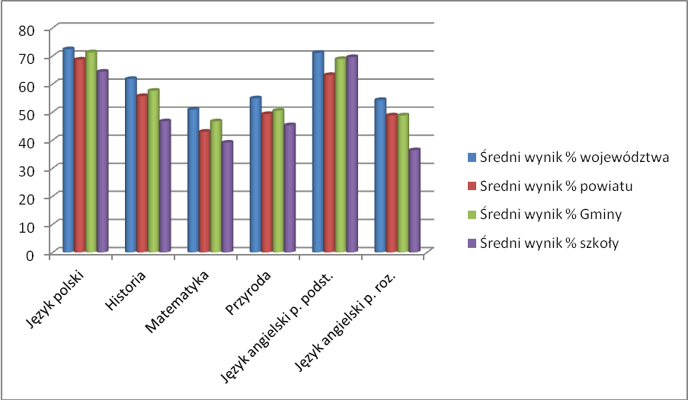

Wskaźniki obliczone na podstawie danych egzaminacyjnych z lat 2014-2016
Liczba zdających, których wyniki uwzględniono w analizie: 86 (część humanistyczna)
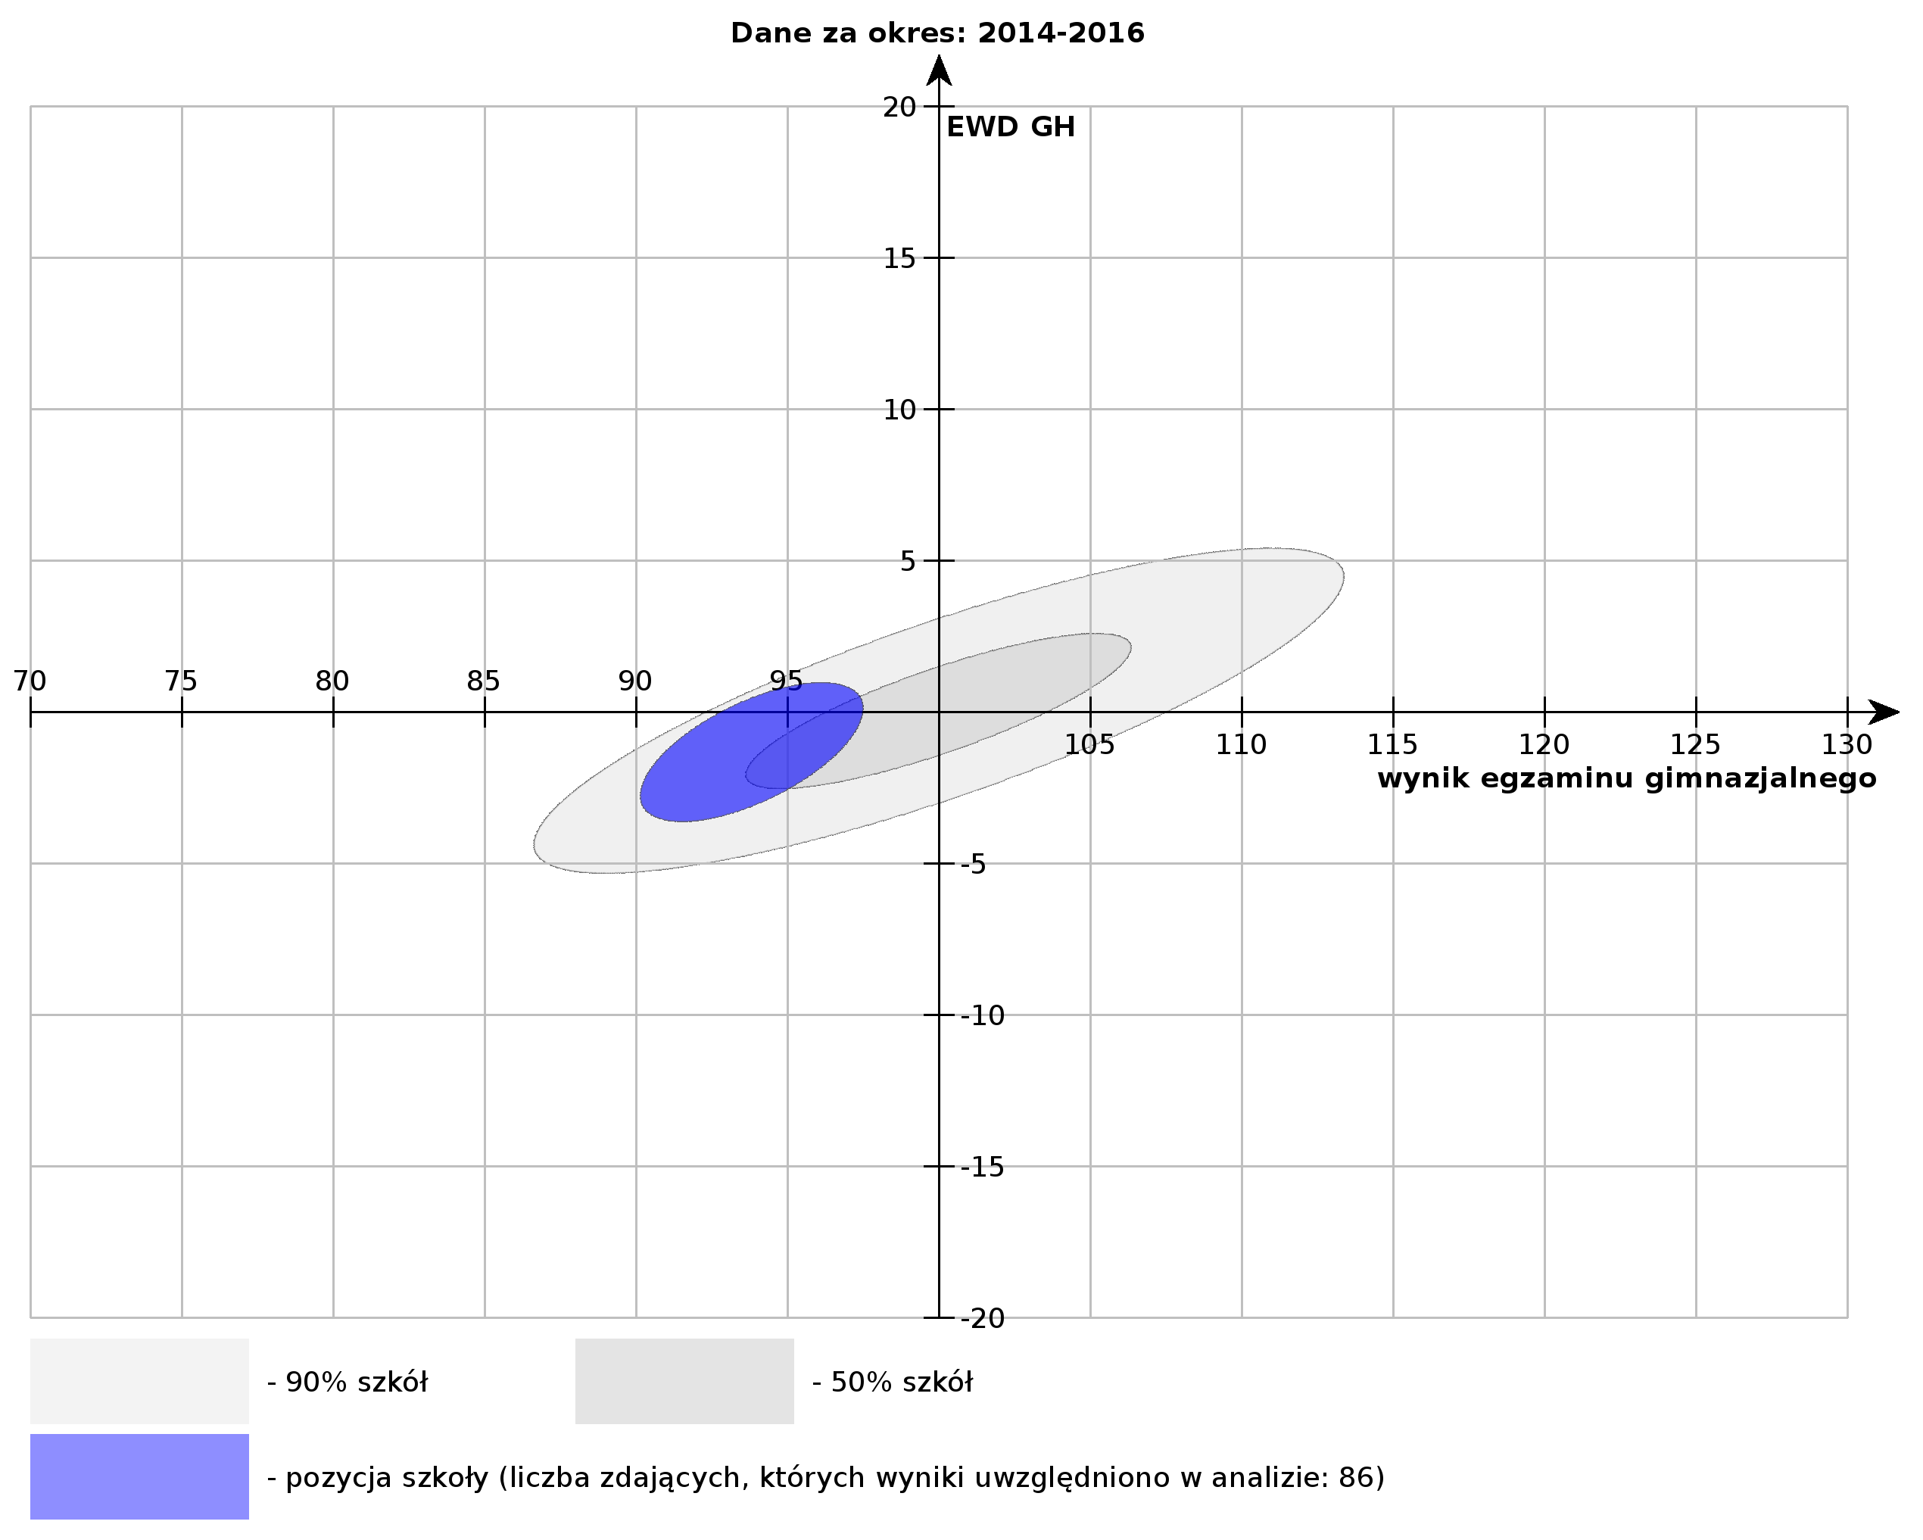

Wskaźniki obliczone na podstawie danych egzaminacyjnych z lat 2014-2016
Liczba zdających, których wyniki uwzględniono w analizie: 86 (część matematyczno – przyrodnicza)
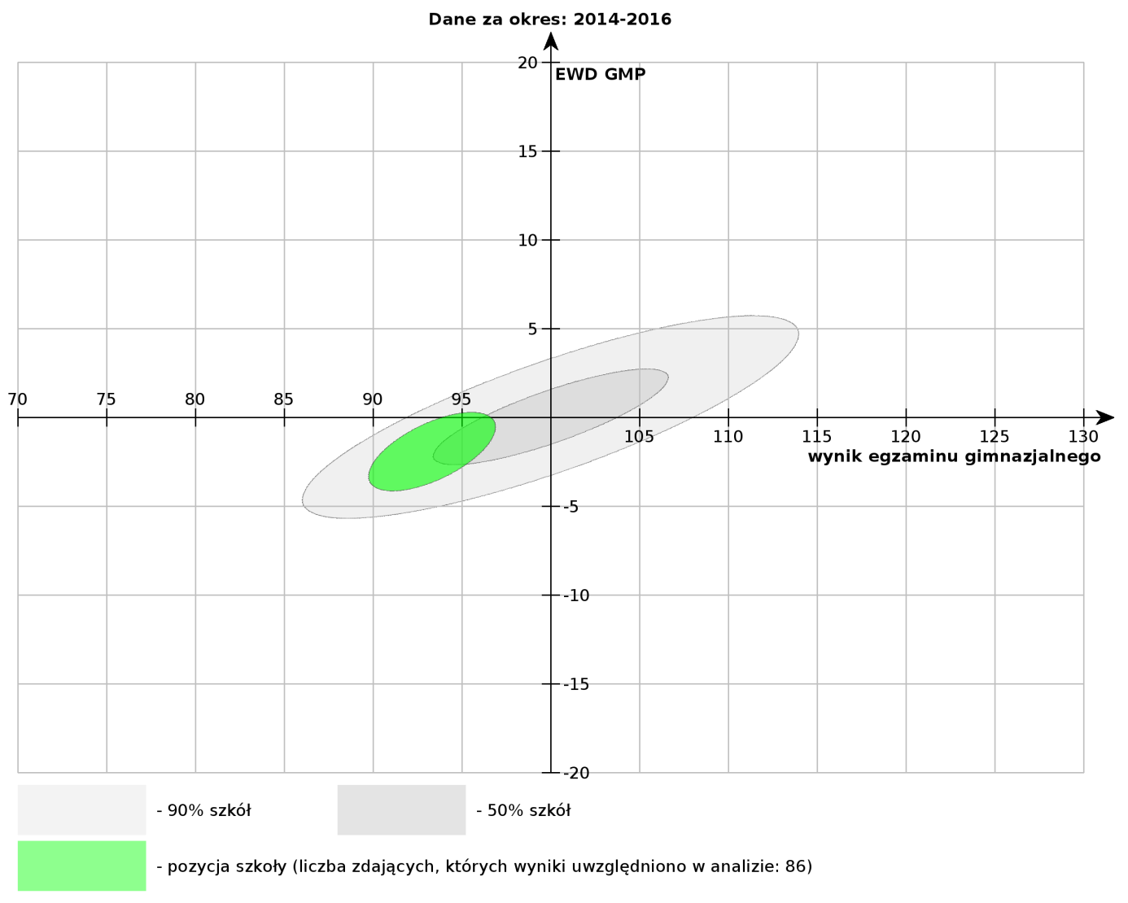

Tabela 51. Wyniki egzaminu gimnazjalnego 2016 z podziałem na płeć

Ogółem cz.I (%) |  | Język polski (%) |  | Historia % |  | Matematyka (%) |  | Przed. przyrod. |  | Język angielski (%)
Kobiety | Mężczyźni | K | M | K | M | K | M | K | M | K | M
53,84% | 46,16% | 67% | 58% | 42% | 49% | 36% | 41% | 45% | 45% | 69% | 73% | Podst.
 |  |  |  |  |  |  |  |  |  | 36% | 35% | Roz.

Wskaźnik 4: Rodzaj i liczba zajęć pozalekcyjnych finansowanych w poprzednim roku szkolnym realizowane w ramach budżetu szkołę

Tabela 52. Zajęcia pozalekcyjne finansowane z budżetu szkoły w roku szkolnym 2015/2016
Lp. | Nazwa zajęć | Liczba grup
 | Zajęcia dydaktyczno – wyrównawcze z matematyki | 1
 | Zajęcia dydaktyczno – wyrównawcze z historii | 1

Wskaźnik 5: Rodzaj i liczba zajęć pozalekcyjnych finansowanych w poprzednim roku szkolnym realizowane ze źródeł innych niż budżet szkoły

W ubiegłym roku szkolnym nie odbywały się zajęcia pozalekcyjne finansowane z innych źródeł niż budżet szkoły.

Wskaźnik 6: Zapotrzebowanie na zajęcia: zajęcia kompensacyjno - wyrównawcze, zajęcia dodatkowe rozwijające i inne

Tabela 53. Zapotrzebowanie na zajęcia kompensacyjne i rozwijające
Lp. | Odziały gimnazjalne – zajęcia rozwijające i wyrównawcze
1. | z j. angielskiego
2. | rozwijające umiejętności uczenia się i zapamiętywania
3. | matematyczne
4. | z przedmiotów przyrodniczych
5. | edukacyjne gry planszowe rozwijające min. kreatywność,  umiejętności logiczne i matematyczne, przedsiębiorczość
6. | sportowe
7. | wycieczki edukacyjne
8 | informatyczne
9 | z języka niemieckiego
10. | terapia pedagogiczna

Wskaźnik 7: Dodatkowa aktywność szkoły w okresie wakacji

W szkole organizowane są półkolonie w czasie wakacji dla dzieci rolników.

Wskaźnik 8: Organizacja wydarzeń promujących naukę

Wskaźnik 9: Zapotrzebowanie uczniów na zajęcia rozwijające kompetencje kluczowe zgodnie z definicją z wytycznych dot. edukacji

W szkole jest zapotrzebowanie na innowacyjne zajęcia rozwijające takie kompetencje jak:
- porozumiewanie się w językach obcych,
- kompetencje matematyczne i podstawowe kompetencje naukowo – techniczne,
- kompetencje informatyczne,
- umiejętność uczenia się,
- kompetencje społeczne,
- umiejętność pracy w zespole.

Wskaźnik 10: Rodzaje specjalnych potrzeb edukacyjnych uczniów

W szkole uczą się uczniowie o specjalnych potrzebach edukacyjnych wynikających z:
- zaburzeń (np. rozwojowych, obniżonych możliwości intelektualnych, wad wymowy),
- zaburzeń w funkcjonowaniu emocjonalno – społecznym,
- trudności adaptacyjnych związanych z różnicami kulturowymi lub ze zmianą środowiska edukacyjnego, w tym związanych z wcześniejszym kształceniem za granicą,
- specyficznych trudności w uczeniu się, w tym niepowodzeń edukacyjnych,
- zaniedbań środowiskowych związanych z sytuacją bytową ucznia i jego rodziny, sposobem spędzania czasu wolnego i kontaktami środowiskowymi

Wskaźnik 11: Zaplecze dydaktyczne szkoły

Szkoła dysponuje następującym zapleczem dydaktycznym:
- biblioteka,
- sala gimnastyczna,
- boisko,
- pracownia komputerowa wyposażona zgodnie z rekomendacją MEN "Cyfrowa szkoła"

Wskaźnik 12: Zapotrzebowanie na wyposażenie pracowni matematycznej

Lp. | Nazwa
 | Duża tablica interaktywna
 | Komplet magnetycznych przyrządów tablicowych (linijka, ekierka, kątomierz, cyrkiel)
 | Zestaw plansz dydaktycznych
 | Pakiet MATEMATYKA – GIMNAZJUM – klasy 1-3
 | Program do nauki geometrii
 | Pakiet do nauki rachunku prawdopodobieństwa
 | Kalkulatory proste dla uczniów
 | Szkieletowe modele ostrosłupów i graniastosłupów
 | Zestaw modeli brył rozkładanych z siatkami
 | Zestaw do porównywania objętości
 | Przyrząd do demonstracji powstawania brył obrotowych
 | Modele brył obrotowych
 | Biała tablica z naniesionym układem współrzędnych i siecią kwadratową

Wskaźnik 13: Zapotrzebowanie na wyposażenie pracowni przyrodniczej

Tabela 54. Zapotrzebowanie na wyposażenie pracowni biologicznej, chemicznej, fizycznej i geograficznej w Publicznych Gimnazjach na terenie Gminy Zwoleń
Lp. | Nawa pomocy dydaktycznej | Ilość
1. | Fartuchy laboratoryjne | 12 sztuk rozmiar M  13 sztuk rozmiar L
2. | Apteczka z wyposażeniem | 1 sztuka
3. | Okulary ochronne | 25 sztuk
4. | Tace laboratoryjne | 13 sztuk
5. | Butla do wody destylowanej | 1 sztuka
6. | Butelki do roztworów z doszlifowanym korkiem | Po 10 z każdego rodzaju
7. | Palnik spirytusowy | 10 sztuk
8. | Szkiełka laboratoryjne  Zestaw szkiełek podstawowych | 5 zestawów
9. | Szkiełka laboratoryjne  Zestaw szkiełek  nakrywkowych | 5 zestawów
10. | Szalka Petriego | 15 zestawów
11. | Cylindry miarowe | Po 25 sztuk każdego rodzaju
12. | Termometr | 13 sztuk
13. | Lejki laboratoryjne | 25 sztuk
14. | Krystalizator | 25 sztuk
15. | Parowniczka | 25 sztuk
16. | Rozdzielacz | 2 sztuki
17. | Tryskawki | 15 sztuk
18. | Elektrody grafitowe | 25 sztuk
19. | Łapa do probówek drewniana | 25 sztuk
20. | Łyżki laboratoryjne | 25 sztuk
21. | Łyżki do spalań | 10 sztuk
22. | Korki do probówek z otworem | 80 sztuk
23. | Probówki | 80 sztuk
24. | Pipety dla nauczyciela | 2 opakowania
25. | Stojaki do probówek | 10 sztuk
26. | Statyw | 5 sztuk
27. | Szczypce metalowe | 2 sztuki
28. | Waga laboratoryjna z dokładnością do 0,1 g  (1kg) | 1 sztuka
29. | Zlewka niska – szklana | 15 sztuk
30. | Zlewka duża – szklana | 15 sztuk
31. | Zlewka duża - szklana | 15 sztuk
32. | Pipety Pastera | 1 opakowanie
33. | Bagietki | 25 sztuk
34. | Wąż gumowy | 3 metry
35. | Kolba okrągłodenna | Po 10 sztuk
36. | Czasza grzejna | 1 sztuka
37. | Moździerz z tłuczkiem | 25 sztuk
38. | Kolby stożkowe | 15 sztuk
39. | Bibuła laboratoryjna | 1 opakowanie
40. | Metale: miedź (drut), żelazo (proszek, opiłki, drut), magnez (proszek, wiórki, wstążka), cyna, sód, potas, glin, ołów,  cynk, chrom,Mangan | 1 zestaw odczynników i chemikaliów do nauki chemii w szkołach gimnazjalnych
40. | Niemetale: węgiel (grafit), węgiel drzewny, siarka(proszek), jod,
40. | Zestaw tlenki: tlenek sodu, tlenek potasu, tlenek magnezu, tlenek żelaza (II), tlenek żelaza (III)
40. | Zestaw wodorotlenki: wodorotlenek sodu, wodorotlenek wapnia, wodorotlenek baru
40. | Zestaw kwasy: kwas solny, kwas siarkowy (VI), kwas azotowy (V), kwas octowy, kwas oleinowy, kwas palmitynowy, kwas stearynowy
40. | Zestaw sole: chlorek sodu, chlorek żelaza (III), chlorek wapnia, jodek potasu, siarczan (VI) miedzi (II), siarczan (IV) sodu, węglan sodu, węglan wapnia, nadmanganian potasu, azotan (V) srebra
40. | Alkohole: etanol (denaturat), gliceryna
40. | Cukry: glukoza, fruktoza, sacharoza, skrobia
40. | Inne: kamyczki wrzenne, parafina, benzyna, karbid
40. | Wskaźniki fenoloftalenina
41. | Szczotki laboratoryjne | 5 sztuk
42. | Tablice chemiczne | 15 sztuk
43. | Układ okresowy - pierwiastków | 1 sztuka
44. | Tabela rozpuszczalności - plansza | 1 sztuka
45. | Mikroskop optyczny (szkolny, stereoskopowy) | 13 sztuk
47. | Waga laboratoryjna | 1 sztuka
48. | Lornetka | 13 sztuk
49. | Lupa | 26 sztuk
50. | Stoper | 13 sztuk
51. | Ciśnieniomierz | 1 sztuka
52. | Model szkieletu człowieka | 1 sztuka
53. | Model serca | 6 sztuk
54. | Model skóry człowieka | 1 sztuka
55. | Model budowy anatomicznej człowieka | 1 sztuka
56. | Mapa ścienna świata dwustronna -ogólnogeograficzna-polityczna | 1 sztuka
57. | Mapa ścienna świata dwustronna – krajobrazowa - klimatyczna | 1 sztuka
58. | Mapa ścienna dwustronna Europy –ogólnogeograficzna -polityczna | 1 sztuka
59. | Mapa ścienna dwustronna Ameryki Południowej - ogólno- geograficzna -polityczna | 1 sztuka
60. | Mapa ścienna dwustronna Afryki -ogólnogeograficzna-polityczna | 1 sztuka
61. | Mapa ścienna ogólnogeograficzna Australii | 1 sztuka
62. | Mapa ścienna Arktyki i Antarktyki | 1 sztuka
63. | Tellurium lub inny model przedstawiający wzajemne relacje Ziemi, Słońca i Księżyca | 1 sztuka
64. | Mapa topograficzna najbliższej okolicy | 1 sztuka
65. | Plan miasta - Paryż | 1 sztuka
66. | Plan miasta - Londyn | 1 sztuka
67. | Profile glebowe zestaw | 1 sztuka
68. | Mapa ścienna dwustronna Polski- ogólnogeograficzna  - podział administracyjny | 1 sztuka
69. | Suwmiarka | 5 sztuk
70. | Taśma miernicza | 5 sztuk
71. | Sprężynka slinky | 1 sztuka
72. | Samochodzik zabawka | 1 sztuka
73. | Siłomierz | 1 zestaw
74. | Zasilacz prądu stałego o możliwym poborze prądu 3A z zabezpieczeniem przeciwpożarowym | 1 sztuka
75. | Miernik uniwersalny z osobnym gniazdem 10A wyposażone w możliwość pomiaru temperatury | 2 sztuki
76. | Izolowane przewody | 1 zestaw
77. | Żarówki z oprawką przystosowane do napięcia kilku woltów | 10 sztuk
78. | Oporniki | 1 zestaw
79. | Sprężyny o różnym współczynniku sprężystości | 1 zestaw
80. | Ciężarki | 1 zestaw
81. | Zestaw soczewek | 1 zestaw
82 | Pryzmat | 1 sztuka
83. | Igła magnetyczna | 10 sztuk
84 | Rurki do demonstracji zjawiska konwersji | 4 sztuki
85. | Generator van de Graffa | 1 sztuka
86. | Magnesy | 1 zestaw
87. | Statyw | 1 sztuka
88. | Modele do budowania cząsteczek | 1 zestaw
89. | Szafa metalowa z odciągiem na odczynniki chemiczne | 1 sztuka

Wskaźnik 14: Zapotrzebowanie na wyposażenie pracowni informatycznej

Szkoła nie wykazała potrzeb zakupów na doposażenie pracowni informatycznej

Wskaźnik 15: Spełnienie funkcjonalności cyfrowej szkoły w perspektywie 2020

Tabela 55. Spełnienie funkcjonalności cyfrowej szkoły w perspektywie 2020
Lp. | Funkcjonalność | Jest spełniona na ten moment
1. | Zalecana przepustowość łącza symetrycznego  w szkole musi być zrealizowana na najlepszym szerokopasmowym dostępnym technicznie poziomie, a docelowo do roku 2020 należy dążyć do osiągnięcia przepustowości na poziomie 1GB/s uwzględniając lokalne warunki techniczne. Dobór parametrów przepustowości łącza szerokopasmowego do sieci w szkole powinien uwzględniać liczbę końcowych użytkowników oraz urządzeń komputerowych na  terenie szkoły | NIE
 | w zależności od liczby uczniów, tj. do 300 uczniów albo powyżej 300 uczniów, szkoła posiada odpowiednio, co najmniej, jeden albo dwa zestawy przenośnych komputerów składające się co najmniej z:  a) przenośnego komputera dla nauczyciela i przenośnych komputerów dla uczniów z:  -zainstalowanym systemem operacyjnym,  -dostępem do oprogramowania biurowego,  -oprogramowaniem antywirusowym, jeżeli istnieje dla danego urządzenia  –opcjonalnie, jeżeli takie oprogramowanie nie jest zainstalowane na szkolnych urządzeniach sieciowych,  -oprogramowaniem zabezpieczającym komputer  w przypadku kradzieży  -w zależności od rodzaju wybranego przenośnego komputera,  -oprogramowaniem do zarządzania zestawem przenośnych komputerów dla potrzeb przeprowadzania zajęć lekcyjnych  -w zależności od rodzaju wybranego przenośnego komputera  -opcjonalnie, jeżeli takie oprogramowanie nie jest zainstalowane na szkolnych urządzeniach sieciowych,  - oprogramowaniem zabezpieczającym uczniów przed dostępem do treści niepożądanych w rozumieniu art. 4a ustawy z dnia 7 września 1991 r. o systemie oświaty; w przypadku niewypożyczania przenośnych komputerów poza teren szkoły oprogramowanie zabezpieczające może być zainstalowane na szkolnych urządzeniach sieciowych,  b) dedykowanego urządzenia umożliwiające ładowanie oraz zarządzanie mobilnym sprzętem  komputerowym | NIE
 | w zależności od liczby uczniów, tj. do 300 uczniów albo powyżej 300 uczniów, szkoła posiada odpowiednio, co najmniej, jedną albo dwie sale lekcyjne z dostępem do Internetu, dostosowane do potrzeb funkcjonowania zestawu przenośnych komputerów | NIE
 | w sali lekcyjnej, w której uczniowie korzystają  z zestawu przenośnych komputerów, jest możliwa prezentacja treści edukacyjnych z wykorzystaniem  wielkoformatowych, niskoemisyjnych,interaktywnych urządzeń do projekcji obrazu i emisji dźwięku; | NIE
 | szkoła zapewnia komputery przenośne do użytku służbowego nauczycielom prowadzącym w ramach działania zajęcia edukacyjne z wykorzystaniem TIK  –docelowo wszystkim nauczycielom | NIE
 | szkoła posiada co najmniej jedno miejsce, np. bibliotekę szkolną, w którym uczniowie mają  możliwość korzystania z dostępu do Internetu w  czasie wolnym od zajęć dydaktycznych. | TAK
 | Czy szkoła brała udział w projekcie Cyfrowa Szkoła? | NIE

Wskaźnik 16: Liczba uczniów niepełnosprawnych z podziałem na płeć oraz rodzaj
niepełnosprawności

Tabela 56. Liczba uczniów niepełnosprawnych z podziałem na płeć oraz rodzaj niepełnosprawności
Lp. | Rodzaj niepełnosprawności | Liczba dziewcząt | Liczba chłopców
1. | Słabosłyszący | 1 | -
2. | Lekki | - | 2

Wskaźnik 17: Zapotrzebowanie na doskonalenie kompetencji kadry dydaktycznej

W szkole potrzebne jest przeszkolenie nauczycieli z następujących obszarów:
- kształtowania właściwych postaw wśród uczniów dotyczących: kreatywności, innowacyjności i pracy w grupie.
- Szkolenie z zakresu nowoczesnych metod nauki języka angielskiego

Wskaźnik 18: Wykaz kadry pedagogicznej, która wyraziła chęć wzięcia udziału w projekcie

Tabela 57. Lista nauczycieli i specjalistów (pedagogów, psychologów, logopedów), którzy wyrazili chęć wzięcia udziału w projekcie z uczących w oddziałach gimnazjalnych przy PSP Paciorkowa Wola
Lp. | Imię i nazwisko | Nauczany przedmiot | Stopień awansu (dyplomowany, mianowany, kontraktowy czy stażysta) | Forma zatrudnienia w szkole (rodzaj umowy) i wymiar czasu pracy (np. etat, ½ etatu) | Czy będzie prowadził zajęcia w projekcie? Jeśli tak to jakie i dla ilu grup? (np. zaj. pozalekcyjne z j.angielskiego dla 2 grup)
1 | Elżbieta Dębiec | Fizyka,  matematyka, informatyka, | dyplomowany | mianowanie 12/18 etatu | 1.Zajęcia wyrównawcze  z fizyki 1 gr. - 2 godz.  2.Zajecia rozwijające  z matematyki 1 gr.  - 2 godz.  3. Zajęcia rozwijające  z ICT 1 gr. - 2 godz.
2 | Katarzyna Leszczyk | Matematyka, oligofrenopedagogika | dyplomowany | mianowanie 16/18 etatu | 1.Zajęcia wyrównawcze  z matematyki 2gr.  - 4 godz.  2. Terapia pedagogiczna 1gr. - 2 godz.
3 | Oświecińska Anna | Matematyka,  chemia | dyplomowany | mianowanie 9/18 etatu | 1. Zajęcia wyrównawcze  z matematyki 1 gr.  - 2 godz.  2. Zajęcia wyrównawcze  z chemii 1gr. - 2 godz.
4 | Spytek Aneta | geografia | kontraktowy | umowa o pracę 4/18 etatu | 1. Zajęcia wyrównawcze  z geografii 1 gr.- 2 godz.
5 | Majewska Marzena | język angielski | mianowany | mianowanie 11/18 etatu | 1. Zajęcia wyrównawcze  z j. angielskiego 1gr.  - 2 godz.  2. Zajęcia rozwijające  z j. angielskiego 1 gr.  - 2 godz.

4. Wnioski i rekomendacje rozwojowe

4.1. Analiza wyników diagnozy w Publicznej Szkole Podstawowej w Baryczy

Analiza wyników sprawdzianu szóstoklasisty z 2015 roku i 2016 roku wskazuje, że uczniowie Szkoły Podstawowej najlepiej poradzili sobie z językiem polskim i językiem angielskim. W roku 2016 najgorszy rezultat szóstoklasiści uzyskali z matematyki.
W szkole prowadzone są różnorodne zajęcia pozalekcyjne finansowane z budżetu szkoły:

Placówka aktualnie nie oferuje dzieciom aktywności w czasie wakacji i ferii zimowych. W celu popularyzacji nauki przedmiotów ścisłych uczniowie
Pracownie dydaktyczne wymagają doposażenia. Szczególnie dotyczy to pracowni przyrodniczej.
Wyposażenia szkół w sprzęt i urządzenia przydatne w zajęciach lekcyjnych i pozalekcyjnych umożliwi bardziej efektywny rozwój kompetencji kluczowych z zakresu przedmiotów przyrodniczych, matematycznych oraz informatycznych. Dodatkowo podniesie atrakcyjność i jakość prowadzonych zajęć, a tym samym wpłynie na pozytywne osiągnięcia dydaktyczne szkoły.

Analiza wyników diagnozy w Publicznej Szkole Podstawowej w Sycynie

Uczniowie podczas sprawdzianu w 2016 roku najlepiej poradzili sobie z językiem polskim z średnim wynikiem 72,3%. Szóstoklasiści uzyskali najniższy wynik z matematyki osiągając jedynie 50,5%. Wszystkie wyniki ze sprawdzianu szóstoklasistów za 2016r. są zdecydowanie niższe niż średni wynik dla województwa mazowieckiego.
Z budżetu szkoły finansowane są zajęcia pozalekcyjne ( nauczanie indywidualne, biblioteka, zajęcia rewalidacyjne, zajęcia korekcyjno – kompensacyjne, zajęcia logopedyczne). Z uwagi na dużą liczbę dzieci potrzebującą wsparcia w ramach godzin karcianych organizowane są również w/w zajęcia oraz zajęcia świetlicowe.
W szkole nie odbywają się półkolonie, natomiast mają miejsce wydarzenia popularyzujące nauki ścisłe i techniczne, m.in. konkursy przedmiotowe wewnątrzszkolne oraz
Gminne. Uczniowie szkoły udzielają się w środowisku lokalnym m.in. przy organizacji ‘Dni Sycyny” oraz wystawiają przedstawienie dla społeczności gminnej z okazji rocznicy odzyskania niepodległości.
Wyposażenie szkoły w sprzęt i materiały dydaktyczne wymaga poszerzenia. Dotyczy to w szczególności pracowni matematycznej i przyrodniczej. Szkoła jako jedyna w gminie brała udział w programie „Cyfrowa Szkoła”, ale zasób wymaga dokupienia odpowiedniego sprzętu, aby spełnić wszystkie wymogi funkcjonalności w perspektywie 2020.
Odpowiednie zaplecze dydaktyczne umożliwi zwiększenie atrakcyjności zajęć lekcyjnych oraz pozalekcyjnych, a także zapewni dostęp do Internetu osobom zagrożonym wykluczeniem cyfrowym.
Od roku szkolnego 2017/2018 do Publicznej Szkoły Podstawowej w Sycynie będą należały oddziały gimnazjalne z byłego Publicznego Gimnazjum w Sydole. Nauka w dalszym ciągu będzie odbywała się w dwóch budynkach.

4.3 Analiza wyników diagnozy w Publicznej Szkole Podstawowej w Zwoleniu

Podczas sprawdzianu szóstoklasistów w roku 2016 uczniowie Publicznej Szkoły Podstawowej w Zwoleniu najlepiej poradzili sobie z językiem angielskim uzyskując średni wynik 73,7% oraz z językiem polskim, gdzie średni wynik wyniósł 72,1%. Wyniki z wszystkich części sprawdzianu szóstoklasisty są niższe niż średnia województwa mazowieckiego. Najgorzej uczniowie wypadli z części matematycznej. Dysproporcja na tle województwa wynosi 5,4%. Porównanie zdobytych wyników pod kątem płci dowodzi, że
w części pierwszej z języka polskiego zdecydowanie lepiej poradziły sobie dziewczęta. Natomiast z matematyki osiągnięcia były porównywalne z nieznacznie lepszym wynikiem dziewcząt. Chłopcy wypadli lepiej z języka angielskiego osiągając średni wynik o 4,26% lepszy od dziewczynek.
Szkoła w roku szkolnym 2016/2017 prowadzi zajęcia pozalekcyjne, tj.: korekcyjno - kompensacyjne, logopedyczne, terapeutyczne, dydaktyczno –wyrównawcze, kółka matematyczne, kółka polonistyczne, zajęcia plastyczne, zajęcia dodatkowe z języka angielskiego zajęcia przygotowujące do konkursów matematycznych i polonistycznych, kółko rytmiczno – taneczne, chór szkolny. Dodatkowo realizuje szereg programów prozdrowotnych m. in. „Trzymaj formę”.
Placówka nie organizuje żadnych aktywności dla dzieci w okresie ferii zimowych oraz wakacji. Przyczynia się natomiast do rozpowszechnienia nauk ścisłych poprzez: uczestnictwo w konkursach matematycznych i przyrodniczych.
Baza sprzętowa szkoły wymaga znacznego doposażenia. Z uwagi na wielkość szkoły na ten moment konieczne jest zaopatrzenie pracowni matematycznej, przyrodniczej, komputerowej oraz do zajęć specjalistycznych. Powiększenie bazy informatycznej przyczyni się do
większego dostępu uczniów do nowoczesnych technologii i umożliwi wykorzystanie sprzętu na zajęciach innych niż informatyczne.
Publiczna Szkoła Podstawowa w Zwoleniu jest największą placówką oświatową na terenie Gminy Zwoleń. W najbliższym roku szkolnym 2017/2018 będzie do niej uczęszczało 1020 uczniów z oddziałów przedszkolnych, klas 1-7 oraz oddziałów gimnazjalnych po zlikwidowaniu Publicznego Gimnazjum w Zwoleniu. Nauka będzie odbywała się w dwóch budynkach tj. przy ul. Ludowej 35 oraz ul. Kościelnej 7 w Zwoleniu.

4.4 Analiza wyników diagnozy w Publicznym Gimnazjum w Zwoleniu

Analiza wyników egzaminu gimnazjalnego z 2016 roku wskazuje, że uczniowie Publicznego Gimnazjum w Zwoleniu najlepiej poradzili sobie z językiem polskim osiągając wynik porównywalny dla województwa mazowieckiego. Najgorszy rezultat gimnazjaliści uzyskali z matematyki (44,9%) oraz z przedmiotów przyrodniczych (48,2%). Również wyniki z języka angielskiego na poziomie podstawowym i rozszerzonym były poniżej średniej dla województwa mazowieckiego.
W szkole prowadzone są różnorodne zajęcia pozalekcyjne finansowane z budżetu szkoły:

Placówka aktualnie nie oferuje dzieciom aktywności w czasie wakacji i ferii zimowych. W celu popularyzacji nauki przedmiotów ścisłych uczniowie brali udział w konkursach matematycznych, przyrodniczych, jeździli na pokazy fizyczne oraz chemiczne.
Pracownie dydaktyczne wymagają doposażenia. Szczególnie dotyczy to pracowni przedmiotów przyrodniczych.
Wyposażenia szkoły w sprzęt i urządzenia przydatne w zajęciach lekcyjnych i pozalekcyjnych umożliwi bardziej efektywny rozwój kompetencji kluczowych z zakresu przedmiotów przyrodniczych, matematycznych oraz informatycznych. Dodatkowo podniesie atrakcyjność i jakość prowadzonych zajęć, a tym samym wpłynie na pozytywne osiągnięcia dydaktyczne szkoły.
Publiczne Gimnazjum w Zwoleniu z dniem 01 września 2017r. zostaje włączone do Publicznej Szkoły Podstawowej w Zwoleniu. Nauka będzie odbywała się w tym samym budynku mieszczącym się przy ul. Kościelnej 7, a zakupiony sprzęt w ramach projektu będzie użytkowany przez uczniów z oddziałów gimnazjalnych oraz z klasy 7 Publicznej Szkoły Podstawowej w Zwoleniu.

4.5 Analiza wyników diagnozy w Publicznym Gimnazjum w Sydole

Analiza wyników egzaminu gimnazjalnego z 2016 roku wskazuje, że uczniowie Publicznego Gimnazjum w Sydole osiągnęli wyniki poniżej średniej dla województwa mazowieckiego z wszystkich części egzaminu gimnazjalnego. Najgorzej wypali z części matematyczno – przyrodniczej uzyskując odpowiedni 46,7 % z części matematycznej, a 49,5% z przedmiotów przyrodniczych. Bardzo słaby wynik osiągnęli również z języka angielskiego szczególnie na poziomie rozszerzonym uzyskując o 20,9% słabszy niż średnia województwa.
W szkole prowadzone są różnorodne zajęcia pozalekcyjne finansowane z budżetu szkoły w szczególności zajęcia dydaktyczno – wyrównawcze.
Placówka aktualnie nie oferuje dzieciom aktywności w czasie wakacji i ferii zimowych. W celu popularyzacji nauki przedmiotów ścisłych uczniowie brali udział w konkursach matematycznych, przyrodniczych.
Pracownie dydaktyczne wymagają doposażenia. Szczególnie dotyczy to pracowni przedmiotów przyrodniczych.
Wyposażenia szkoły w sprzęt i urządzenia przydatne w zajęciach lekcyjnych i pozalekcyjnych umożliwi bardziej efektywny rozwój kompetencji kluczowych z zakresu przedmiotów przyrodniczych, matematycznych oraz informatycznych. Dodatkowo podniesie atrakcyjność i jakość prowadzonych zajęć, a tym samym wpłynie na pozytywne osiągnięcia dydaktyczne szkoły.
Publiczne Gimnazjum w Sydole z dniem 01 września 2017r. zostaje włączone do Publicznej Szkoły Podstawowej w Sycynie. Nauka będzie odbywała się w tym samym budynku mieszczącym się Sydole, a zakupiony sprzęt w ramach projektu będzie użytkowany przez uczniów z oddziałów gimnazjalnych oraz z klasy 5-7 Publicznej Szkoły Podstawowej w Sycynie.

4.6 Analiza wyników diagnozy w Publicznym Gimnazjum w Strykowicach Górnych

Analiza wyników egzaminu gimnazjalnego z 2016 roku wskazuje, że uczniowie Publicznego Gimnazjum w Strykowicach Górnych osiągnęli wyniki poniżej średniej dla województwa mazowieckiego z wszystkich części egzaminu gimnazjalnego. Najlepiej poradzili sobie z językiem angielskim na poziomie podstawowym osiągając śreni wynik 69,6%. Najgorzej wypali z części matematyczno – przyrodniczej uzyskując odpowiedni 39,1 % z części matematycznej, a 45,3% z przedmiotów przyrodniczych. Bardzo słaby wynik osiągnęli również z języka angielskiego na poziomie rozszerzonym uzyskując o 17,9% słabszy niż średnia województwa.
W szkole prowadzone są różnorodne zajęcia pozalekcyjne finansowane z budżetu szkoły w szczególności zajęcia dydaktyczno – wyrównawcze ukierunkowane na pomoc uczniom osiągającym słabsze wyniki w nauce.
W placwcea oferuje się dzieciom aktywności w czasie wakacji. W celu popularyzacji nauki przedmiotów ścisłych uczniowie brali udział w konkursach matematycznych, przyrodniczych.
Pracownie dydaktyczne wymagają doposażenia. Szczególnie dotyczy to pracowni przedmiotów przyrodniczych oraz matematycznej.
Wyposażenia szkoły w sprzęt i urządzenia przydatne w zajęciach lekcyjnych i pozalekcyjnych umożliwi bardziej efektywny rozwój kompetencji kluczowych z zakresu przedmiotów przyrodniczych, matematycznych oraz informatycznych. Dodatkowo podniesie atrakcyjność i jakość prowadzonych zajęć, a tym samym wpłynie na pozytywne osiągnięcia dydaktyczne szkoły.
Publiczne Gimnazjum w Strykowicach Górnych z dniem 01 września 2017r. zostaje włączone do Publicznej Szkoły Podstawowej w Paciorkowej Woli. Nauka będzie odbywała się w tym samym budynku mieszczącym się Strykowicach Górnych, a zakupiony sprzęt w ramach projektu będzie użytkowany przez uczniów z oddziałów gimnazjalnych oraz z klasy 7 Publicznej Szkoły Podstawowej w Paciorkowej Woli.

4.7. Wskazania i rekomendacje

Analiza materiału badawczego sześciu placówek edukacyjnych znajdujących się na terenie Gminy Zwoleń wykazała potrzeby w zakresie rozszerzenia oferty szkół o dodatkowe zajęcia służące lepszemu przygotowaniu uczniów do kolejnych etapów kształcenia, poruszania się na rynku pracy oraz kształtowania umiejętności społecznych.
Z uwagi na wyniki osiągane przez uczniów z sprawdzianu szóstoklasisty oraz egzaminu gimnazjalnego konieczne jest podniesienie jakości kształcenia w placówkach na terenie gminy.
Diagnoza wskazuje również na potrzeby w zakresie doskonalenia umiejętności i kompetencji zawodowych nauczycieli oraz niezbędne doposażenie dydaktyczne szkół. Wskazania i rekomendacje zostały przedstawione zgodnie ze zdefiniowanymi celami diagnozy.

4.7.1. Zapotrzebowanie uczniów na różnorodne zajęcia pozalekcyjne

4.7.1.1 Rodzaje zajęć pozalekcyjnych

Niskie wyniki świadczą o konieczności poprawy nauczania w obszarze języków obcych, przedmiotów przyrodniczych i matematyki. Uczniowie mają niską sprawność rachunkową, nie potrafią wykorzystywać informacji, w tym używać w praktyce języków obcych, wyciągać wniosków oraz rozumować w celu rozwiązania problemu. Uczniowie nie mają motywacji do poszerzania swojej wiedzy i uważają przedmioty ścisłe i techniczne za zbyt trudne. Celem wyrównywania poziomu edukacyjnego uczniów należy rozszerzyć ofertę edukacyjną szkół o zajęcia, które wpływają na rozwój umiejętności wykorzystania zdobytej wiedzy w praktyce i życiu codziennym. Uczniowie muszą mieć świadomość, że wiadomości pozyskane w szkole są przydatne nie tylko do zdania testu czy sprawdzianu, ale przede wszystkim do codziennego funkcjonowania i rozwijania informacji o otaczającym ich świecie.
Naturalna ciekawość, którą posiadają uczniowie szkół podstawowych i gimnazjalnych
może być impulsem do rozwoju zainteresowań poznawczych oraz wewnętrzną motywację do pogłębiania swojej wiedzy. Zajęcia realizowane w szkole powinny być dostosowane do percepcji poznawczych uczniów podtrzymujących ich naturalną ciekawość w stosunku do otaczającego świata, która zwiększa ich chęć do dalszego pozyskiwania wiedzy. W programie zajęć dodatkowych można również uwzględnić realizację zajęć pozalekcyjnych o tematyce dostosowanej do zainteresowań uczniów, jednocześnie poszerzając ich wiedzę z przedmiotów podstawy programowej. Zajęcia te przyczynią się do kompleksowego rozwoju intelektualnego, osobowościowego.
Równie istotnym zagadnieniem jest rozwijanie u uczniów kompetencji kluczowych dla dalszej edukacji oraz podjęcia zatrudnienia. Przeprowadzona diagnoza wykazała konieczność uatrakcyjnienia oferty edukacyjnej szkół o zajęcia zachęcające uczniów do nauki przedmiotów ścisłych i technicznych, wprowadzenie zajęć nastawionych na kształtowanie kompetencji społecznych i rozwijających przedsiębiorczość oraz kreatywność. Szczególny nacisk zależy położyć na zajęcia rozwijające zdolność matematyczne, językowe, logicznego myślenia, rozumowania, wykorzystania wiedzy w praktyce, aby podwyższyć kompetencje uczniów z przedmiotów matematyczno - przyrodniczych. Ponadto konieczne jest wprowadzenie zajęć o tematyce technologicznej do szkoły, np. programowanie, robotyka, aby zachęcić uczniów do nauki w kierunkach szczególnie pożądanych na rynku pracy.

4.7.1.2 Formy zajęć pozalekcyjnych

Wspomaganie rozwoju intelektualnego uczniów powinno odbywać się poprzez doskonalenie umiejętności skutecznego uczenia się, która jest przydatna w szkole i w zdobywaniu codziennej wiedzy ogólnej, rozwija twórcze myślenie i pamięć, ćwiczy koncentrację i chęć zdobywania wiedzy.
Konieczne jest uwrażliwienie uczniów na złożoność procesów zachodzących w przyrodzie i technice. Należy nauczyć ich, że etap poszukiwania jest równie istotny jak znalezienie odpowiedzi na zadane pytanie. Zajęcia powinny mieć charakter praktyczny, uczeń powinien na nich wykonywać doświadczenia, eksperymenty, tworzyć własne konstrukcje i projekty.
Niezbędne jest wykorzystywanie różnorodnych metod dydaktycznych na wszystkich rodzajach zajęć pozalekcyjnych, np.
a) nauka oparta o metodę eksperymentu,
b) wykorzystanie narzędzi TIK,
c) działania praktyczne,
d) praca w grupie,
e) techniki pamięci,
f) gry i zabawy,
g) symulacja,
h) pokazy i występy sceniczne,
i) wdrażanie innowacyjnych programów zajęć,
j) realizacja projektów edukacyjnych,
k)wprowadzanie nowoczesnych środków przekazu, które są bliskie młodym ludziom.
Zajęcia powinny być realizowane nie tylko jako standardowe zajęcia po szkole, ale również
przybierać inne formy, np.:
a) realizacja projektów edukacyjnych,
b) wydarzenia w szkolne o charakterze edukacyjnym np. festiwale,
c) warsztaty weekendowe,
d) wycieczki szkolne (teatr, kino, instytucje o charakterze edukacyjnym, muzea),
e) spotkania z ciekawymi ludźmi.

4.7.1.3 Zapewnienie pomocy dydaktycznych

Użycie na zajęciach innych metod pracy niż na lekcjach, odejście od schematu „tablicy i kredy” wymaga zastosowania różnorodnych pomocy dydaktycznych na wszystkich rodzajach prowadzonych zajęć. Prowadzący powinien dysponować budżetem na zakup pomocy dydaktycznych, zgodnych z programem wdrażanym na danych zajęciach.

4.7.2. Baza dydaktyczna

Niezbędne jest polepszenie bazy dydaktycznej i wyposażenia szkół w sprzęt i urządzenia przydatne w zajęciach lekcyjnych i pozalekcyjnych. Przede wszystkim dotyczy to pracowni przedmiotowych, by możliwa była praca z uczniem oparta o metodę eksperymentu. Funkcjonalny i sprawny sprzęt zdecydowanie podniesie atrakcyjność i jakość prowadzonych zajęć i wpłynie pozytywnie na osiągnięcia dydaktyczne szkoły.
Konieczne jest również doposażenie szkół tak, aby placówki posiadały wyposażenie zgodne z szczegółowym wykazem pomocy dydaktycznych oraz narzędzi TIK (technologie informacyjno - komunikacyjne) określonych przez MEN, aby szkoły mogły realizować zajęcia z wykorzystaniem sprzętu cyfrowego, programów edukacyjnych i e-podręczników.
Szczegółowa analiza została przedstawiona zgodnie z inwentaryzacją posiadanego przez szkoły wyposażenia oraz uwzględnia opinie interesariuszy szkoły: uczniów, nauczycieli, kadry zarządzającej, rodziców/opiekunów prawnych uczniów.

4.7.3. Dokształcanie kadry pedagogicznej

Podniesienie efektywności nauczania jest elementem niezbędnym do poprawy poziomu edukacji uczniów, polepszenia ich wyników na egzaminach zewnętrznych oraz uatrakcyjnienia oferty edukacyjnej szkoły. Spośród różnych czynników, mających wpływ na jakość i efektywność pracy szkoły, najważniejszym jest stały rozwój dydaktyczny kadry przez cały okres ich aktywności zawodowej. Istotnym również jest otwartość nauczycieli na oczekiwania i potrzeby uczniów oraz nowe sposoby przekazywania wiedzy.
Kadra pedagogiczna szkół posiada wykształcenie kierunkowe, wielu pedagogów ma
kwalifikacje do nauczania dwóch, a nawet trzech przedmiotów. Ponadto szkoły starają się doskonalić zawodowo nauczycieli uwzględniając zmiany programowe w szkolnictwie. Mimo fachowości kadry pedagogicznej wskazane zostały wymagania dokształcenia w następujących obszarach:
- wykorzystania narzędzi TIK w prowadzeniu zajęć (tablicy interaktywnej)
- z zakresu nowoczesnych metod nauczania języka angielskiego,
- z zakresu podnoszenia kompetencji matematycznych (geogebra),
- programowania i i budowy robotów,
- kształtowania właściwych postaw wśród uczniów dotyczących: kreatywności, innowacyjności i pracy w grupach,
- podnoszeniu kwalifikacji w szczególności z uczniami o specjalnych potrzebach edukacyjnych.

